数据资源管理平台V2.2

使用指南

拟 制 人： 彭珂
审 核 人：
批 准 人：

北京易华录信息技术股份有限公司

文件变更记录
*A - 增加M - 修订D - 删除
版本号 | 日期 | 变更类型  （A*M*D） | 修改人 | 摘要 | 审核人 | 备注
V1.0 | 2022/1/12 | A | 陈永霞 | 新建文档
V1.1 | 2022/3/3 | M | 陈永霞 | 更新功能清单、系统运行环境、数据处理、数据资产等章节相关内容

目录
1 系统介绍 1
1.1 系统概述 1
1.2 基本概念 1
1.2.1 大数据组件 1
1.2.2 数据治理 3
1.2.3 其他 3
1.3 系统功能 3
1.4 系统运行环境 9
1.4.1 硬件环境 9
1.4.2 软件环境 10
1.5 用户/角色/权限 10
1.5.1 用户管理 10
1.5.2 默认角色 10
1.5.3 角色权限 10
2 准备工作 12
3 系统功能 12
3.1 系统视图 12
3.1.1 使用场景 12
3.1.2 业务流程 12
3.1.3 操作指南 13
3.2 治理配置 17
3.2.1 使用场景 17
3.2.2 业务流程 19
3.2.3 操作指南 19
3.3 数据资产 33
3.3.1 使用场景 33
3.3.2 业务流程 34
3.3.3 操作指南 34
3.4 数据集成 58
3.4.1 使用场景 58
3.4.2 业务流程 58
3.4.3 操作指南 58
3.5 质量管理 59
3.5.1 使用场景 59
3.5.2 业务流程 59
3.5.3 操作指南 59
3.6 数据处理 75
3.6.1 使用场景 76
3.6.2 业务流程 76
3.6.3 操作指南 76
3.7 数据应用 89
3.7.1 使用场景 89
3.7.2 业务流程 89
3.7.3 操作指南 89
3.8 数据服务 94
3.8.1 使用场景 94
3.8.2 业务流程 94
3.8.3 操作指南 95
3.9 全局DAG 99
3.9.1 使用场景 99
3.9.2 业务流程 99
3.9.3 操作指南 99
3.10 系统配置 103
3.10.1 使用场景 103
3.10.2 业务流程 104
3.10.3 操作指南 105
3.11 用户/角色/权限 110
4 常见问题及解决方法 110

系统介绍

系统概述
数据资源管理平台旨在构建一站式的数据全生命周期管理平台，提供数据汇聚、数据标准管理、数据质量管控、数据资产管理、数据开发（数据处理）、数据资产服务与共享等核心功能的平台，帮助政府及企业客户快速构建智能数据中台，实现数据资源统一管理，挖掘潜在规律，优化业务决策。

基本概念

大数据组件

Hadoop
Hadoop是大数据的基础组件，很多组件都需要依赖它的分布式存储、计算，主要包括HDFS、MapReduce、Yarn三部分。

Hive
Hive是一个数据仓库的基础工具，用来处理结构化数据，可以将结构化数据文件映射为一张数据库表。架构在Hadoop之上，提供SQL查询功能，可以将SQL语句转换为MapReduce任务进行运行。Hive支持类SQL语法、学习成本低，支持用户自定义函数；Hive支持多种文件格式，如TextFile、RCFile、ORC、Parquet等；Hive延迟高，适合高吞吐、批量的数据处理，通常用于海量结构化数据离线分析。

Hbase（Hadoop database）
Hbase是一个主流的分布式、可扩展、面向列的NoSQL数据库，本质上是一个key-value系统，底层数据存储在文件系统HDFS上，原生支持MapReduce计算框架，具有高吞吐、低延时的读写特点。Hbase具有丰富的特性，比如强一致性读写、自动分区、自动故障转移、面向列等， 加上自身的海量数据存储能力和超大规模并发访问能力，使得Hbase应用非常广泛。

Spark（Apache Spark）
spark是一个快速通用、一站式的分布式计算引擎。Spark是开源的类Hadoop MapReduce的通用并行框架，它拥有Hadoop MapReduce所具有的优点；但不同于MapReduce，其job中间输出结果可以保存在内存中，从而不再需要读写HDFS，因此Spark能更好地适用于数据挖掘和机器学习等需要迭代的MapReduce算法。同时，Spark提供了大量的库，主要包括Spark Core、Spark SQL、Spark Streaming、MLlib、Graphx等，开发者可以在同一个应用程序中无缝组合使用这些库。

Flink
Flink是分布式大数据处理引擎，具有高吞吐、低延时、高性能特点，同时支持流处理和批处理。Flink可运行在YARN、Mesos、Kubernetes等多种资源管理框架之上，也可以在裸机集群上进行独立部署。Flink的主要特性包括：批流一体化、精密的状态管理、事件支持、精确一次的状态一致性保障。Flink的常见应用场景包括事件驱动型应用（如：反欺诈、异常检测、基于规则的报警、业务流程监控等）、数据分析应用（如：电信网络质量监控、移动应用中产品更新及实验评估分析、消费者技术中实时数据即席分析、大规模图分析）、数据流水线应用（如：持续ETL）。

Kafka
Kafka是一个分布式消息引擎与流处理平台，经常用作企业的消息总线、实时数据管道，有的还把它当作存储系统来使用。早期的Kafka定位是一个高吞吐的分布式消息系统，目前则演变成了一个成熟的分布式消息引擎以及流处理平台。高吞吐、低延时是Kafka的显著特点，能够达到百万级的消息吞吐量，延迟可达毫秒级。Kafka中的几个核心基本概念是Produce、Consumer、Broker、Topic、Partition、Message。其中，Produce生产者，是消息产生和发送端，push到kafka broker中；Consumer消费者，从kafka broker中pull拉取消息进行消费；Broker是一个kafka实例，多个broker组成一个kafka集群；Topic主题，服务端消息的逻辑存储单元，一个topic通常由若干个partition分区；Partition，是topic的分区，分布式存储在各个broker中，实现发布与订阅的负载均衡；Message是kafka服务端实际存储的数据。

ES（Elasticsearch）
Elasticsearch是一个主流的分布式搜索引擎，它允许用户快速的进行存储、搜索和分析海量数据，底层是开源库lucence，开箱即用。Elasticsearch通常为具有复杂的搜索要求或复杂多维度查询的应用程序提供底层数据存储、搜索能力，不仅仅是全文搜索，也可以是一些结构化的查询。

MPP数据库（Analytical Massively Parallel Processing Databases）
……

数据治理
暂无。

其他

Kerberos协议
Kerberos协议主要用于计算机网络的身份鉴别（Authentication）, 其特点是用户只需输入一次身份验证信息就可以凭借此验证获得的票据（ticket-granting ticket）访问多个服务，即SSO（Single Sign On）。由于在每个Client和Service之间建立了共享密钥，使得该协议具有相当的安全性，kerberos实现的是机器级别的安全认证。

系统功能
系统开发如下功能点：
序号 | 功能模块 | 一级功能 | 二级功能 | 配置及描述
1 | 可视化 | 系统运行可视化 | 数据流转视图 | 数据流转视图通过静态图展示数据的整体流转过程。
2 |  |  | 数据总览视图 | 数据总览视图展示接入总数量、总流量、总容量、数据源总量、目录数量、以及各个大类的日增量，另外，以饼图的形式数据源分布（按照每种数据链接的类型统计数量），以组合图的形式展示系统接入数量（柱状图）和容量（面积图）的走势。
3 |  |  | 数据治理视图 | 数据治理视图展示标准表数量、质量评估数、数据元数量、代码表数量、质量规则数量，以及各个大类的日增量和评估占比（仪表盘），以组合图的方式展示标准表数量（柱状图）、标准化占比（折线图），横向柱状图展示最近一次质量评估总排名（排名前三和排名后三）。
4 |  |  | 数据处理视图 | 数据处理视图查看工作空间的数量、工作流的数量、执行任务的数量、执行任务的状态、执行任务的走势。
5 |  |  | 数据共享视图 | 数据共享视图查看API数量和总访问次数；API访问频率排行榜（前5），访问次数走势（可选择查看当天、查看最近一周；或者选择相应的API）。
6 | 数据资产 | 数据资产 | 资产视图 | 数据表视图：提供数据集名称、表名称的搜索、重置；目录名称的搜索、重置；展示全部目录和单个目录；列表显示数据集名称、表名称、目录名称、存储方式、存储空间、数据条数、创建用户；数据集的详情，包括基本详情 、数据结构、样例；分条分页。
7 |  |  |  | 文件视图：文件名称、创建用户的搜索、重置；列表字段显示文件名称、创建用户、最近上传时间、大小、操作；操作包括下载；分条分页。
8 |  |  | 资产配置 | 数据链接管理：数据链接名称、创建用户的搜索、重置；数据链接的新增；列表显示数据链接名称、数据链接类型（可勾选）、存储方式、数据库实例名称、创建用户、最近编辑时间（可升序/降序）、操作；详情展示；操作包括编辑、删除；分条分页。
9 |  |  |  | 数据集管理：数据集名称、数据链接名称、数据库名称、数据集描述、创建用户、目录挂载的搜索、重置，可择其一或者二者联合搜索；标准表注册，包括列表、处理、删除；新增；列表显示数据集名称、数据链接名称、数据存放路径、目录挂载、存储空间、数据条数、创建用户、最近编辑时间（可升序/降序）、操作；操作包括编辑；删除；详情，包括基本详情 、数据结构、样例；分条分页。
10 |  |  |  | 文件管理：文件名称、创建用户的搜索、重置；可以上传xls、xlsx、csv格式的文件；列表显示文件名称、创建用户、最近上传时间、大小、操作；操作包括预览、重新上传、删除；分条分页。
11 |  |  |  | 目录编目：添加同级目录、添加下级目录、平级上移、评级下移、重命名、删除。
12 |  |  | 数据血缘 | 血缘管理：实现血缘关系集合的增删查改，支持关联资产视图展示数据表级资源，支持拖拉拽数据表建立表级血缘关系，支持通过弹窗配置表间的字段血缘关系。  血缘查询：实现表级、字段级血缘关系的搜索和可视化展示，支持全链分析、血统分析、影响分析和基本信息，支持在可视化展示中展开/收缩数据表的字段集合。
13 | 治理模块 | 治理配置 | 数据元管理 | 实现数据元分组名称的搜索、添加分组、分组展示；对数据元名称、标识的搜索、重置；编辑标准类型、数据元添加、批量导入、批量迁移、批量删除、批量导出、数据元列表显示复选框、数据元名称、标识、数据元来源、创建时间（可升序/降序）、修改时间（可升序/降序）、操作；数据源详情展示；操作包括编辑、迁移、删除；统计信息、分条分页。
14 |  |  | 代码集管理 | 实现对代码集分组名称的搜索、添加分组、分组显示；代码表名称搜索、重置；代码表添加、批量导入、批量迁移、批量删除、批量导出、列表显示复选框、代码表名称、编码、来源、说明、创建时间（可升序/降序）、修改时间（可升序/降序）、操作；代码表详情；操作包括编辑、迁移、删除；统计信息；分条分页。
15 |  | 数据集成 | 转换管理 | 转换管理：转换名、创建时间的搜索、重置，可择其一或者二者联合搜索、重置；转换导出、转换导入、创建转换（名称；组件名称搜索；输入、输出、清洗、全局，连接中的组件都可拖动至操作栏；保存、运行、恢复/暂停、停止、显示结果、使用导向）；列表显示转换名称、创建用户、创建时间、修改时间、执行周期、调度状态、执行状态、操作；操作包括编辑、修改转换名、结构图、单次执行、查看任务、启动/停止调度、修改调度配置、删除；分页、统计信息）。
16 |  |  | 作业管理 | 作业管理：作业名、创建时间的搜索、重置，可择其一或者二者联合搜索、重置；作业导出、作业导入、创建作业（名称；组件模糊搜索；通用中的组件都可拖动至操作栏；保存、运行、停止）；列表显示作业名称、创建用户、创建时间、修改时间、执行周期、调度状态、还行状态、操作；操作包括编辑、修改作业名、结构图、执行作业配置、启动调度、修改调度配置、删除；分页、统计信息）。
17 |  |  | 作业监控 | 任务监控：列表显示任务名、运行节点、任务类型、创建用户、运行状态、操作；操作包括日志详情、转换详情、暂停此任务、停止此任务。  任务日志：支持查看任务历史日志，支持按执行结果、任务类型、名称、结束日期进行搜索，支持重置搜索结果；日志列表展示序号、任务名、任务类型、创建用户、结束时间、执行方式、状态和日志详情。
18 |  | 质量管理 | 质量规则 | 实现规则名称的搜索、重置、新增（三种校验机制的规则新增）、列表显示规则名称、校验机制、规则类型、规则维度、规则属性、操作；校验机制筛选、规则类型筛选、规则维度筛选、规则属性筛选；规则属性为系统规则的可以查看、规则属性为自定义规则的可以编辑、删除；分条分页；统计信息。
19 |  |  | 质量评估 | 关于任务名称、数据集名称、创建用户三种形式的搜索、重置；创建（创建包括任务名称；数据集名称搜索、数据集的选择、数据集的详情填写、数据集的删除；规则名称的搜索、重置、规则的新增、规则的选择、规则的详情填写、规则的删除）；列表显示任务名称、数据集名称、调度周期、执行状态、调度状态、创建用户、操作；操作包括编辑、编辑调度周期、启动/停止、单次执行、查看日志、删除；分条分页；统计信息；任务在执行结束后可点击查看评估详情、执行结果、质量报告。
20 |  |  | 执行结果 | 支持查看每个规则下的监控结果，包括任务名称、校验机制、问题数据占比、问题样例数据等。
21 |  |  | 质量报告 | 以任务的维度统计出质量报告，展示数据质量评分趋势、问题字段数量趋势、问题占比和评估规则所属维度分布。
22 | 数据分析 | 数据处理 | IDE | 工作空间（工作空间起空间隔离作用，项目制分析处理数据。支持复制路径、新建目录、新建脚本、上传、发布和刷新功能）。  脚本编辑（支持编辑SQL、Hive、Scala、JDBC和PythonSpark5种脚本，撤销、运行、恢复、保存、配置、提示、进度、历史、日志、最小化、窗口关闭）。  数据库（复制库名、复制并粘贴至脚本、刷新脚本、查询表、删除表、查看表结构、复制表名、复制表名并粘贴至脚本、复制表全字段、刷新数据表、表基本属性、表字段属性、表统计信息）。  UDF函数（新增函数、新增文件夹、刷新函数列表）。  方法函数（新增函数、新增文件夹、刷新）。  HDFS（复制路径、新建目录、上传、重命名、删除、刷新列表）。
23 |  |  | 控制台设置 | 提供数据处理中必要的其它设置管理。支持全局历史（搜索、重置、查看日志）、资源管理器（用户会话、用户资源、服务器资源）、设置（通用设置、spark设置、hive设置、保存）、全局变量（编辑、保存、移除变量）、任务管理器（显示任务列表、结束任务、刷新任务）、引擎管理器（显示执行中的引擎、刷新、杀死引擎）、队列管理器（显示队列的资源利用率、cpu使用率、内存使用率、资源使用排行榜、切换队列显示、刷新显示）。
24 | 全局DAG调度 | 全局DAG调度 | 节点管理 | 将数据集成、质量评估、数据处理三类任务作为全局调度的节点，以表格形式管理节点的运行。支持按节点名称筛选表格，提供展示节点名称、节点类型、运行类型、cron表达式、优先级、创建人、创建时间和操作，提供节点编排（节点优先级、下游信息配置、调度信息和变量信息），查看DAG图（节点可视化、展开、查看详情），启停和删除。
25 |  |  | 节点实例管理 | 当运行/T+1天后，生成实例任务。若任务出错，还提供解决任务错误后重新开始运行的能力。支持按节点名称、开始日期和结束日期筛选表格，提供展示节点实例名称、实例类型、节点名称、实例状态、是否已完成、预计开始时间、持续时间、开始时间、结束时间和操作，提供查看DAG实例（节点可视化、展开、查看详情），查看日志，启停和删除。
26 |  |  | 全局变量 | 支持全局变量管理，包含自定义变量和内置变量。自定义变量支持定义字符串类型的常量变量，系统内置包含运行日期、运行月份开始日期等等变量，节点可以直接使用。
27 |  |  | 异常提醒 | 及时监控并提醒人员查看失败的实例，在平台菜单栏右侧提供快捷入口。
28 | 数据应用 | 数据应用 | 主题检索 | 关键字检索：标签、可检索字段、搜索、重置、列表显示详情按钮（主从表以树形显示；档案形式显示主表；表格形式显示从表、分条分页）、回显字段；统计信息；分条分页。  检索配置：同步任务名称、标签、创建用户的搜索、重置；编辑标签；新增（分三步）；列表显示同步任务名称、标签、索引字段、同步结果、创建用户、最近同步时间、操作；操作包括手动同步、编辑、查看日志、结构图、删除；统计信息；分条分页。
29 | 数据服务 | 数据服务 | 接口开发 | API名称的搜索、重置；新增；列表显示API名称、请求方式、接口路径、创建用户、创建时间、修改时间、操作；API详情；操作包括编辑、删除；统计信息；分条分页。
30 | 部署管理 | 系统配置 | 系统配置 | 部署文件：上传配置文件、安全认证文件、执行部署文件。  默认数据链接：系统配置根据六个场景，显示默认的stdp环境的数据链接：hive、hbase、ES、hdfs、kafka、Greenplum数据链接。
31 | 基础功能 | 基础功能 |  | 查看用户名称；用户退出登录。

系统运行环境

硬件环境
单机版配置：
资源类型 | 设备类型 | 最低硬件配置 |  | 标准配置
 |  | 配置 | 最低数量 | 配置 | 最低数量 | 操作系统
应用服务器 | CPU物理机/虚拟机/云主机 | CPU：32核 1.5GHz  内存：80GB  硬盘：500GB  网络：千兆网卡 | 1 | CPU规格：4颗英特尔至强1.9GHZ 16核  内存规格：128G DDR4内存  硬盘规格：2*600GB SAS硬盘 10000RPM  RAID模式:独立RAID卡，采用RAID1  网卡：2个千兆网口 | 1 | CentOS-7.9

集群版配置：
资源类型 | 设备类型 | 最低硬件配置 |  | 标准配置
 |  | 配置 | 最低数量 | 配置 | 最低数量 | 操作系统
Docker-Hub | CPU物理机/虚拟机/云主机 | CPU：32核 1.5GHz  内存：64GB  硬盘：1TB  网络：千兆网卡 | 0  （可与K8s主控节点部署在一台机器） | CPU规格：4颗英特尔至强1.9GHZ 16核  内存规格：128G DDR4内存  硬盘规格：2*1TGB SAS硬盘 10000RPM  RAID模式:独立RAID卡，采用RAID1  网卡：2个千兆网口 | 1 | CentOS-7.9
K8S主控节点 | CPU物理机/虚拟机/云主机 | CPU：32核 1.5GHz  内存：64GB  硬盘：500GB  网络：千兆网卡 | 1 | CPU规格：4颗英特尔至强1.9GHZ 16核  内存规格：128G DDR4内存  硬盘规格：2*1TGB SAS硬盘 10000RPM  RAID模式:独立RAID卡，采用RAID1  网卡：2个千兆网口 | 1 | CentOS-7.9
K8S工作节点 | CPU物理机/虚拟机/云主机 | CPU：32核 1.5GHz  内存：64GB  硬盘：500GB  网络：千兆网卡 | 3 | CPU规格：4颗英特尔至强1.9GHZ 16核  内存规格：128G DDR4内存  硬盘规格：2*600GB SAS硬盘 10000RPM  RAID模式:独立RAID卡，采用RAID1  网卡：2个千兆网口 | 3 | CentOS-7.9

软件环境
1．操作系统： Windows 7、Windows 10；
2．浏览器： FireFox最新版 1920PX*1080PX、Chrome最新版 1920PX*1080PX、IE最新版 1920PX*1080PX；
3. 后台：Linux CentOS-7.8操作系统；
4. JDK版本：不低于jdk1.8

用户/角色/权限

用户管理
用户管理依赖于统一用户中心，此处不再赘述。

默认角色
系统默认三个角色，分别是平台运营运维人员、项目管理员、开发人员、普通用户。其中，平台运营运维角色的职能定位是部署运维，项目管理员角色的职能定位是全局管理和资源发布，开发人员角色的职能定位是纯开发，普通用户角色的职能定位是查看数据目录和数据。

角色权限
注：功能列表与系统功能清单中保持一致。
序号 | 功能模块 | 一级功能 | 二级功能 | 平台运营运维人员 | 项目管理员 | 开发人员 | 普通用户
1 | 可视化 | 系统运行可视化(系统视图) | 数据流转视图 |  | √ | √
2 |  |  | 数据总览视图 |  | √ | √
3 |  |  | 数据治理视图 |  | √ | √
4 |  |  | 数据处理视图 |  | √ | √
5 |  |  | 数据共享视图 |  | √ | √
6 | 数据资产 | 数据资产 | 资产视图 |  | √ |  | √
7 |  |  |  |  | √ |  | √
8 |  |  | 资产配置 |  |  | √
9 |  |  |  |  |  | √
10 |  |  |  |  |  | √
11 |  |  |  |  |  | √
12 |  |  | 数据血缘 |  | √ | √
13 | 治理模块 | 治理配置 | 数据元管理 |  | √
14 |  |  | 代码集管理 |  | √
15 |  | 数据集成 | 转换管理 |  |  | √
16 |  |  | 作业管理 |  |  | √
17 |  |  | 作业监控 |  |  | √
18 |  | 质量管理 | 质量规则 |  |  | √
19 |  |  | 质量评估
20 |  |  | 执行结果
21 |  |  | 质量报告
22 | 数据分析 | 数据处理 | IDE |  |  | √
25 |  |  | 控制台设置
26 | 全局DAG调度 | 全局DAG调度 | 节点管理 | √ | √ | √
27 |  |  | 节点实例管理
28 |  |  | 全局变量
29 |  |  | 异常提醒
30 | 数据应用 | 数据应用 | 主题检索 |  | √ | √ | √
31 | 数据服务 | 数据服务 | 接口开发 |  | √ | √
32 | 部署管理 | 系统配置 | 系统配置 | √ | √
33 | 基础功能 | 基础功能 |  | √ | √ | √ | √

准备工作
在本平台开展数据资源管理工作之前，需要提前做好一些工作准备，包括但不限于数据治理相关标准、配置各类数据链接等。

系统功能

系统视图

使用场景

了解数据管理/治理的进度
操作步骤：
第1步：在<系统视图-数据流转视图>中进行查看，了解数据管理的整体流程；
第2步：在<系统视图-数据总览视图>中进行查看，了解数据接入进度；
第3步：在<系统视图-数据治理视图>中进行查看，了解数据治理进度；
第4步：在<系统视图-数据处理视图>中进行查看，了解数据处理进度；
第5步：在<系统视图-数据共享视图>中进行查看，了解数据接口共享情况；

业务流程
建立数据集成、数据治理、数据处理、数据共享任务并运行后，可在系统视图中进行相关指标的可视化呈现。
无其他业务流程。

操作指南
在<系统视图>中，以可视化图表的形式，查看数据流转视图、数据总览视图、数据治理视图、数据处理视图、数据共享视图。
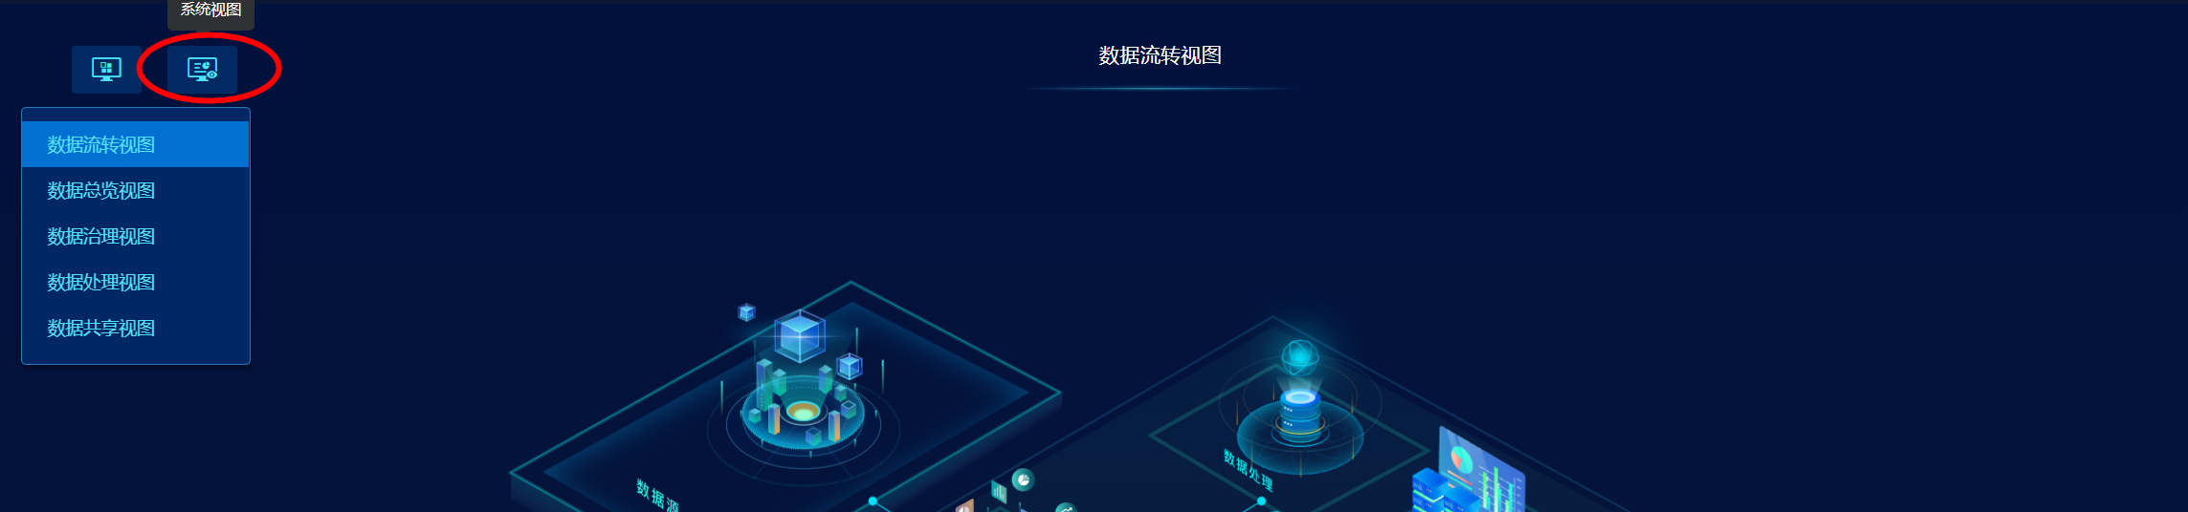

数据流转视图
数据流转视图，以动态图的形式，展示数据在数据源、不同的数据治理活动、数据应用之间的全部流向。在<系统视图-数据流转视图>中进行查看。


数据总览视图
数据总览视图，以可视化图表的形式，展示数据接入的相关指标。在<系统视图-数据总览视图>中进行查看。
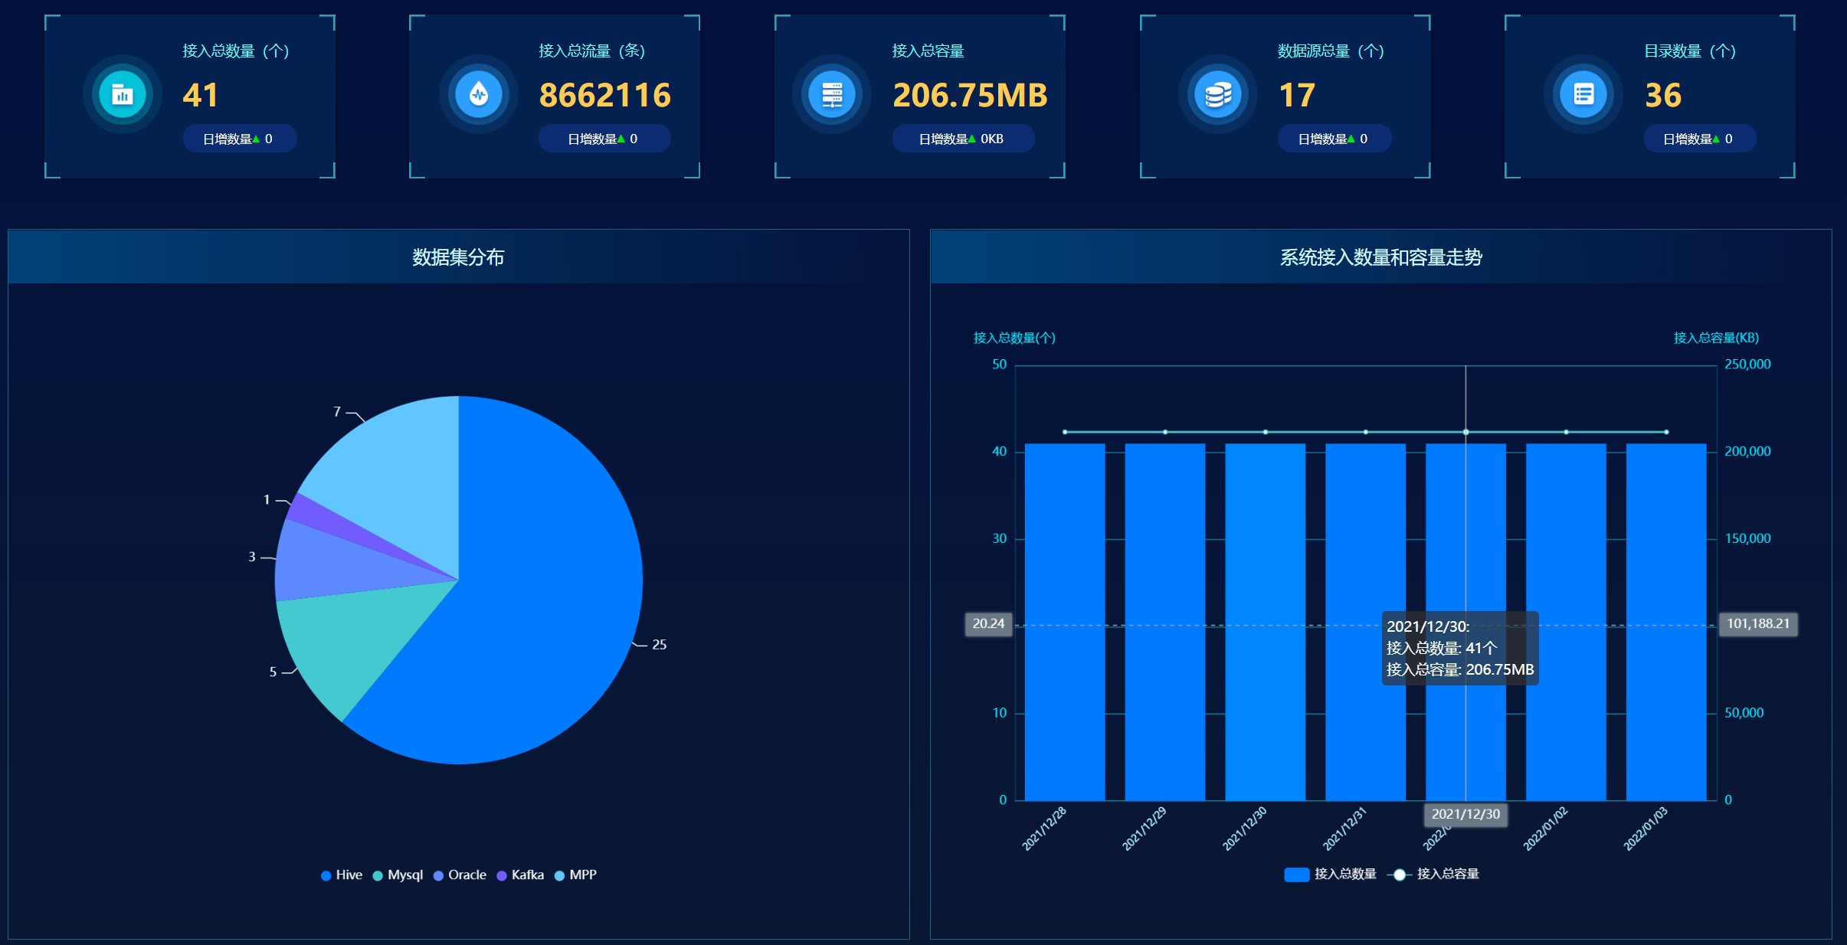
具体指标说明如下：

1、数据接入总览
- 接入数据表总数量（个）：累计接入的数据表数量、日增数据表数量；
- 接入数据记录总数量（条）：累计接入的数据记录条数、日增数据记录条数数量；
- 接入数据记录总容量（MB或GB等）：累计接入的数据记录的总容量、日增数据记录容量；
- 数据源总量（个）：累计配置的数据链接数量（含系统内置的大数据链接）、日增数据链接数量；
- 目录数量（个）：累计编目的目录数量、日增编目目录数量

2、接入数据表分布情况
以饼图的形式，统计接入的不同数据链接类型的数据表数量及占比分布情况，包括：
- 接入某类型数据表数量（个）：累计接入某类型数据表数量；
- 数据表数量占比（%）：接入某类型数据表数量在接入数据表总数量中的占比；

3、接入数据表数量走势
以柱图的形式，统计近一周接入数据表的数量走势，包括：
- 每日累计接入数据表数量（个）：截至每日日终累计接入的数据表数量；
4、接入数据表容量走势
以柱图的形式，统计近一周接入数据表的容量走势，包括：
- 每日累计接入数据表容量（MB）：截至每日日终累计接入的数据表容量；

数据治理视图
数据治理视图，以可视化图表的形式，展示数据治理的相关指标。在<系统视图-数据治理视图>中进行查看。
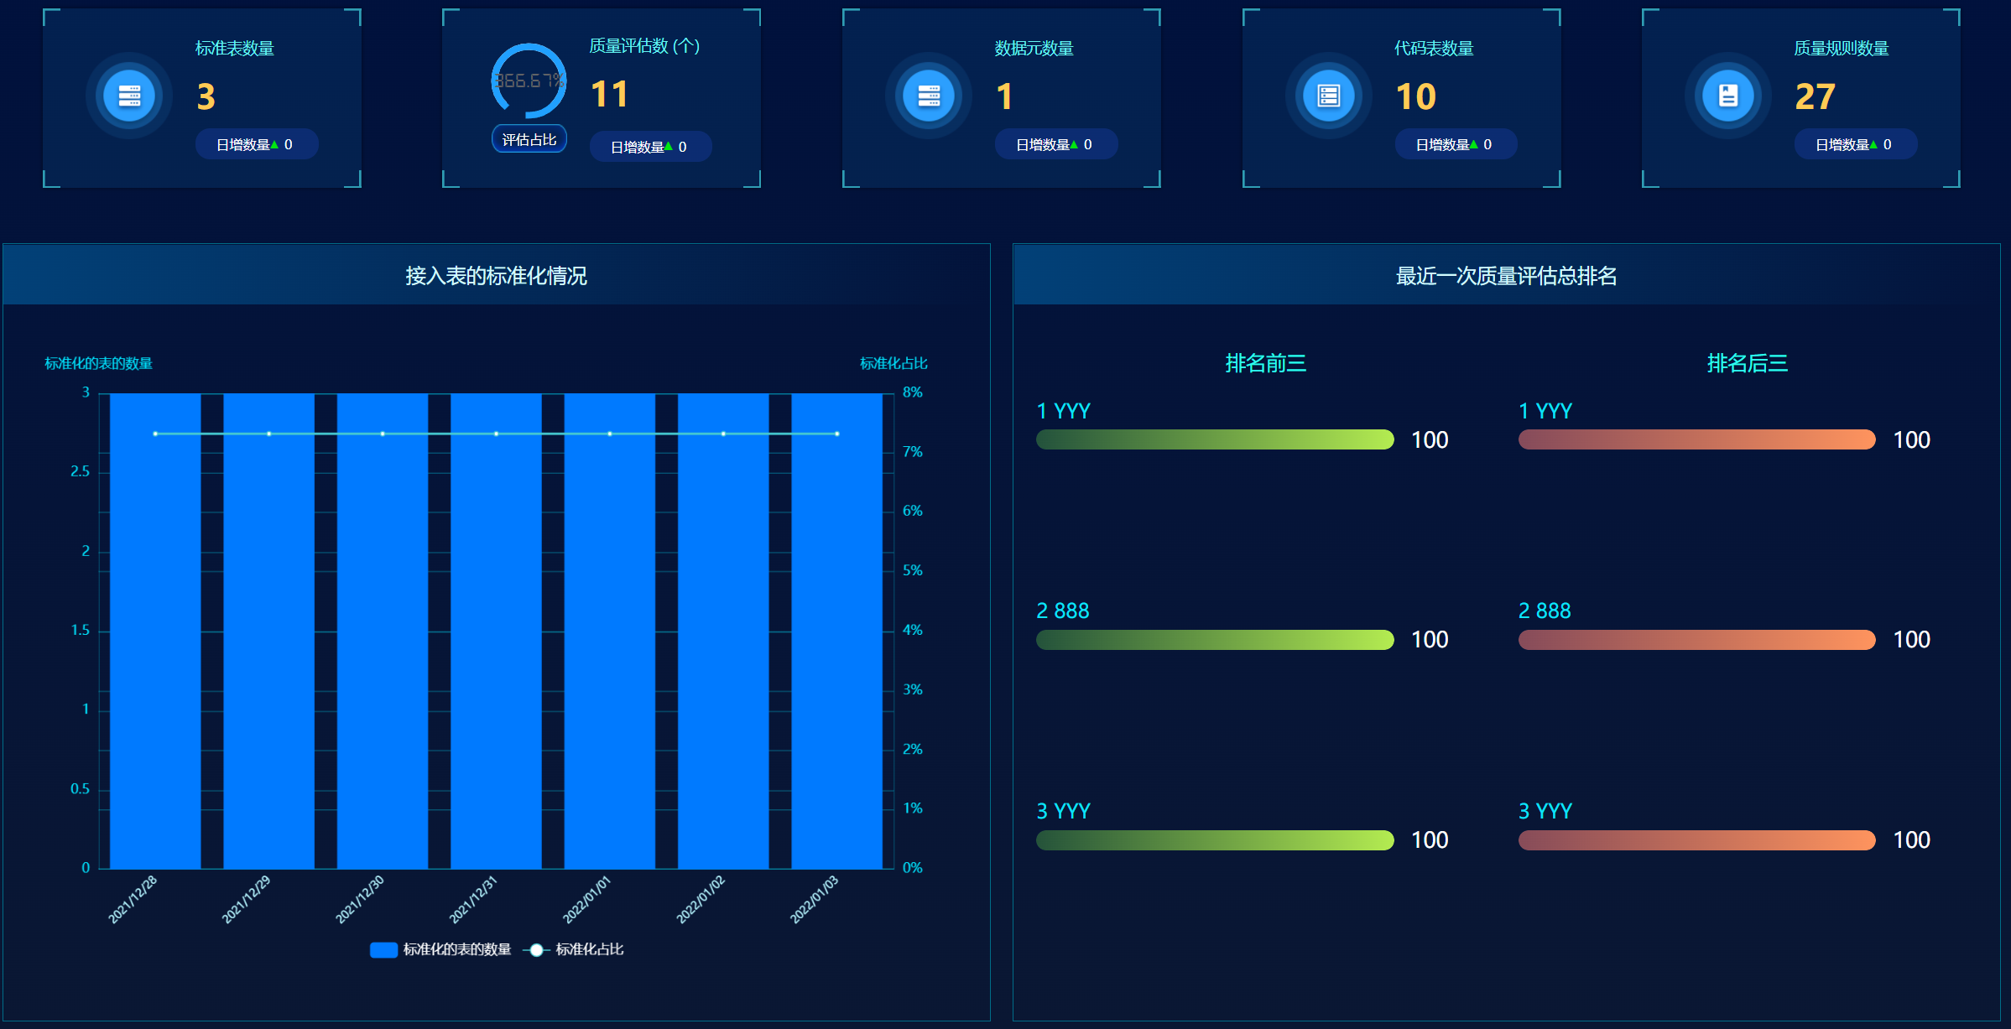
具体指标说明如下：

1、数据治理总览
- 标准表数量（个）：累计定义的数据集数量、日增数量；
- 数据元数量（个）：累计定义的数据元数量、日增数量；
- 代码表数量（个）：累计定义的代码表数量、日增数量；
- 质量规则数量（个）：累计定义的质量规则数量、日增数量；
- 质量评估数量（个）：累计创建的质量评估任务数量、日增数量；
- 质量评估占比（%）：质量评估数量/标准表数量；

2、接入数据表标准化情况
以柱图的形式，统计标准表的日变化趋势，包括：
- 每日日终的标准化表数量（个）：每日日终的数据集数量；
- 标准化占比（%）；

3、质量评估排名
以条形图的形式，统计最近一次质量评估的排名结果，包括：
- 排名前三的数据表；
- 排名后三的数据表；

数据处理视图
数据处理视图，以可视化图表的形式，展示数据处理、全局调度中执行的SHU任务的相关指标。在<系统视图-数据处理视图>中进行查看。
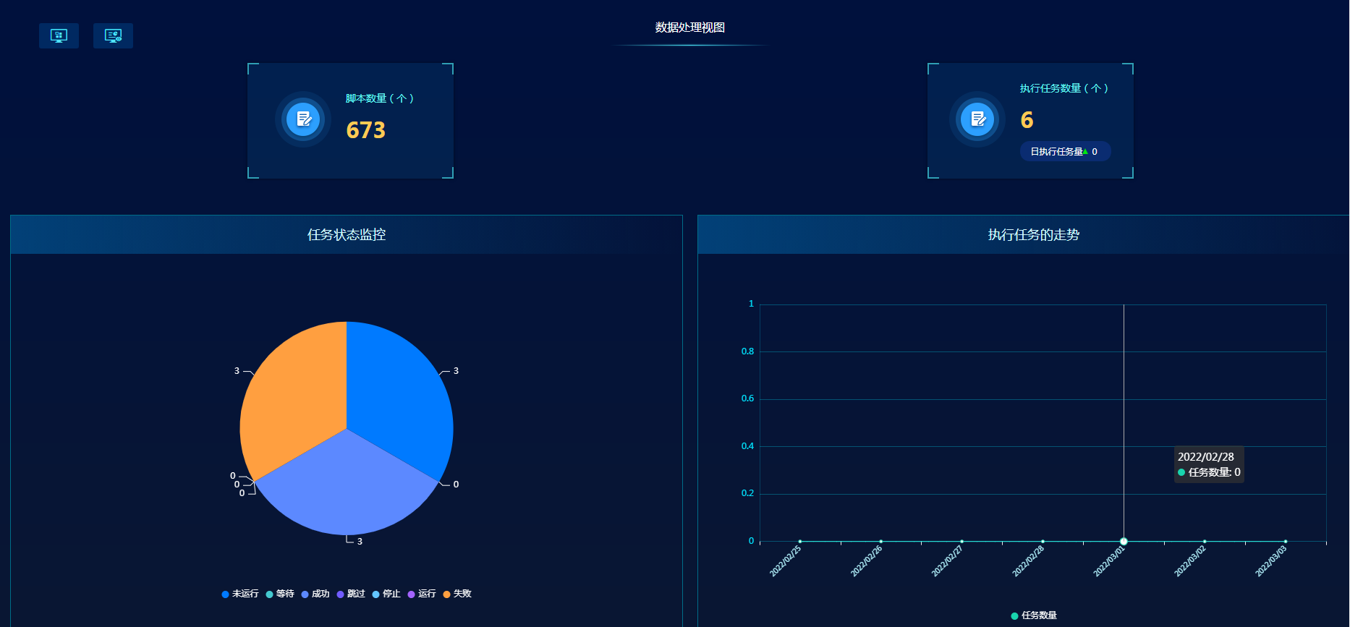
具体指标说明如下：
1、数据处理总览
- 脚本数量（个）：当前累计脚本数量（数据处理-IDE下的所有的脚本数量）；
- 执行任务数量（个）：累计执行任务数量、当日执行任务数量 (全局调度中执行的数据处理任务的数量) ；
2、任务状态监控
以饼图形式，展示全局调度中执行的数据处理任务，按状态分布情况，包括：
- 不同状态的任务数量（个），未运行、等待、成功、跳过、停止、运行、失败，共七种状态；
3、执行任务走势
以面积图的形式，展示数据处理任务执行走势，包括：
- 每日执行任务数量（个）；

数据共享视图
数据共享视图，以可视化图表的形式，展示数据共享API的相关指标。在<系统视图-数据共享视图>中进行查看。
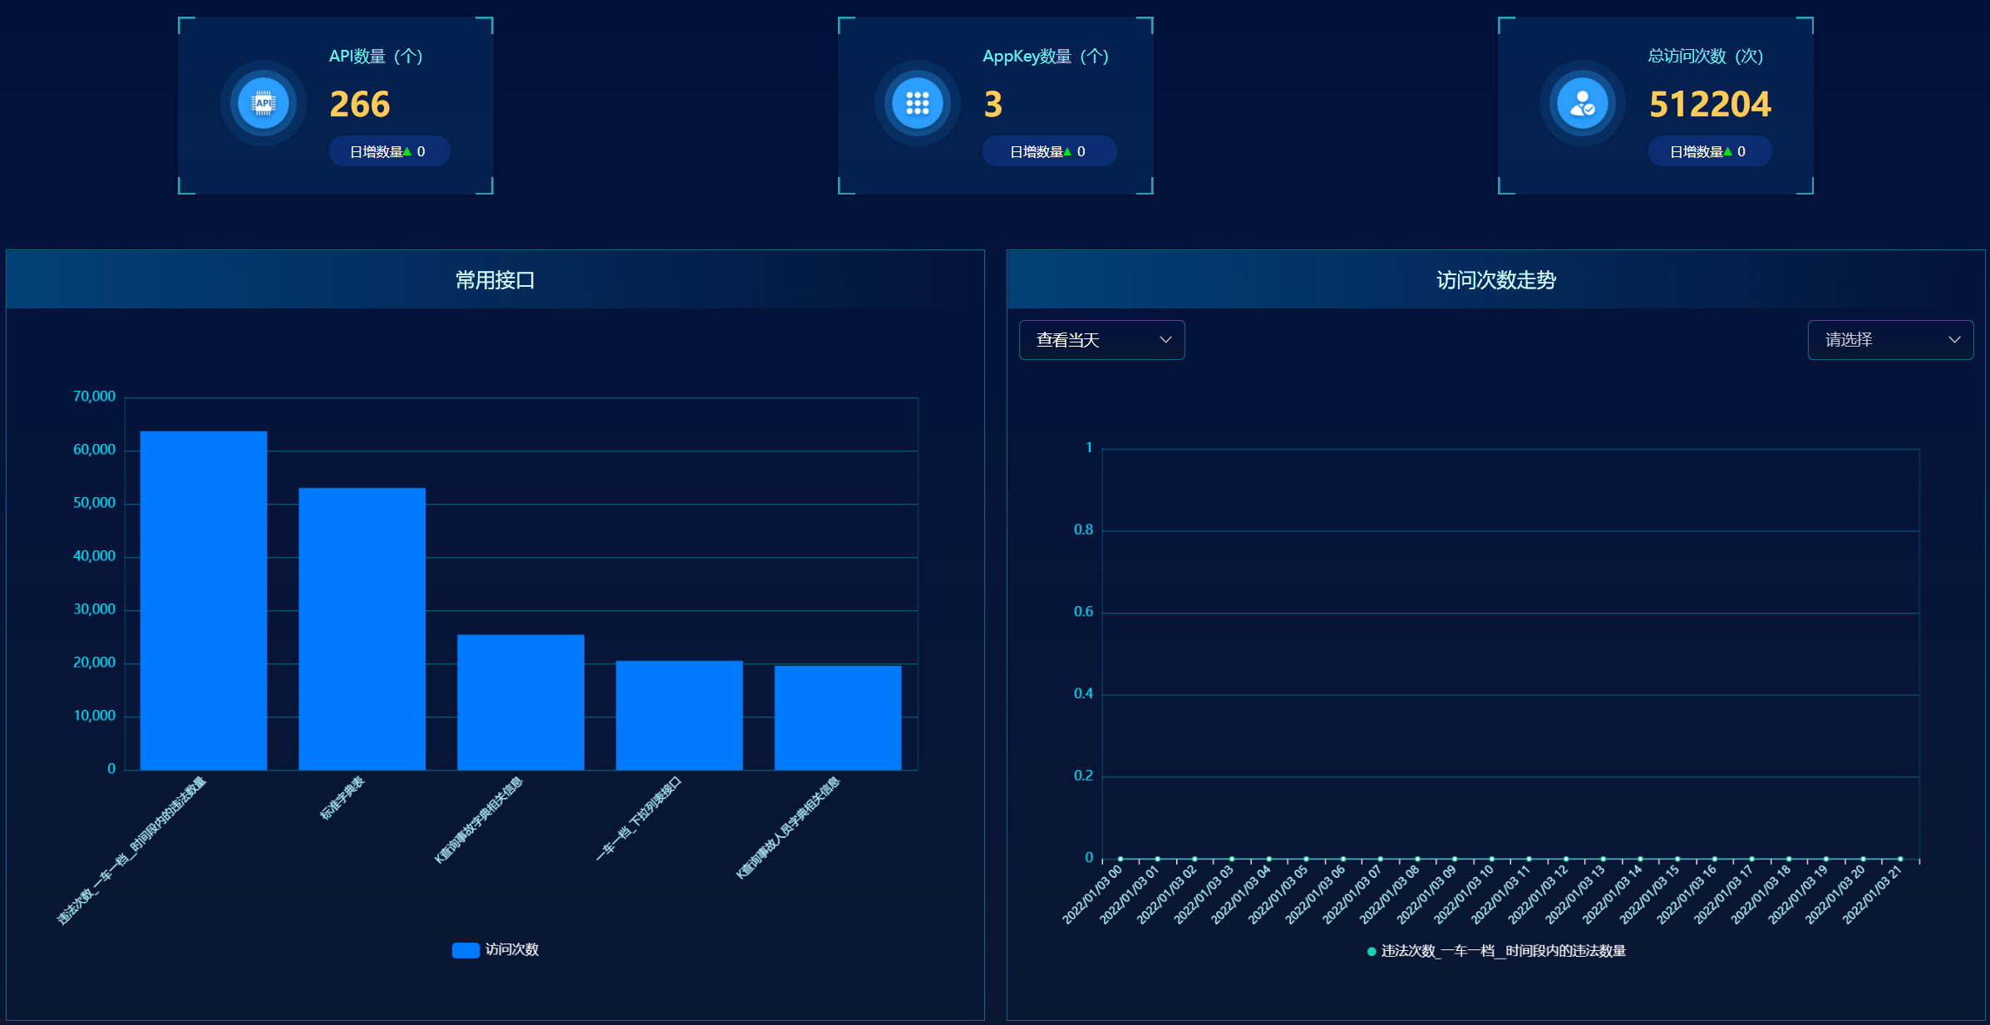
具体指标说明如下：

1、API总览
- API数量（个）：累计数量、当日新增数量；
- AppKey数量（个）：累计数量、当日新增数量；
- API总访问次数（次）：累计访问次数、当日新增访问次数；

2、常用接口
以柱状图的形式，展示常用接口的访问次数，包括：
- 常用接口访问次数（个）：常用接口指累计访问次数排名前五的接口；

3、单个API的日访问次数走势
以折线图的形式，展示当日或近一周，每个接口的访问次数走势，包括：
- 每小时接口访问次数（个）：统计周期（小时）内累计访问次数；
- 每天的接口访问次数（个）：统计周期（小时）内累计访问次数；

治理配置

使用场景

统一代码集（数据字典）管理
在不同的场合下，数据字典也会被称为业务代码、参考数据等。数据字典通常是静态数据（如：国家、币种、性别），在业务事件发生之前就已经预先定义。它的可选值数量是有限的，可以用作业务或者IT的开关和判断条件。当数据字典的取值发生变化时，通常需要对业务流程和IT系统进行分析和修改，以满足业务需求。因此，数据字典的管理重点在于变更管理和统一标准管控。
数据治理工作开展之前，需要基于业务实际，定义标准化的数据字典及数据字典管理规范及流程。定义好的数据字典需要维护到本系统，之后便可以在数据元管理、数据集成、数据质量、数据处理等数据治理活动中关联应用已定义的数据字典。
操作步骤：
第1步：数据治理工程师线下梳理业务，完成数据字典及相关规范流程的定义；
第2步：通过<治理配置-代码集管理>菜单进入“代码集管理主界面”，维护代码集分组和代码集，将定义好的数据字典录入到系统中；
第3步：在其他数据治理活动的操作中，在系统中关联已录入的数据字典。包括但不限于如下操作：<治理配置-数据元管理-添加数据元/编辑数据元-关联代码表>、<数据资产-数据集管理-注册数据集/编辑数据集-元数据信息-关联代码表>、<数据集成-字典转换清洗插件>、<质量管理-质量评估任务编辑-代码集规则配置>等。

统一数据元管理
数据元（Data Element），也称为数据元素，是用一组属性描述其定义、标识、表示和允许值的数据单元。在一定语境下，通常用于构建一个语义正确、独立且无歧义的特定概念语义的信息单元。数据元可以理解为数据的基本单元，将若干具有相关性的数据元按一定的次序组成一个整体结构即为数据模型。
在数据治理工作开展之前需要设计数据模型，而在数据模型设计之前，数据治理工程师需要定义标准数据元及数据元管理规范及流程。
操作步骤：
第1步：数据治理工程师线下梳理业务，完成数据元及相关规范流程的定义；
第2步：通过<治理配置-数据元管理>菜单进入“数据元管理主界面”，维护数据元分组和数据元，将定义好的数据元按规范录入到系统中；
第3步：在其他数据治理活动中，严格参考系统中已定义好的数据元。包括但不限于如下工作事项：设计数据模型、数据资源编目等。（注：本版本暂不支持设置数据集与数据元的关联关系。）

业务流程
首先，通过线下方式梳理已有代码集、数据元；接着综合行业标准、客户业务实际等因素，形成标准化的代码集和数据元；最后，将标准代码集和数据元维护到系统内。
建立维护代码集和数据元的管理规范，基于规范进行管理。

操作指南

代码集管理

代码表分组管理
代码表分组，就是对代码表所属目录的管理，是为了方便代码表的查找维护。目前，已支持增加分组、修改分组、删除分组功能。不支持多层级目录。

添加代码表分组
第1步：通过 <治理配置-代码集管理>菜单路径，进入<代码集管理>主页面；
第2步：点击【添加】，弹出编辑框；
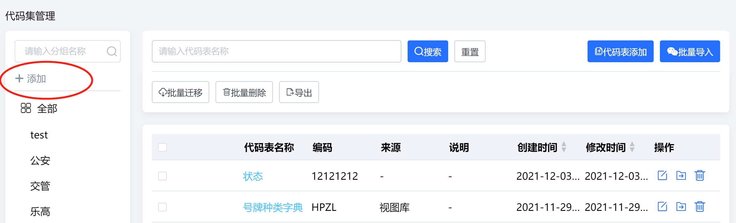
第3步：在弹框中输入分组名称，之后点击【确定】。其中，分组名称不能重复，分组名称长度不能大于20且只能包含字母、数字、-、_”。
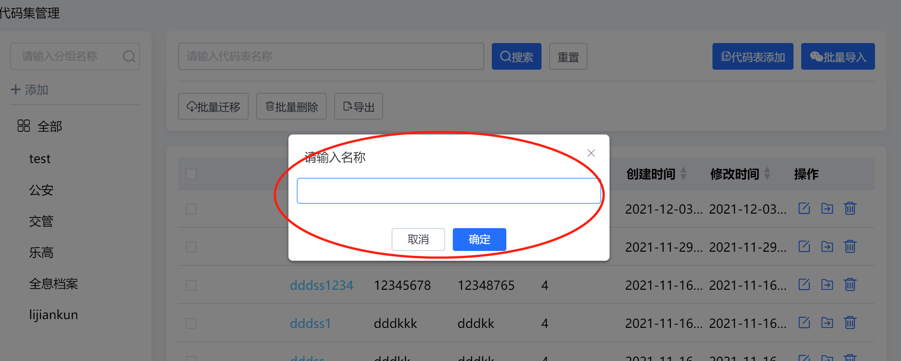
第4步：添加成功后，在分组列表中，可以看到刚才添加的代码表分组。
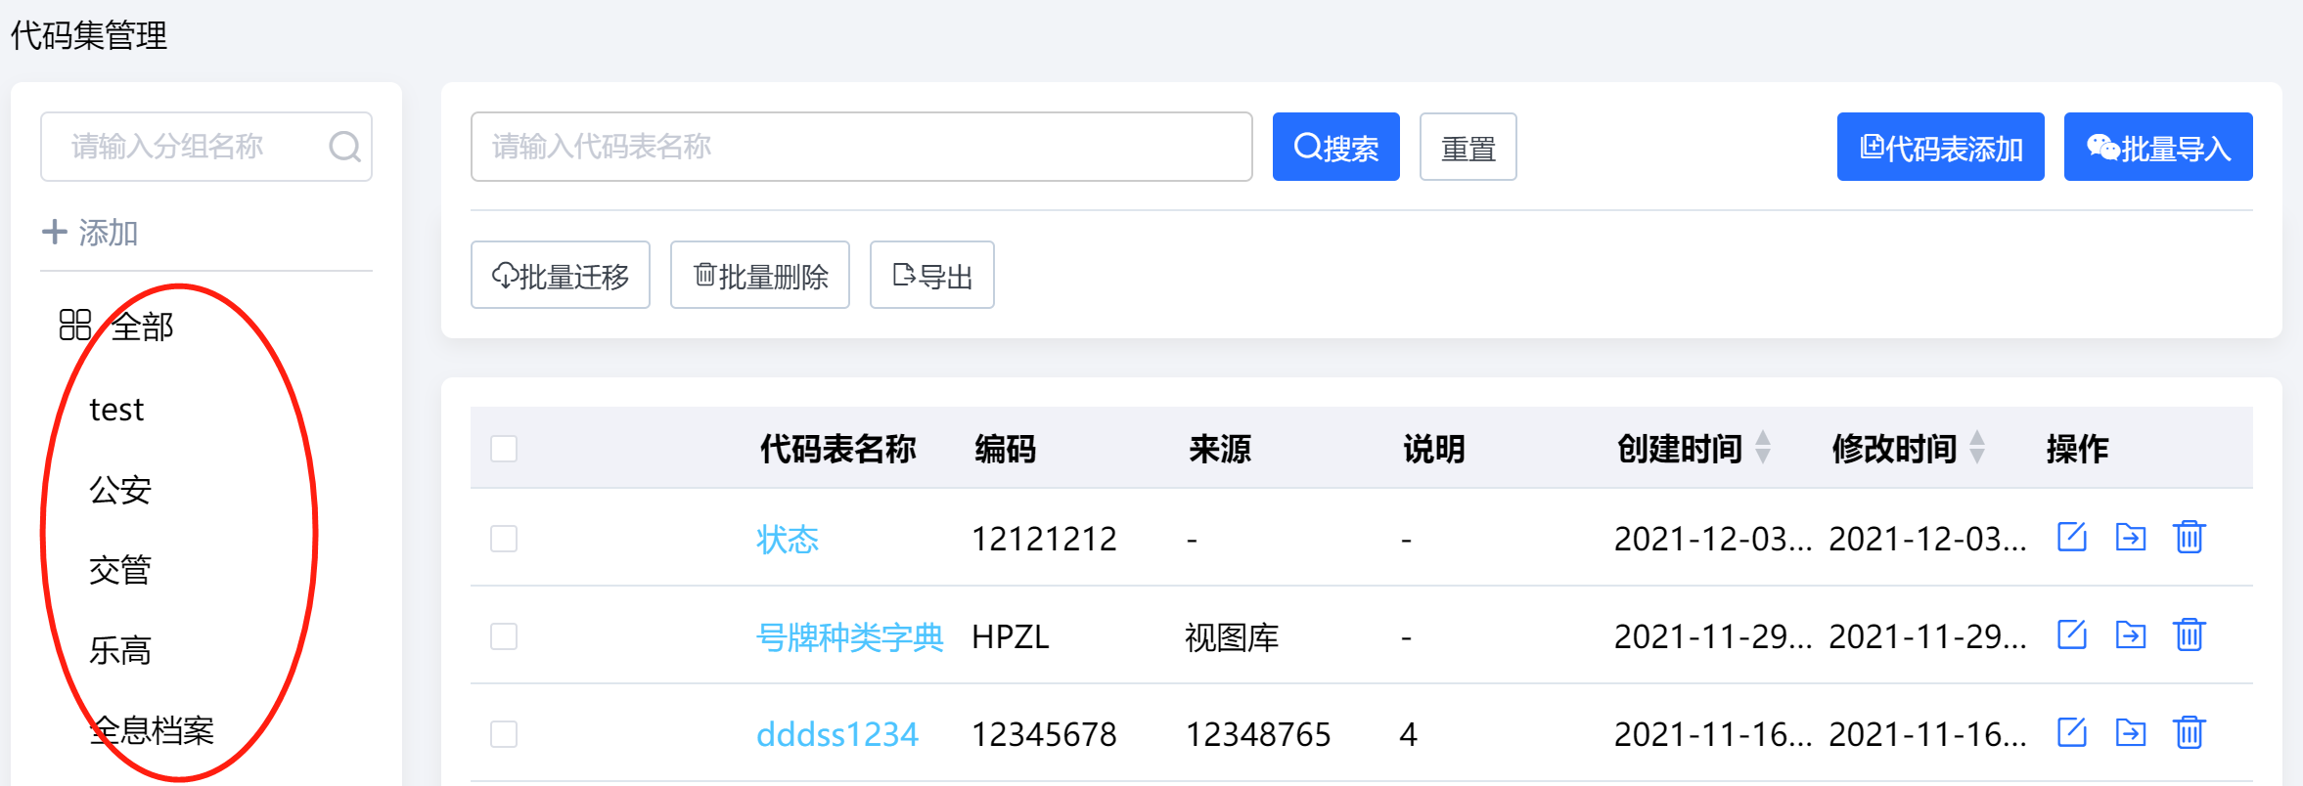

修改代码表分组
第1步：通过 <治理配置-代码集管理>菜单路径，进入<代码集管理>主页面；
第2步：在分组列表区域，鼠标悬浮后出现编辑按钮，点击【编辑】，弹出编辑框；
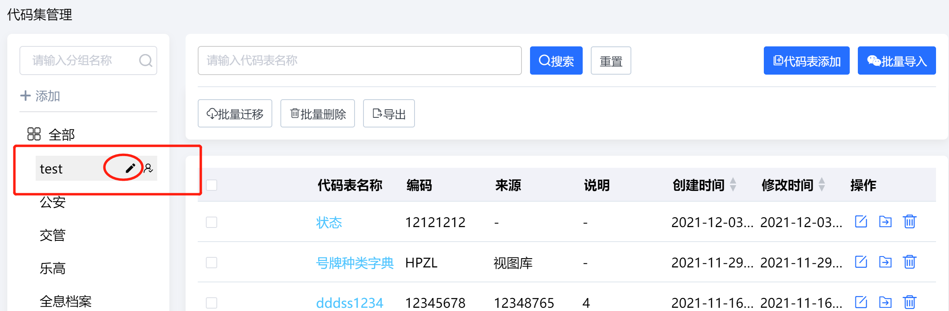
第3步：同“添加代码表分组”操作类似，在弹框中输入新的分组名称，之后点击【确定】。
第4步：修改成功后，在分组列表中，可以看到新修改的代码表分组名称。

删除代码表分组
第1步：通过 <治理配置-代码集管理>菜单路径，进入<代码集管理>主页面；
第2步：在分组列表区域，鼠标悬浮后出现删除按钮，点击【删除】，弹出确认框；
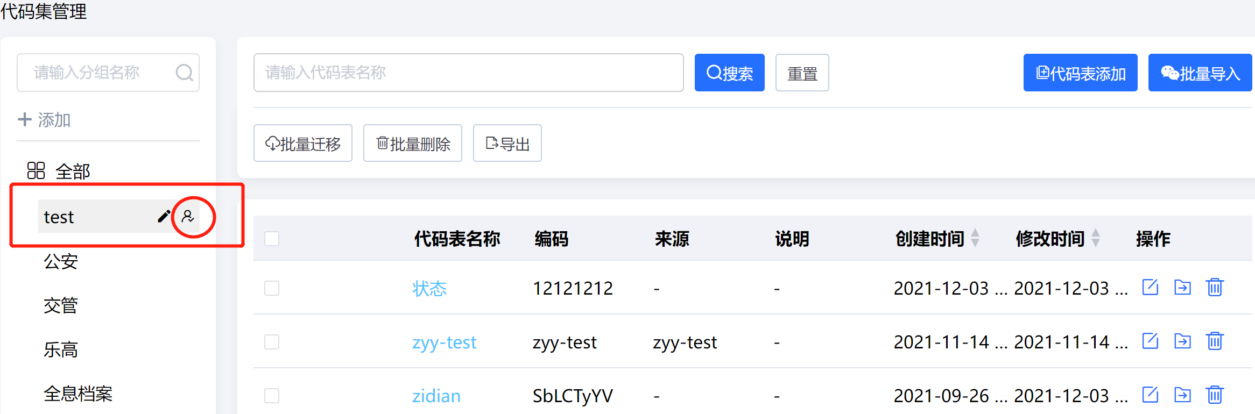
第3步：如果确定继续删除，点击【确定】；如果不再删除，则点击【取消】。使用中的代码集不能被删除。
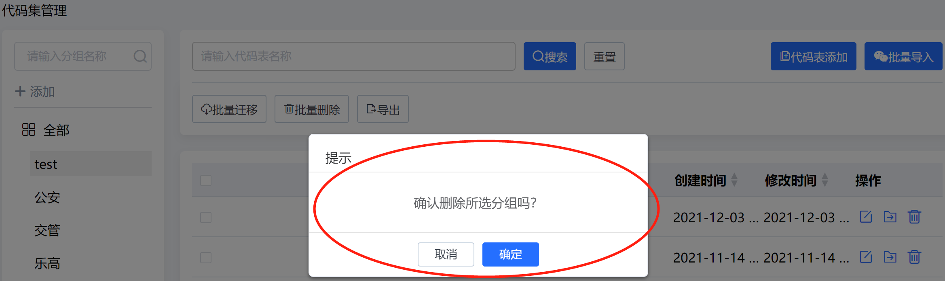
第4步：删除成功后，在分组列表中，不再显示已经删除的分组。

代码表管理
代码表管理，支持添加代码表、查询代码表列表、查看代码表详情、修改代码表信息、删除代码表功能。其中，
1、添加代码表，支持单个添加、批量添加；
2、查询代码表列表，支持按所属代码表分组查询、按代码集名称搜索；
3、修改代码表分组，支持单个修改、批量修改；
4、删除代码表，支持单个删除、批量删除；

添加代码表

1、添加单个代码表
第1步：通过 <治理配置-代码集管理>菜单路径，进入<代码集管理>主页面；
第2步：点击【代码表添加】，弹出编辑框；
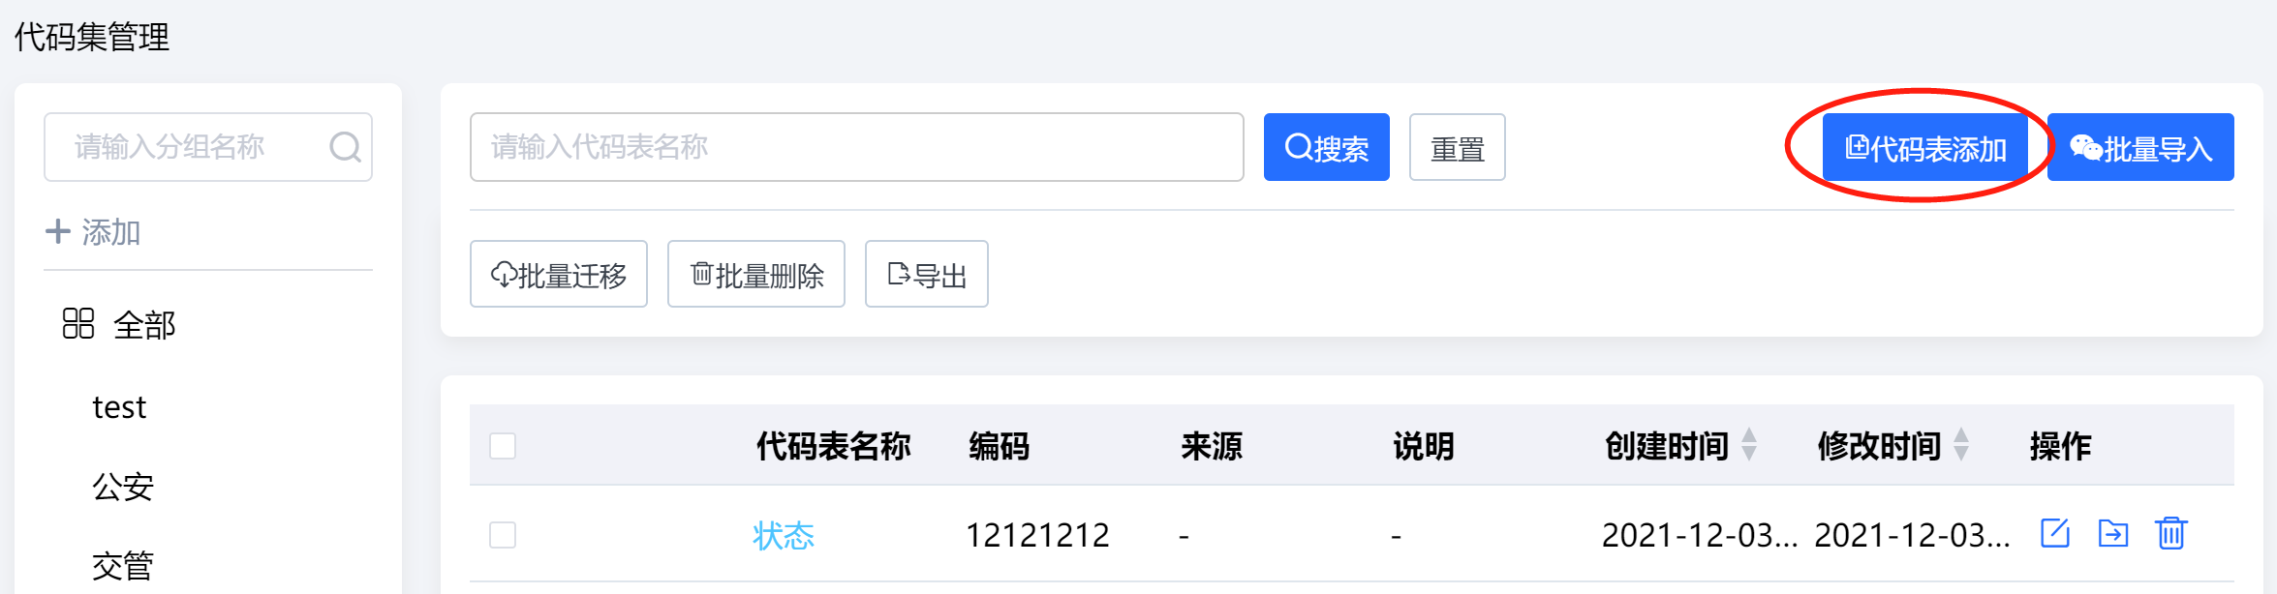
说明：为提升用户体验，在<治理配置-数据元管理>中添加或编辑数据元时，在关联代码表的区域也可以发起添加单个代码表的操作。
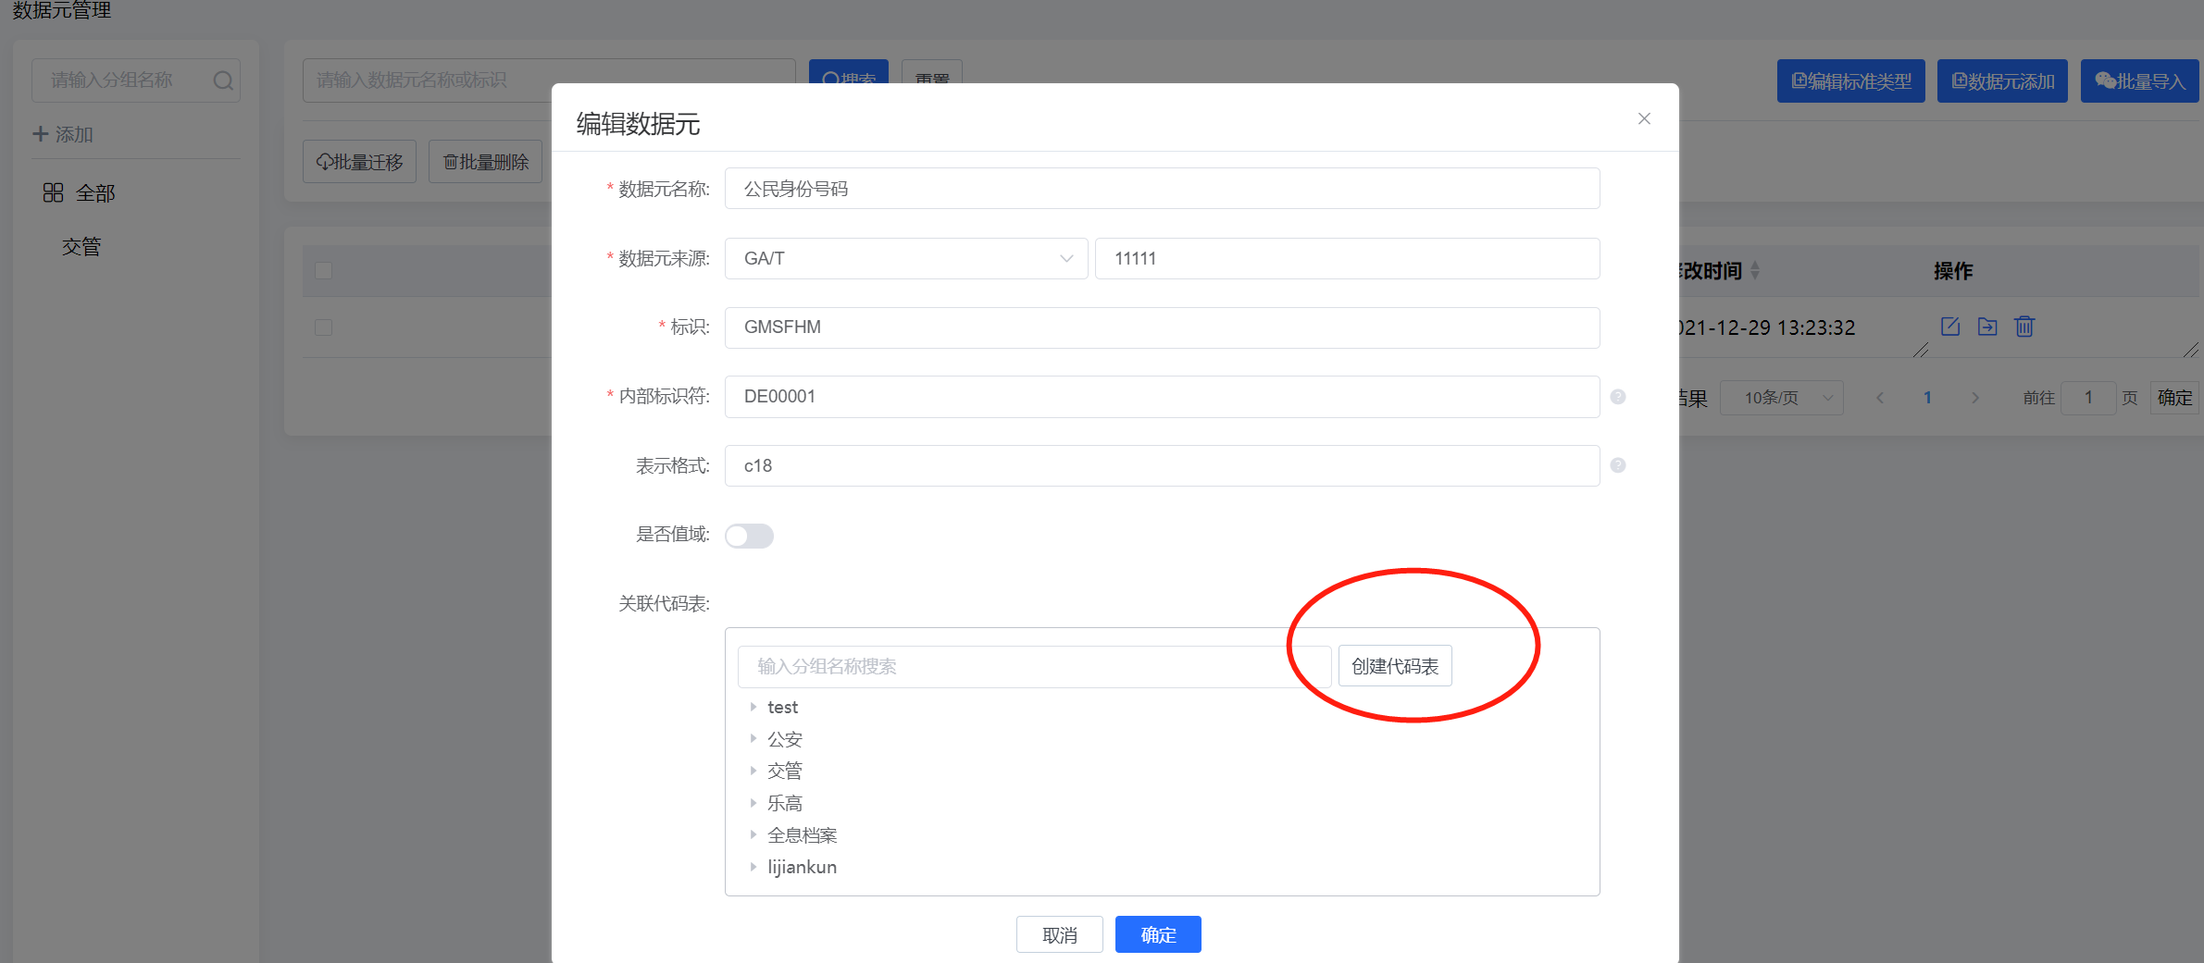
第3步：在弹框中，按提示输入基础配置信息、建表配置信息，配置完成后点击【确定】按钮提交。
1、基础配置，包括代码表名称、代码表所属分组、代码表编码、来源、说明。
1）代码表名称，不允许重复使用；
2）代码表所属分组，只能在已维护的分组中选择一个；
3）代码表编码，不允许重复使用；
2、建表配置，包括字典名称、字典代码、字典说明。
1）点击【新建行】，插入并配置新的字典名称和代码；点击【删除】，删除已有记录；在建表配置区域的单元格内，点击单元格可直接编辑内容；
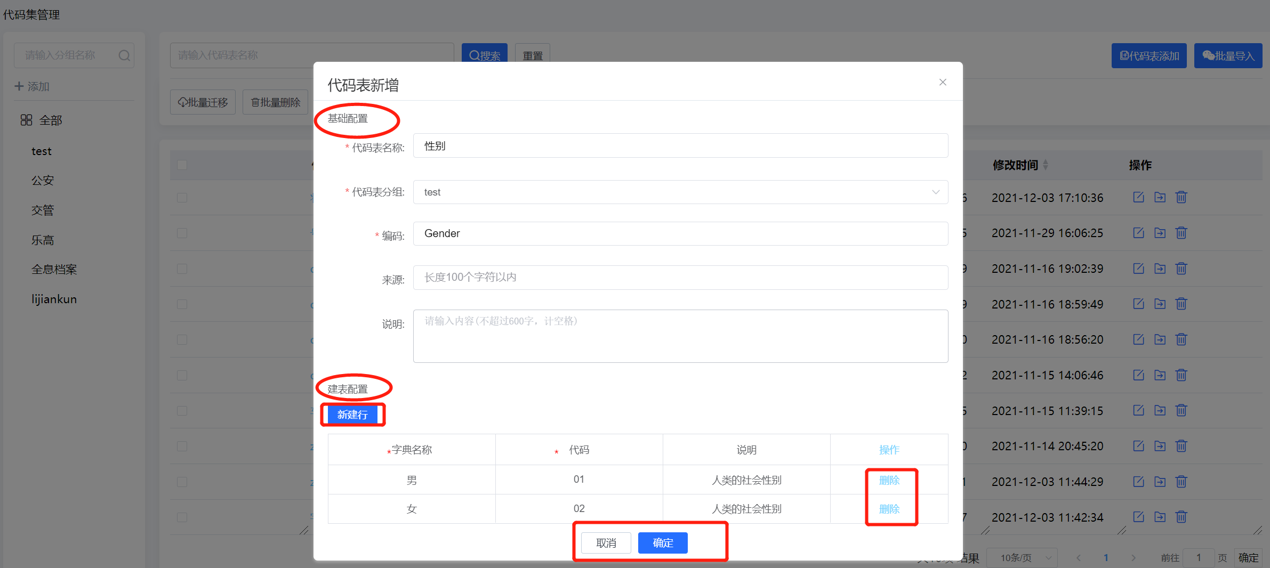

2、批量添加代码表
第1步：通过 <治理配置-代码集管理>菜单路径，进入<代码集管理>主页面；
第2步：点击【批量导入】，弹出编辑框；
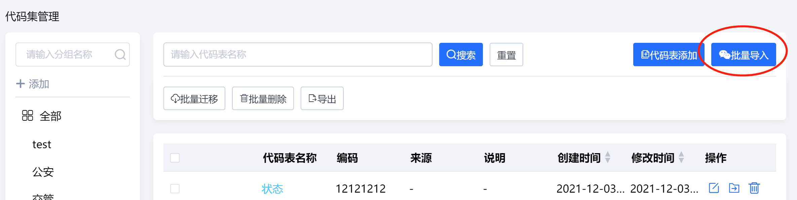
第3步：在弹框中，按提示点击【点击上传】或拖拽上传配置文件。上传完成后，点击【导入】按钮提交。配置文件必须满足模板要求，可下载模板后在模板中编辑；
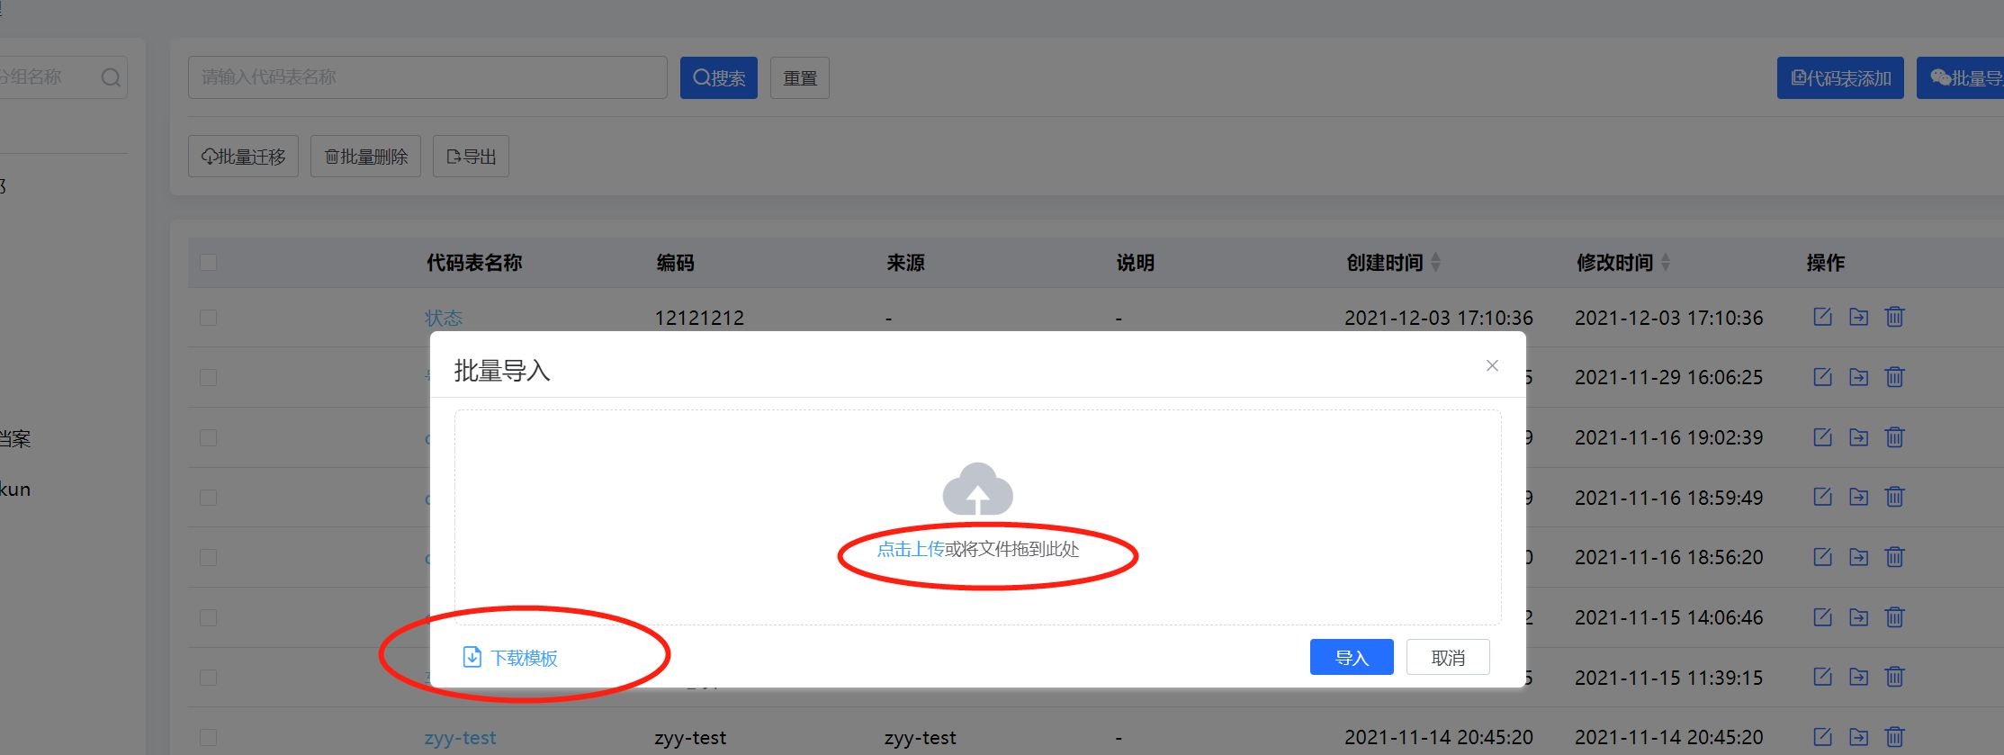

查询代码表列表
支持查看全部代码表，支持按照代码表名称、所属代码表分组设置查询条件。

1、按所属分组查询
第1步：通过 <治理配置-代码集管理>菜单路径，进入<代码集管理>主页面；
第2步：在左侧分组列表区，点击选中某个分组，右侧列表区自动展示对应分组下的代码集列表；
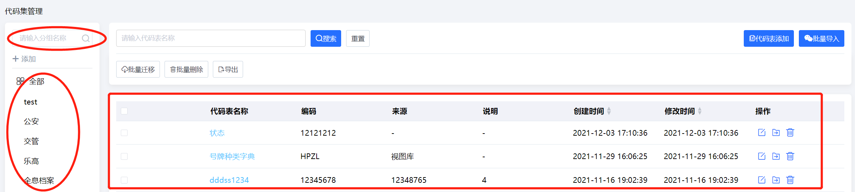
第3步：在左侧分组列表区，在上方搜索框内输入分组名称，可以查询满足搜索条件的分组，支持模糊搜索。在此基础上，在查询结果中点击选中某个分组，右侧列表区自动展示对应分组下的代码集列表；

2、按代码表名称查询
第1步：通过 <治理配置-代码集管理>菜单路径，进入<代码集管理>主页面；
第2步：在上方搜索框内输入代码表名称后，点击【搜索】，下方列表区自动展示，支持模糊搜索；

3、查询全部代码表
第1步：通过 <治理配置-代码集管理>菜单路径，进入<代码集管理>主页面，不设置任何查询条件时，系统以列表形式自动展示当前已创建的全部代码表；
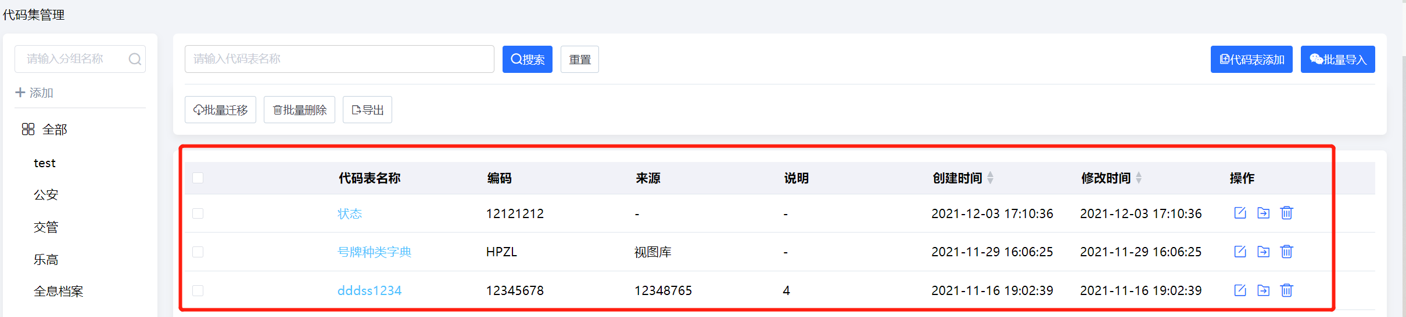

查看代码表详情
第1步：通过 <治理配置-代码集管理>菜单路径，进入<代码集管理>主页面；
第2步：在任意一条代码表记录上，点击“代码表名称”字段，即可查看对应代码表记录的详情信息；
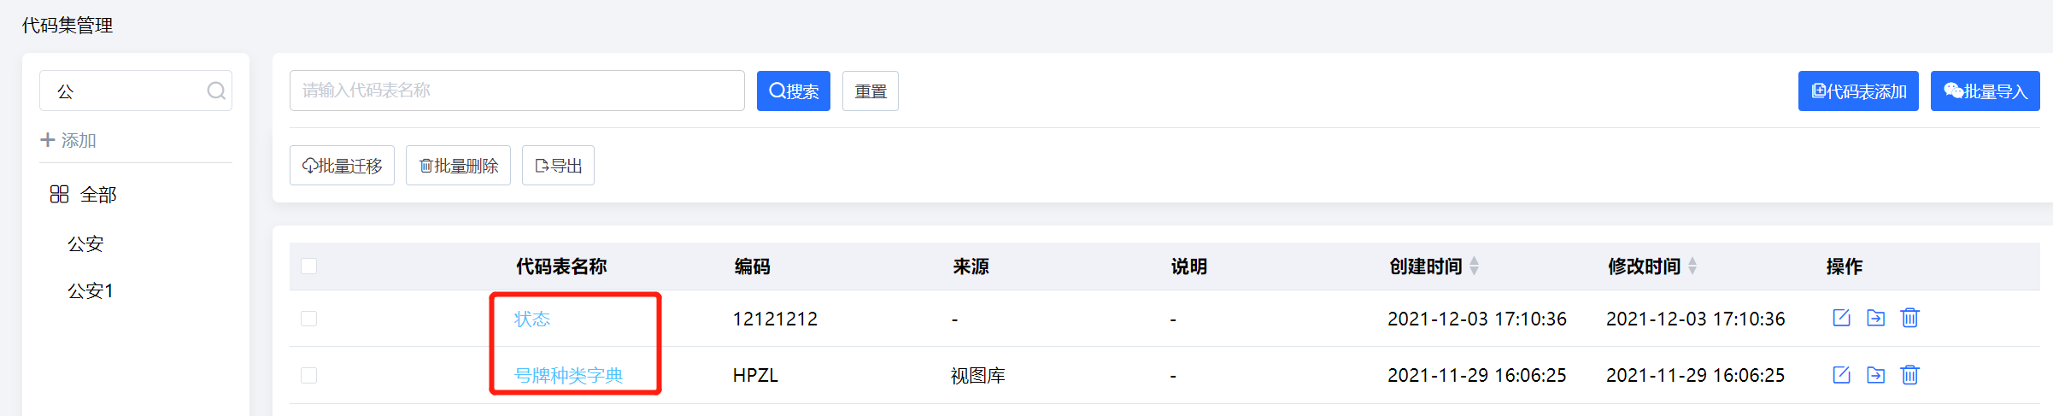
第3步：查看代码表详情信息；
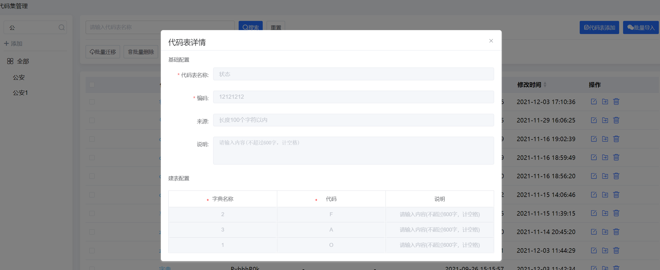

修改代码表信息

1、单个修改所属分组
第1步：通过 <治理配置-代码集管理>菜单路径，进入<代码集管理>主页面；
第2步：在任意一条代码表记录上，在操作区点击【迁移】按钮，即可修改对应数据元记录的所属分组；
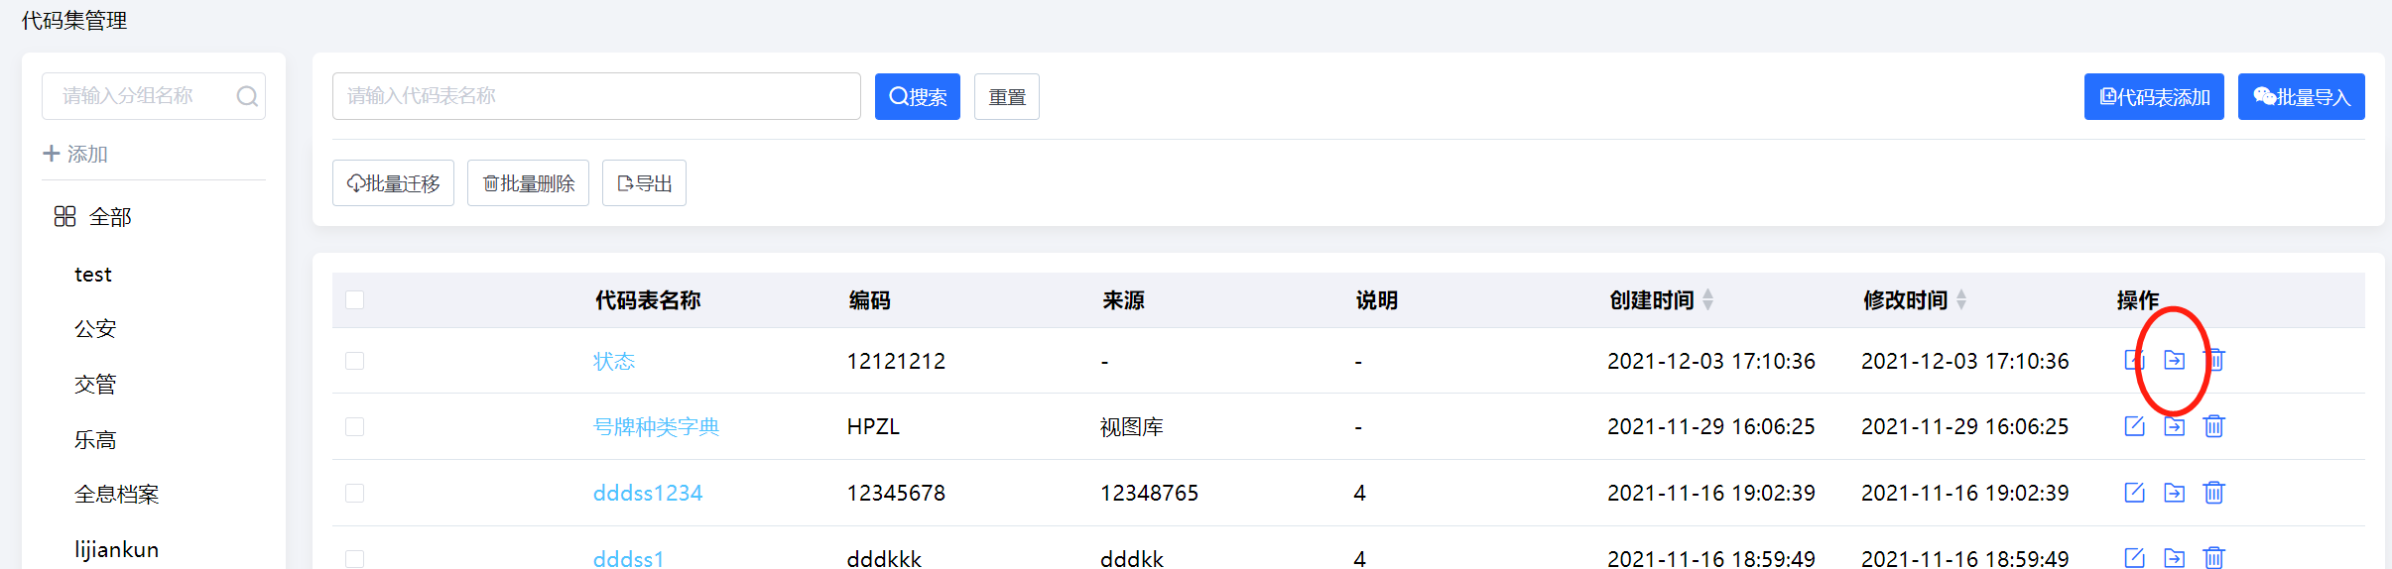

2、批量修改所属分组
目前，暂只支持将某分组内的部分或全部记录，统一操作修改为属于另一个分组。
第1步：通过 <治理配置-代码集管理>菜单路径，进入<代码集管理>主页面；
第2步：选择某一分组，右侧自动展示该分组下的代码表，准备对该分组下的代码表进行修改分组的操作；
第3步：勾选要修改分组的多条记录，点击【批量迁移】按钮，即可将它们统一迁移到另一个分组内；
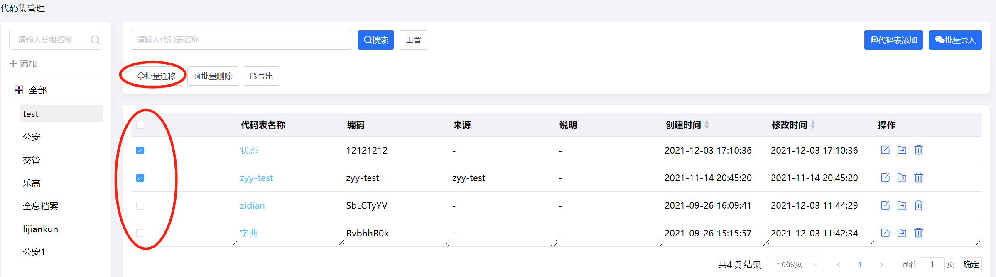

3、修改其他详情信息
第1步：通过 <治理配置-代码集管理>菜单路径，进入<代码集管理>主页面；
第2步：在任意一条代码表记录上，在操作区点击【编辑】按钮，即可修改对应数据元记录详情信息，包括代码表名称、编码、来源、说明以及字典信息；
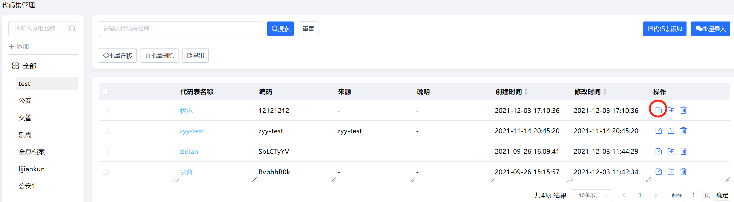

删除代码表

1、单个删除
第1步：通过 <治理配置-代码集管理>菜单路径，进入<代码集管理>主页面；
第2步：在任意一条记录上，在操作区点击【删除】按钮，即可删除对应记录，被使用中的代码表不可删除；
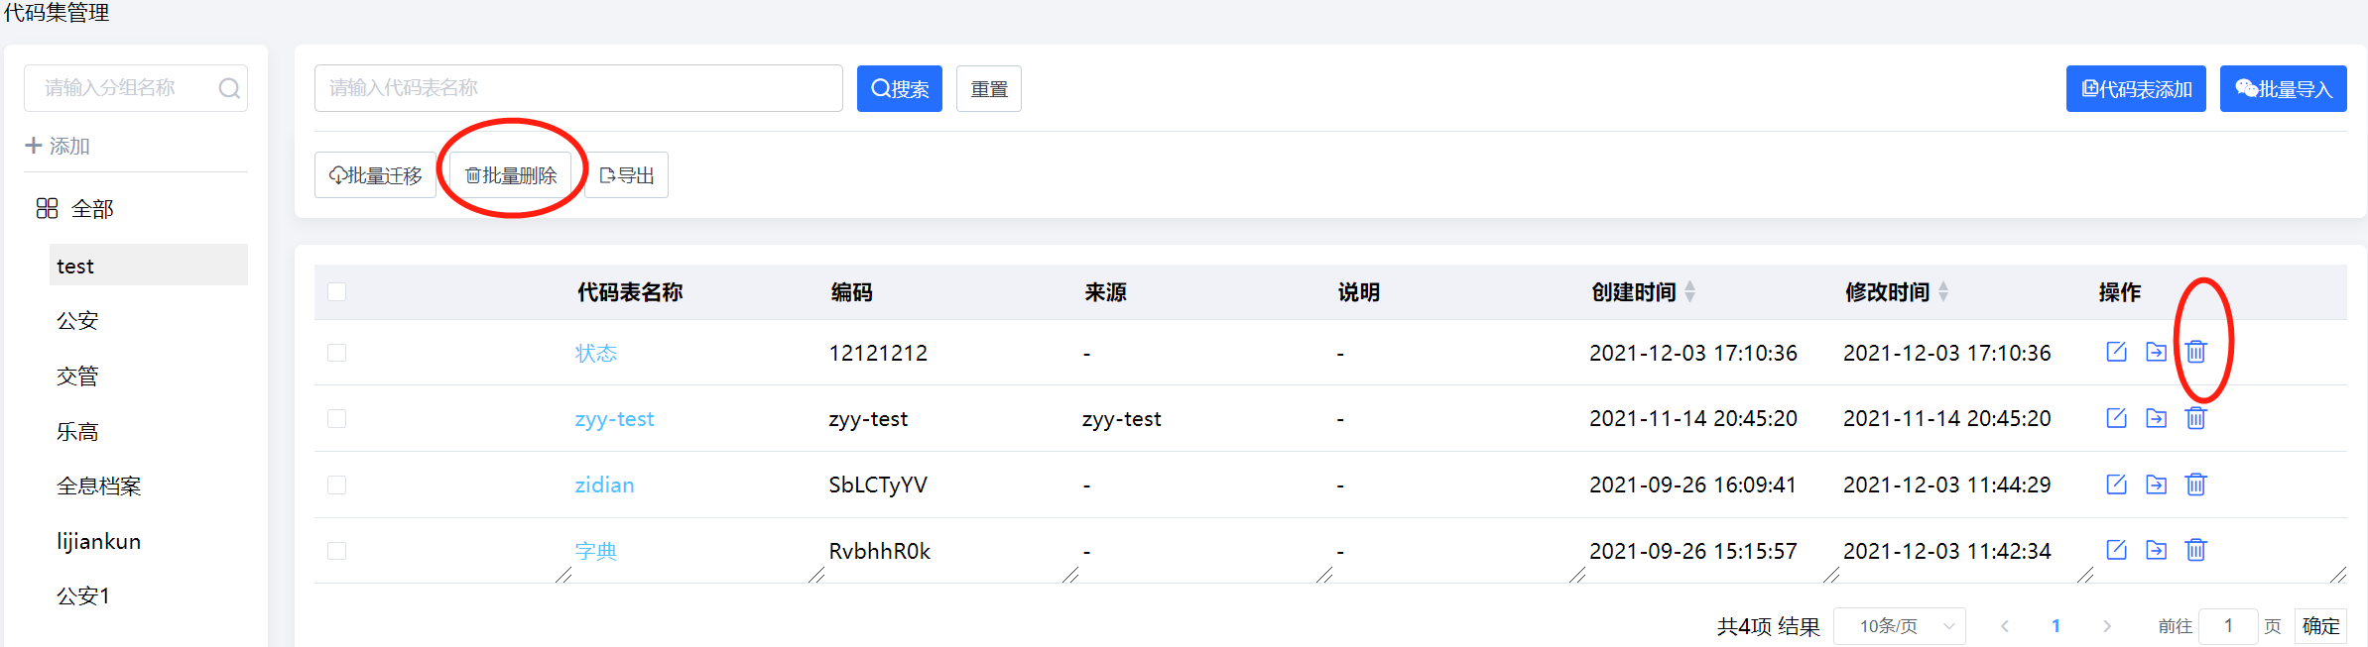

2、批量删除
第1步：通过 <治理配置-代码集管理>菜单路径，进入<代码集管理>主页面；
第2步：勾选要删除的记录，点击【批量删除】按钮，即可删除选中记录，被使用中的代码表不可删除；
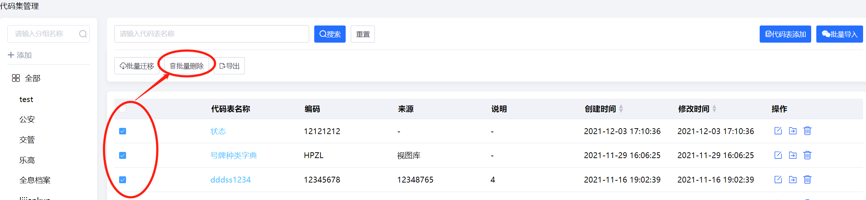

数据元管理

数据元分组管理
数据元分组，就是对数据元所属目录的管理，是为了方便数据元的查找维护。目前，已支持增加分组、修改分组、删除分组功能。不支持多层级目录。

添加分组
第1步：通过 <治理配置-数据元管理>菜单路径，进入<数据元管理>主页面；
第2步：点击【添加】，弹出编辑框，在弹框中按界面提示输入分组名称，之后点击【确定】。分组名称不能重复，分组名称长度不能大于20且只能包含字母、数字、-、_”。
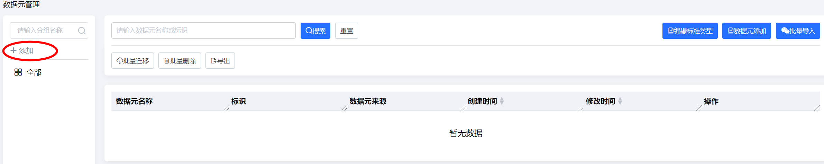
第3步：添加成功后，在分组列表中，可以看到刚才添加的数据元分组。

修改分组
第1步：通过 <治理配置-数据元管理>菜单路径，进入<数据元管理>主页面；
第2步：在分组列表区域，鼠标悬浮后出现编辑按钮，点击【编辑】，弹出编辑框，同“添加代码表分组”操作类似，在弹框中输入新的分组名称，之后点击【确定】。
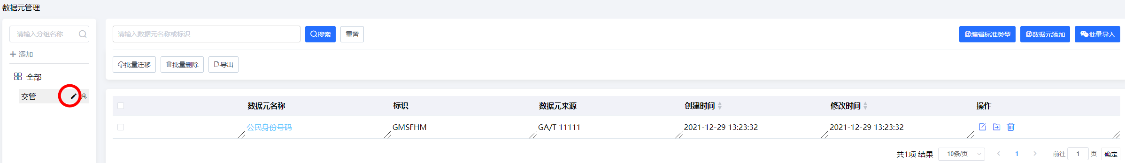
第3步：修改成功后，在分组列表中，可以看到新修改的数据元分组名称。

删除分组
第1步：通过 <治理配置-数据元管理>菜单路径，进入<数据元管理>主页面；
第2步：在分组列表区域，鼠标悬浮后出现删除按钮，点击【删除】，弹出确认框, 如果确定继续删除，点击【确定】；如果不再删除，则点击【取消】。使用中的数据元分组，不可被删除，需要对其下的数据元迁移到其他分组目录下，方能删除。
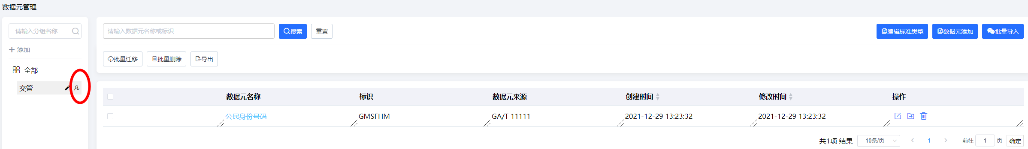
第3步：删除成功后，在分组列表中，不再显示已经删除的分组。

数据元管理
数据元管理，支持添加数据元、查询数据元列表、查看数据元详情、修改数据元信息、删除数据元功能。其中，
1、添加数据元，支持单个添加、批量添加；
2、查询数据元列表，支持按所属分组查询、按数据元名称搜索；
3、修改数据元信息，支持单个修改、批量修改，修改所属分组、数据元详情信息；
4、删除数据元，支持单个删除、批量删除；

添加数据元

1、添加单个数据元
第1步：通过 <治理配置-数据元管理>菜单路径，进入<数据元管理>主页面；
第2步：点击【数据元添加】，弹出编辑框，在弹框中按提示输入配置信息，配置完成后点击【确定】按钮提交。
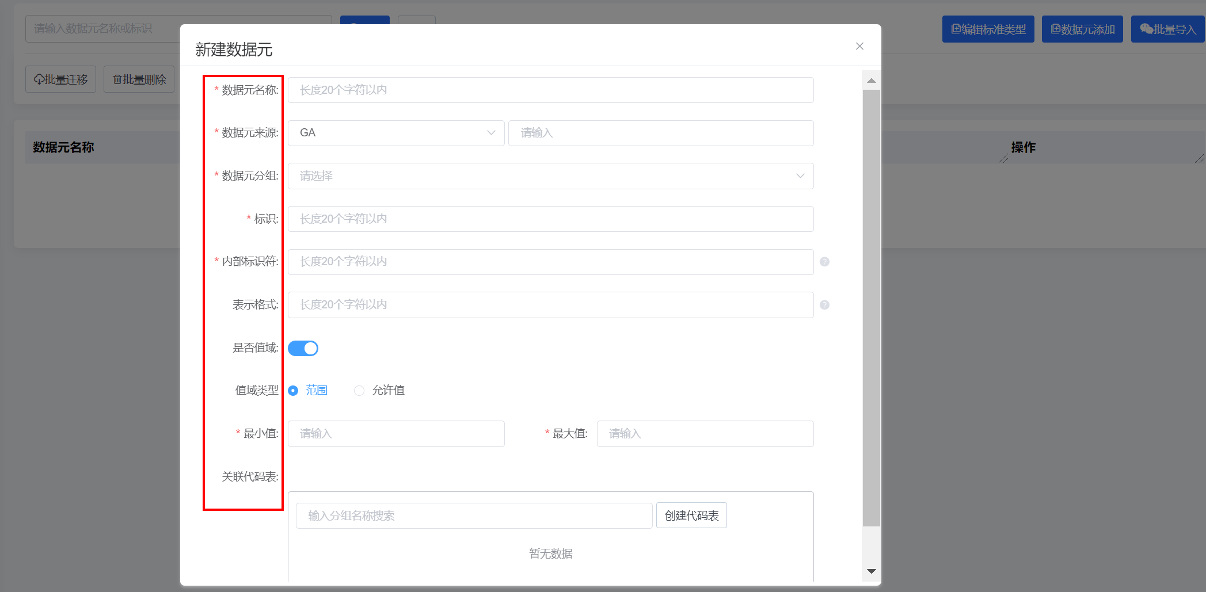
- 数据元名称：数据元的中文名称，其命名需要符合数据元管理规范的要求，在一定的语境下，数据元的名称应该是唯一的。
- 数据元来源：即数据元对应的线下标准文档，包含标准分类号、标准编号两项信息。其中，系统内置四种GB、GB/T、GA、GA/T四种常见的标准分类号，分别表示国家标准(强制性)、推荐性国家标准、中华人民共和国公共安全行业标准(强制性)、中华人民共和国公共安全行业推荐标准。除内置标准分类号外，用户也可以根据业务实际，在<治理配置-数据元管理-编辑标准类型>中自定义标准分类号，国家、行业、地方和企业的标准分类号和标准编号均应符合国务院标准化行政部门的有关规定。
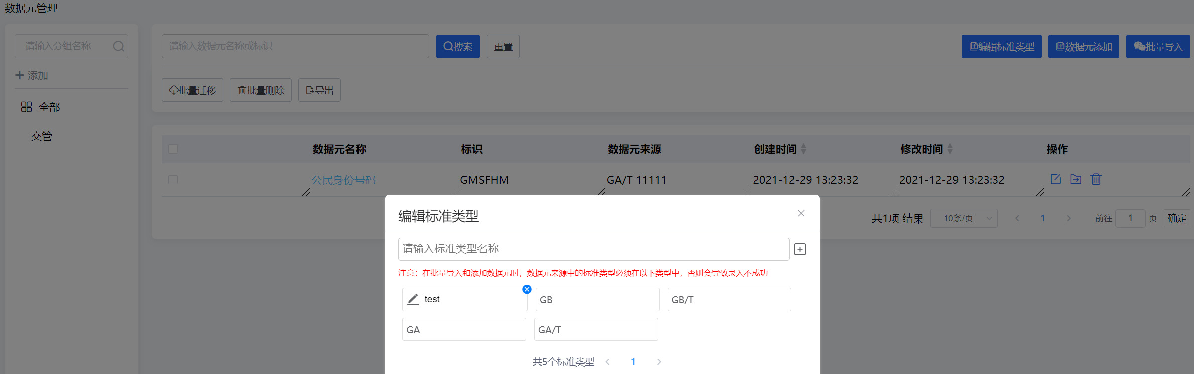
- 数据元分组：从已定义的数据元分组中选择。
- 数据元标识：数据元标识符是对数据元的统一标识。一般由该数据元中文名称中每个汉字的汉语拼音首字母（不区分大小写）组成，如果不同数据元的标识符出现重复，则在后面加01-99予以区别。
- 数据元内部标识符：由数据元注册机构自行分配的数据元唯一标识符，结合用户的数据元管理规范进行编码。内部标识符一旦被赋予，将不再被复用。
- 数据元表示格式：指从业务视角规定的数据元值得表示方式，包括所允许的最大和最小长度等，数据元表示格式中常使用的字符含义：
1）字符“c”-表示数据类型为字符型，c后直接加自然数表示定长；
2）字符“n”-表示数据类型为数值型，n后直接加自然数表示定长；
3）字符“d”-表示数据类型为日期型和日期时间型，d后加4、6、8、10等表示不同表示格式的日期型数据元；
4）字符“t”-表示数据类型为时间型，t后加2、4、6等表示不同表示格式的时间型数据元；
5）字符“ts”-表示数据类型为时间戳型，ts后加数字1-9表示时间戳的精度；
6）字符“bl”-表示数据类型为布尔型；
7）字符“bn”-表示数据类型为二进制型；
8）字符“..ul”-表示数据类型为长度不确定的文本；
9）字符“..”-表示从最小长度到最大长度（如：c2..6表示最少2个字符最多6个字符）；
10）字符“n..p,q（p、q均代表一个自然数）”-表示数据类型为数值型，最长位p位，小数点后q位（小数点前p-q位）（如：n..8,2表示最多8位数字，小数点后2位）；
- 值域：是根据响应属性中规定的数据类型、表示格式而决定的数据元允许值的集合，该集合可以通过四种方式给出：
1）通过一一列举的方式，直接给出所有可能的取值。选择值域类型为“允许值”，后在允许值输入框内输出所有可能取值；
2）通过规则间接给出。选择值域类型为“范围”，后输入最大值和最小值；
3）通过关联数据字典的方式给出。在关联代码表中，关联已维护的数据字典，如还未维护好代码表，需先维护代码表；
4）无要求；

2、批量添加数据元
第1步：通过 <治理配置-数据元管理>菜单路径，进入<数据元管理>主页面；
第2步：点击【批量导入】，弹出编辑框，在弹框中，按提示点击【点击上传】或拖拽上传配置文件。上传完成后，点击【导入】按钮提交。配置文件必须满足模板要求，可下载模板后在模板中编辑；
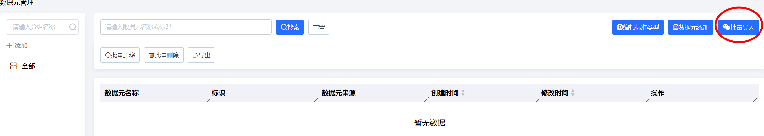

查询数据元列表

1、按所属分组查询
第1步：通过 <治理配置-数据元管理>菜单路径，进入<数据元管理>主页面；
第2步：在左侧分组列表区，点击选中某个分组，右侧列表区自动展示对应分组下的数据元列表；
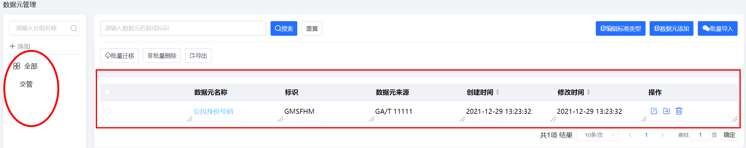
第3步：在左侧分组列表区，在上方搜索框内输入分组名称，可以查询满足搜索条件的分组，支持模糊搜索。在此基础上，在查询结果中点击选中某个分组，右侧列表区自动展示对应分组下的数据元列表；

2、按数据元名称查询
第1步：通过 <治理配置-数据元管理>菜单路径，进入<数据元管理>主页面；
第2步：在上方搜索框内输入数据元名称后，点击【搜索】，下方列表区自动展示，支持模糊搜索；

3、查询全部数据元
第1步：通过 <治理配置-数据元管理>菜单路径，进入<数据元管理>主页面，不设置任何查询条件时，系统以列表形式自动展示当前已创建的全部数据元；

查看数据元详情
第1步：通过 <治理配置-数据元管理>菜单路径，进入<数据元管理>主页面；
第2步：在任意一条数据元记录上，点击“数据元名称”字段，即可查看对应数据元记录的详情信息；
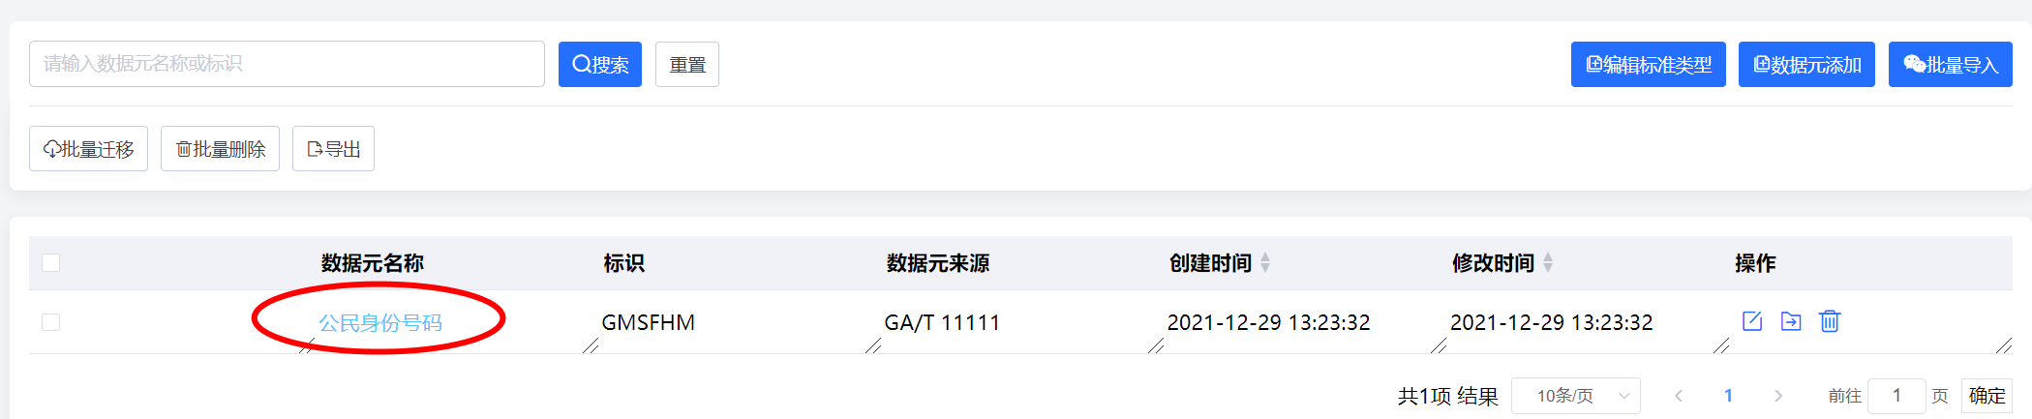
第3步：查看数据元详情信息；
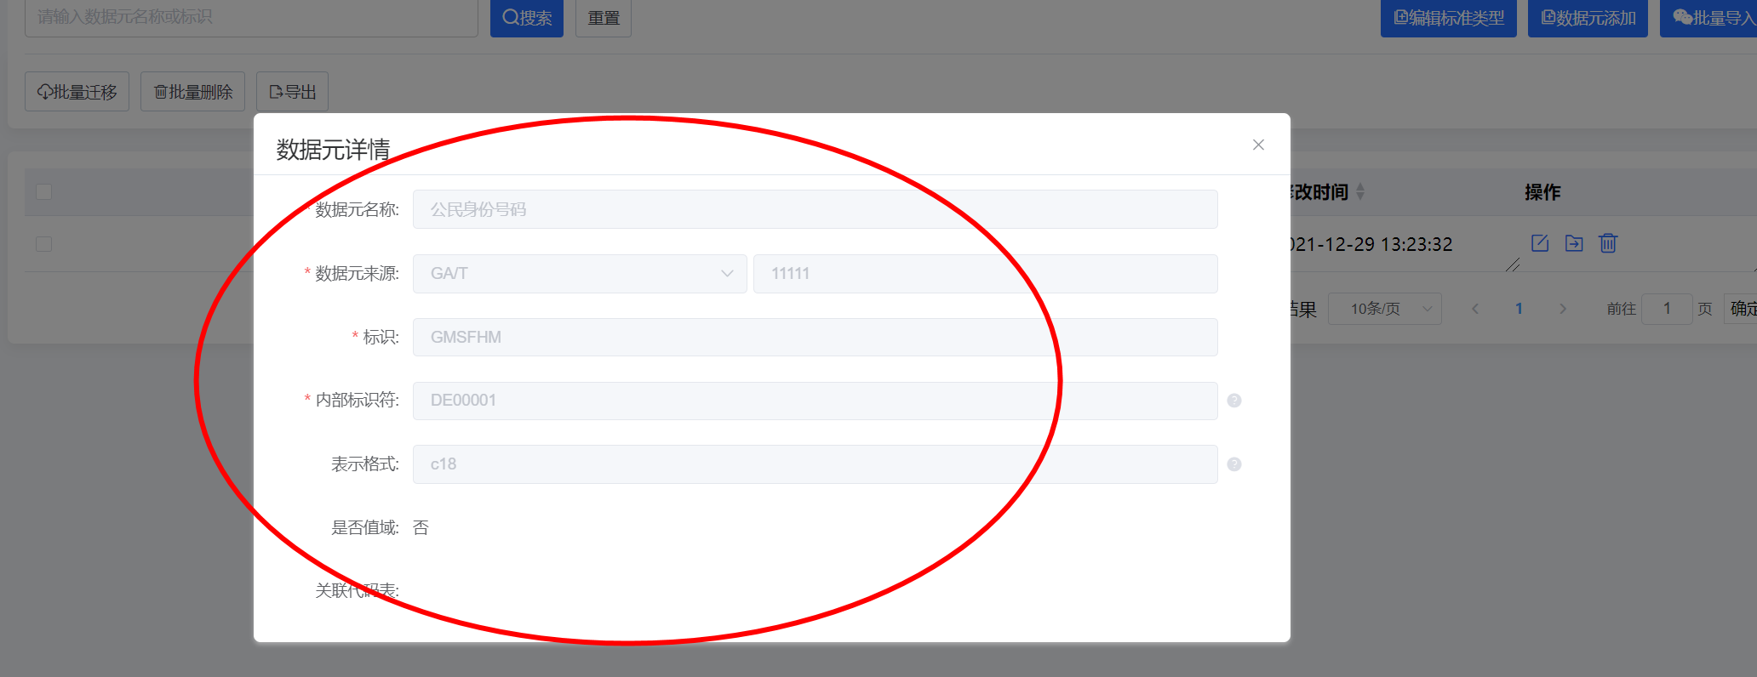

修改数据元信息

1、单个修改所属分组
第1步：通过 <治理配置-数据元管理>菜单路径，进入<数据元管理>主页面；
第2步：在任意一条数据元记录上，在操作区点击【迁移】按钮，即可修改对应数据元的所属分组；
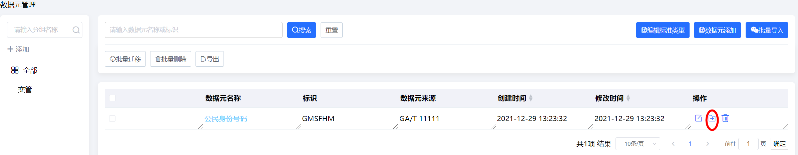

2、批量修改所属分组
目前，暂只支持将某分组内的部分或全部记录，统一操作修改为属于另一个分组。
第1步：通过 <治理配置-数据元管理>菜单路径，进入<数据元管理>主页面；
第2步：选择某一分组，右侧自动展示该分组下的数据元，准备对该分组下的数据元进行修改分组的操作；
第3步：勾选要修改分组的多条记录，点击【批量迁移】按钮，即可将它们统一迁移到另一个分组内；

3、修改其他详情信息
第1步：通过 <治理配置-数据元管理>菜单路径，进入<数据元管理>主页面；
第2步：在任意一条代码表记录上，在操作区点击【编辑】按钮，即可修改对应数据元记录详情信息，包括数据元名称、数据元来源、数据元标识符、内部标识符、表示格式、值域信息等；

删除数据元

1、单个删除
第1步：通过 <治理配置-数据元管理>菜单路径，进入<数据元管理>主页面；
第2步：在任意一条记录上，在操作区点击【删除】按钮，即可删除对应记录；
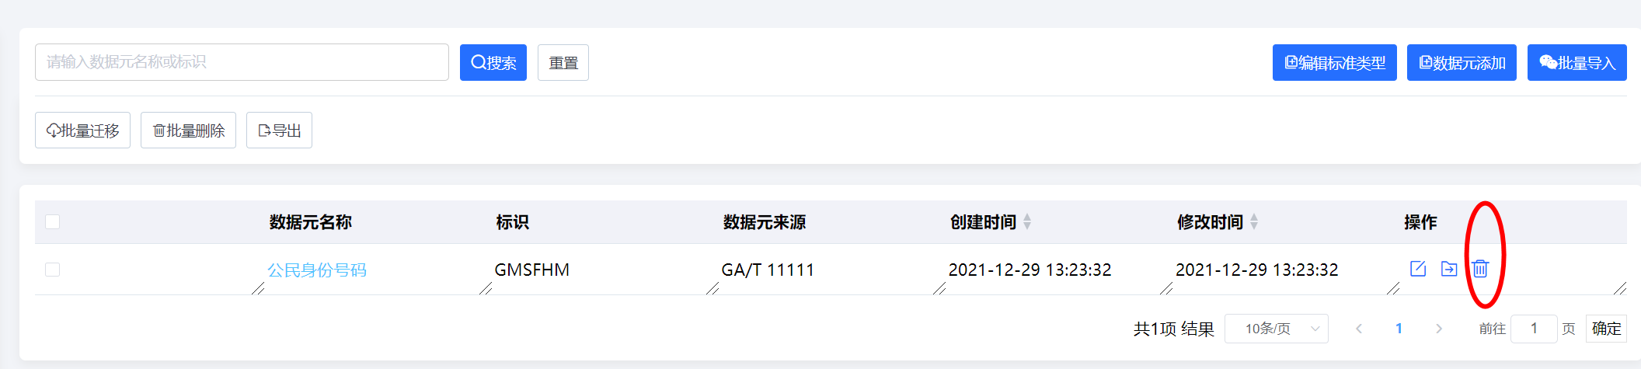

2、批量删除
第1步：通过 <治理配置-数据元管理>菜单路径，进入<数据元管理>主页面；
第2步：勾选要删除的记录，点击【批量删除】按钮，即可删除选中的全部记录；
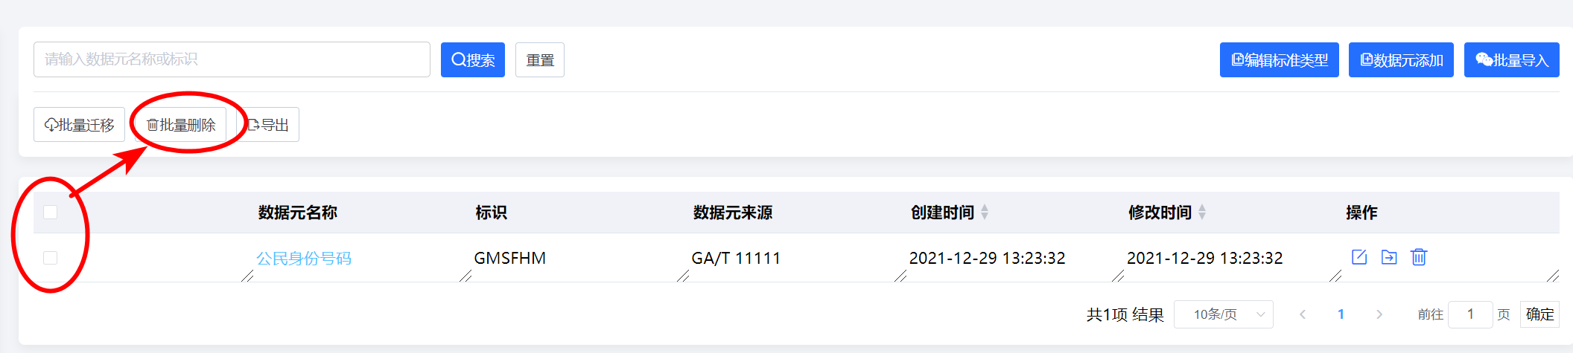

数据资产

使用场景

数据资产统一编目管理
统一数据链接、文件、数据集（表）等数据资产的管理，对数据资产统一编目，并以可视化目录树的形式进行呈现。

排查数据链接异常问题
通过数据链接的连通性测试功能，对数据连接的异常状态进行初步排查。

手动维护数据血缘关系
在<数据血缘-血缘管理>中，手动维护血缘关系。

数据问题追踪溯源、影响分析
数据治理人员和业务人员在面对分散、结构复杂的数据资源时，难以快速理清数据资源的上下游加工过程。
数据治理人员在面对治理加工后的数据质量不符合标准时，难以快速定位究竟是数据加工的哪个节点出现问题，难以有效评估问题的负面影响程度。
通过建立数据血缘关系，来描述和管理数据资源在接入、加工到最终消亡等各环节的继承关系。帮助用户解决数据链接、表、字段等层面数据的来源和去向，快速分析问题节点的影响范围，帮助提升数据治理的效果。

业务流程
1、添加数据目录->添加数据链接->添加数据集（将数据集挂载到数据目录上）->查看数据资产视图；
2、添加数据集->创建血缘关系->查询血缘关系（表或字段）；

操作指南

资产配置

数据链接管理
数据链接管理，提供用户对自定义数据链接的管理，包括增加、修改、删除、查询等功能。支持用户自定义的数据链接类型，包括传统的关系型数据库、国产数据库、大数据库，本版本具体类型为Mysql、Oracle、Sqlserver、MPP、DM。

添加数据链接
第1步：通过 <数据资产-资产配置-数据链接管理>菜单路径，进入<数据链接管理>主页面；
第2步：点击【新增】，弹出数据链接信息编辑框，按界面提示进行输入；
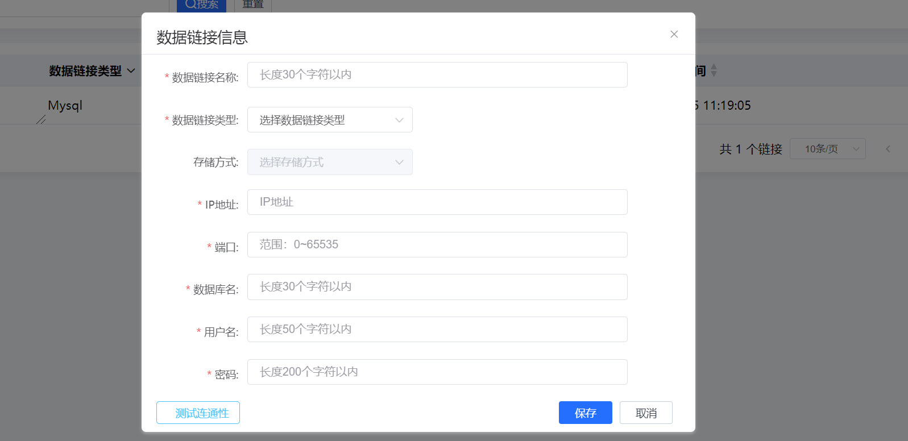
对数据链接信息，说明如下：
- 数据链接名称：数据链接名称不可重复，如输入重复，保存提交不会成功，且系统将提示“当前名称已经被占用”；
- 数据链接类型：目前支持传统关系型数据库Mysql、Oracle、Sqlserver，国产关系型数据库武汉达梦DM，MPP大规模并行分析数据库Greenplum、GaussDB、postgreSQL；
- 存储方式：根据用户选择的数据链接类型，系统自动关联给出，不需要填写；
- IP地址：按需如实填写，访问数据库时使用；
- 端口：按需如实填写，访问数据库时使用；
- 数据库名：按需如实填写，访问数据库时使用；
- 用户名：按需如实填写，访问数据库时使用；
- 密码：按需如实填写，访问数据库时使用；
全部输入完成后，点击【测试连通性】，如果配置信息无误系统提示“链接通畅”，如果配置信息错误，则提示“数据库连接失败,请检查参数信息”。
第3步：全部信息配置无误后，点击【保存】提交，之后在数据链接列表区就可以看到刚添加的数据链接了。
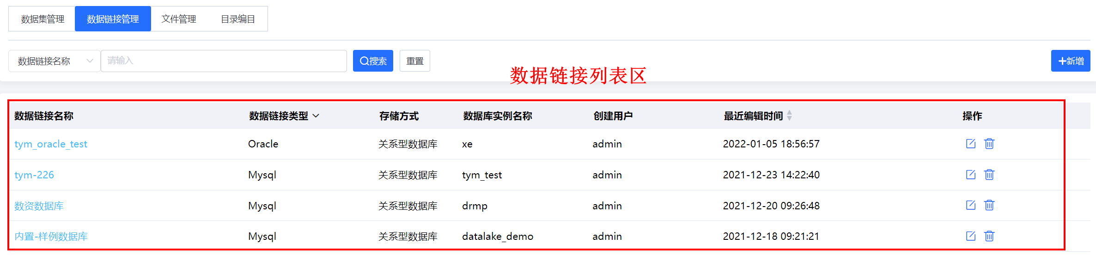

查询数据链接
第1步：通过 <数据资产-资产配置-数据链接管理>菜单路径，进入<数据链接管理>主页面；
第2步：不设置查询条件时，默认展示全部数据链接，支持分页展示。支持按照数据链接名称、创建用户设置查询条件，支持模糊搜索。
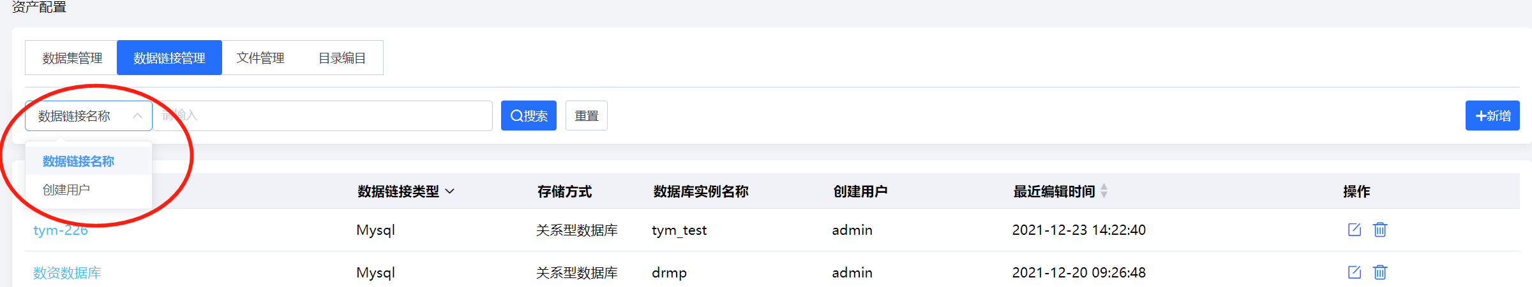

查看数据链接详情
第1步：通过 <数据资产-资产配置-数据链接管理>菜单路径，进入<数据链接管理>主页面；
第2步：在数据链接列表区，点击任一记录的“数据链接名称”字段，即可查看对应链接详情。也可以点击【测试连通性】按钮对链接进行连通性测试。
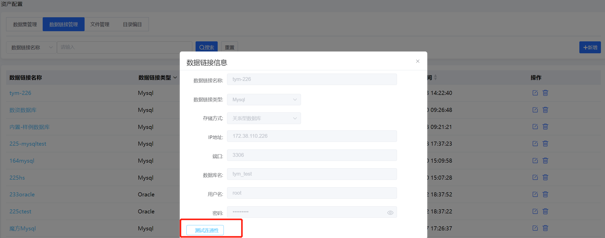

修改数据链接
第1步：通过 <数据资产-资产配置-数据链接管理>菜单路径，进入<数据链接管理>主页面；
第2步：在数据链接列表区的右侧操作列，选择任一记录点击【编辑】按钮，即可在编辑弹框中修改数据链接信息。可修改信息包括数据链接名称、IP地址、端口、数据库名、用户名、密码。也可以点击【测试连通性】按钮对修改后的链接信息进行连通性测试。
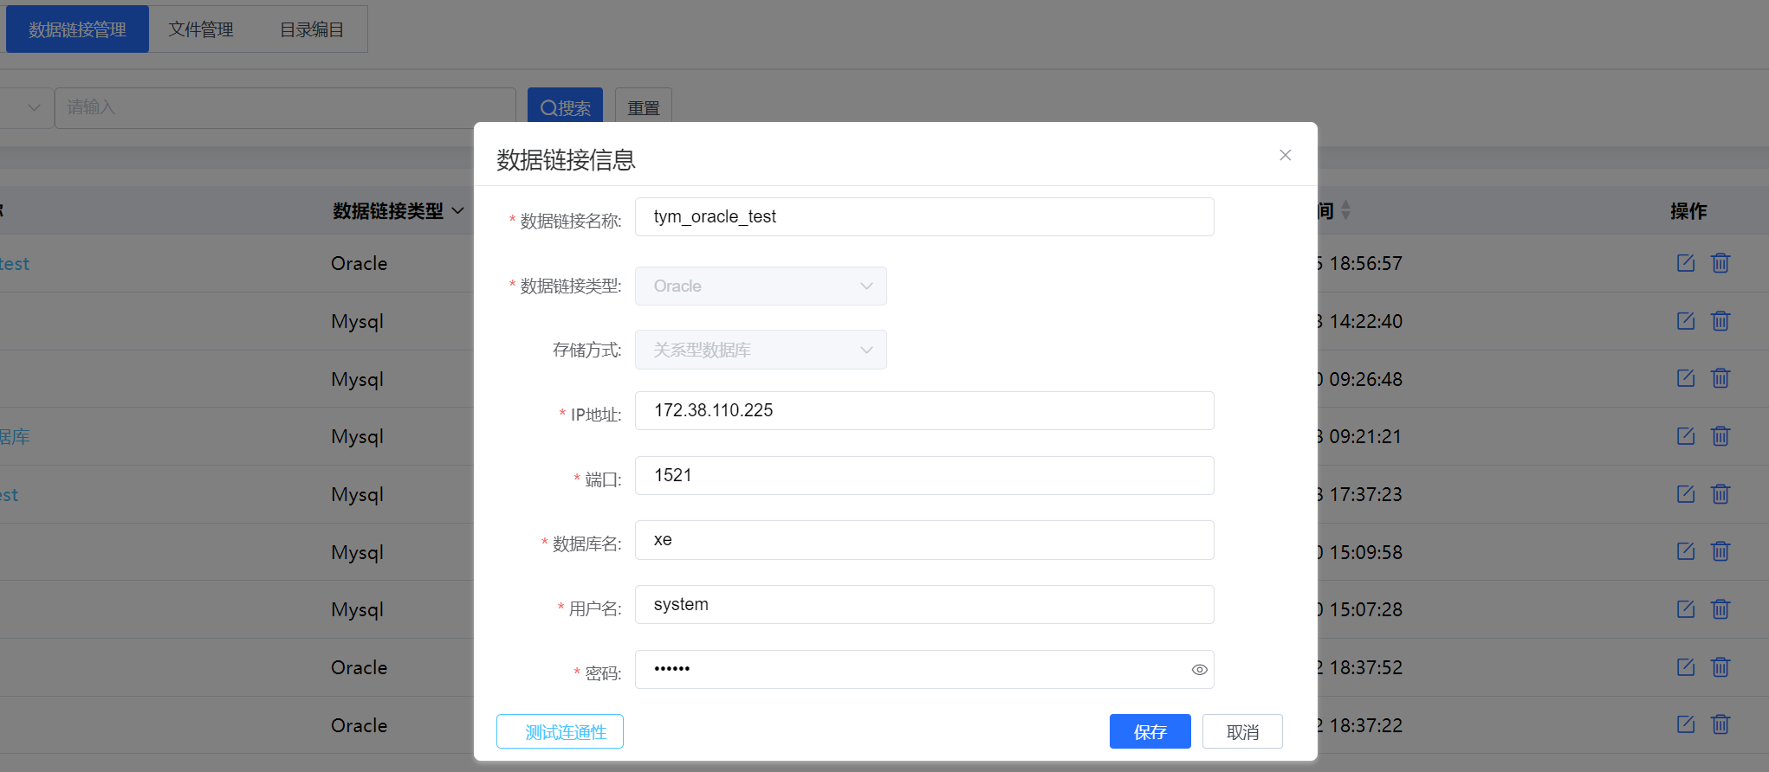

删除数据链接
第1步：通过 <数据资产-资产配置-数据链接管理>菜单路径，进入<数据链接管理>主页面；
第2步：在数据链接列表区的右侧操作列，选择任一记录点击【删除】按钮，系统弹出二次确认框，确定后完成删除。正在使用中的数据链接，不可删除。
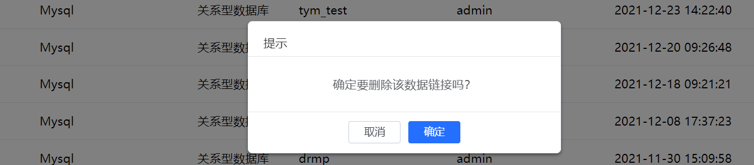

文件管理

添加文件

1、初次上传
第1步：通过 <数据资产-资产配置-文件管理>菜单路径，进入<文件管理>主页面；
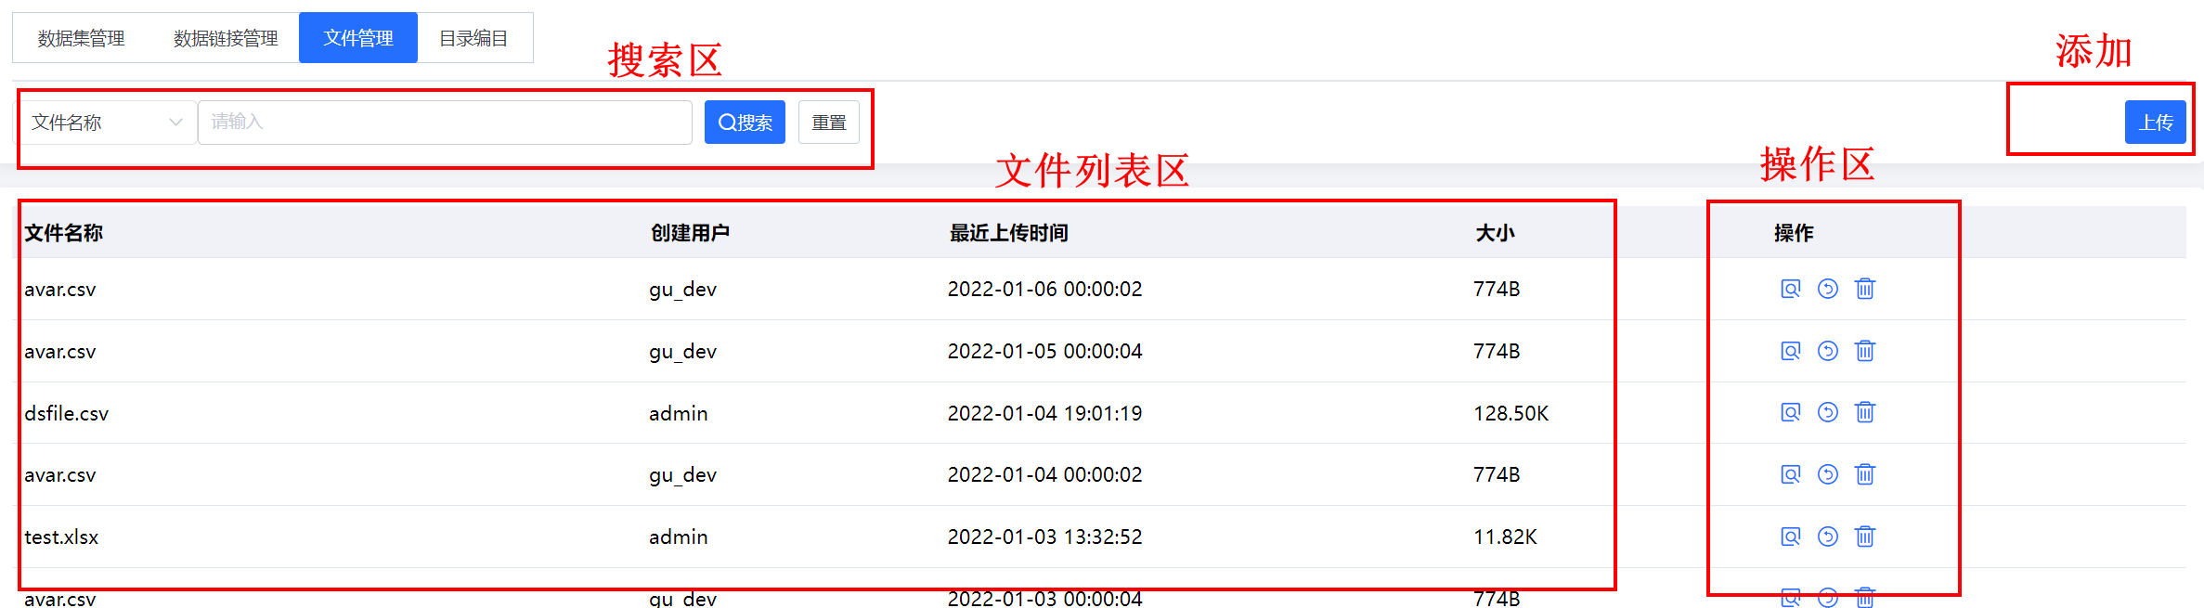
第2步：点击【上传】，弹出文件上传操作框，点击【浏览】选择本地文件进行上传；文件类型支持xls、xlsx、csv格式，文件大小要求不超过300MB，另外仅支持标准数据表文件预览，其他文件格式内容预览可能会有异常。
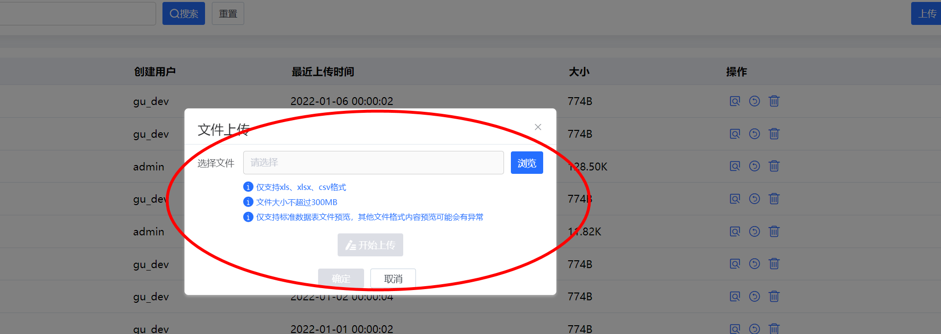
上传文件时，如果存在重名文件，需要修改文件名字后上传，系统也会进行相应的提示确认，如果用户确认上传重名文件，系统会用新上传的文件覆盖已有的重名文件。
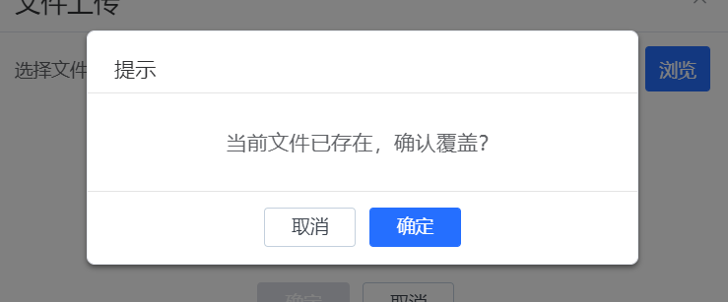
第3步：上传成功后，【开始上传】按钮变成可操作状态，点击【开始上传】将文件上传至后台。上传完成后，在上传结果区展示上传结果，包括文件名称、文件大小、上传结果、文件中全部工作表的名称。
同时，点击编辑图标可以修改工作表的名称。
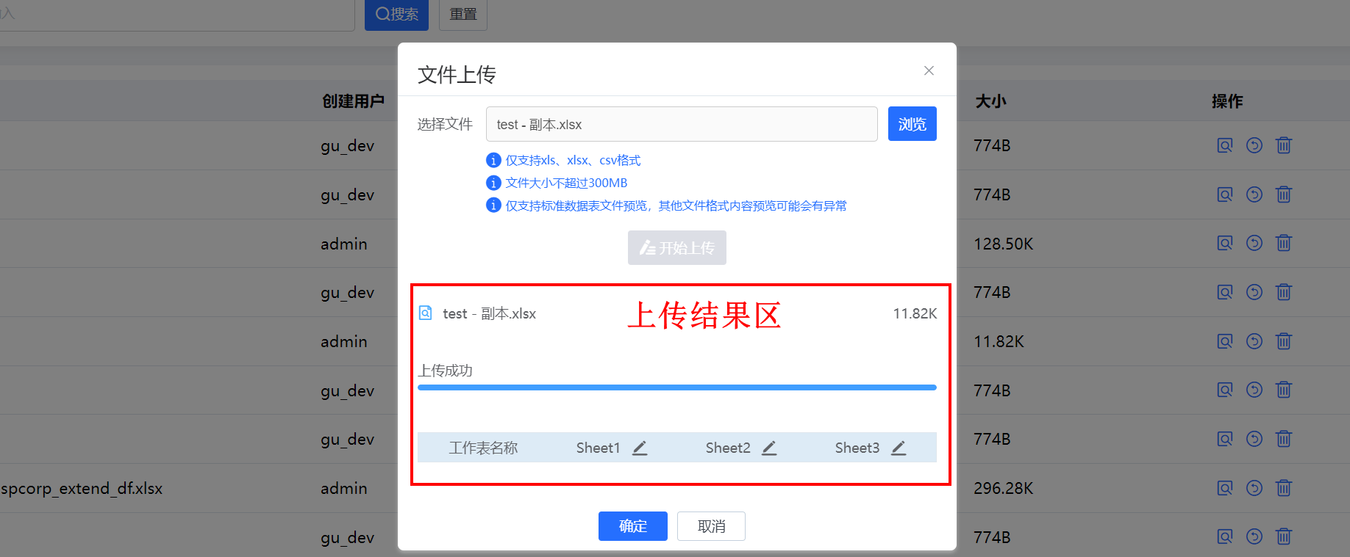

2、重新上传
第1步：通过 <数据资产-资产配置-文件管理>菜单路径，进入<文件管理>主页面；
第2步：在操作区点击【重新上传】图标，弹出文件上传操作框，后续上传操作步骤和初次上传一样。

查询文件
第1步：通过 <数据资产-资产配置-文件管理>菜单路径，进入<文件管理>主页面；
第2步：不设置查询条件时，默认展示全部已上传文件，支持分页展示。支持按照文件名称、创建用户设置查询条件，支持模糊搜索。
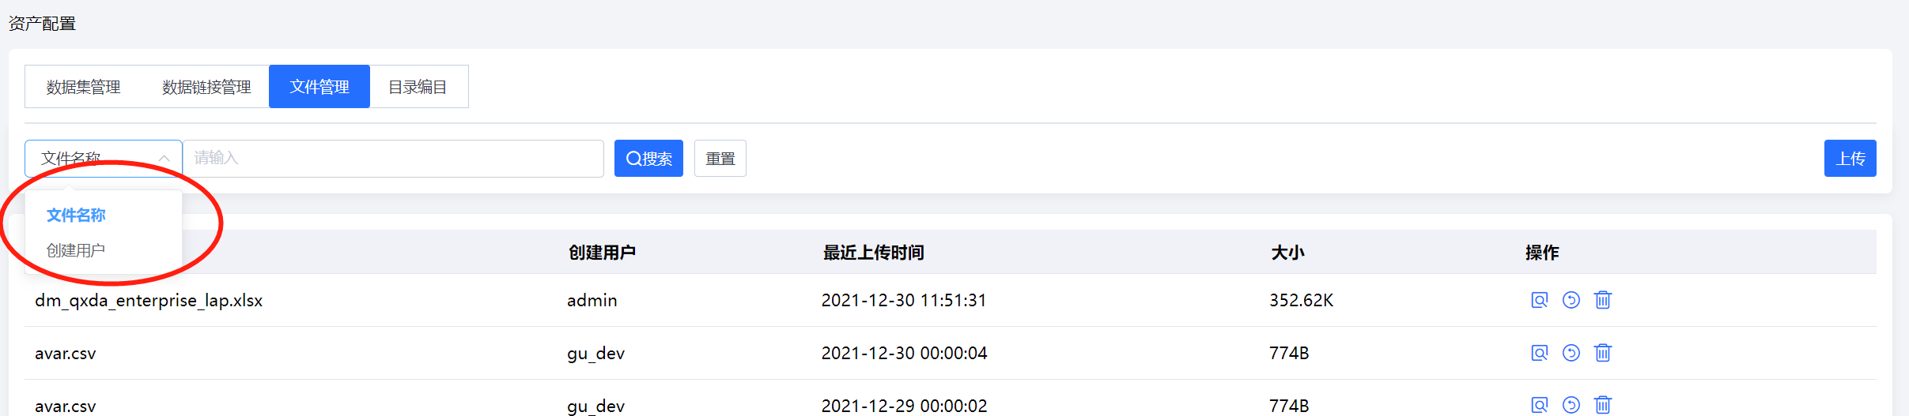

查看文件详情（预览文件信息）
第1步：通过 <数据资产-资产配置-文件管理>菜单路径，进入<文件管理>主页面；
第2步：在文件列表区的操作区点击【预览】图标，即可预览对应文件记录的数据详情。在sheet页签区点击切换不同的sheet，可以预览对应sheet中的数据。
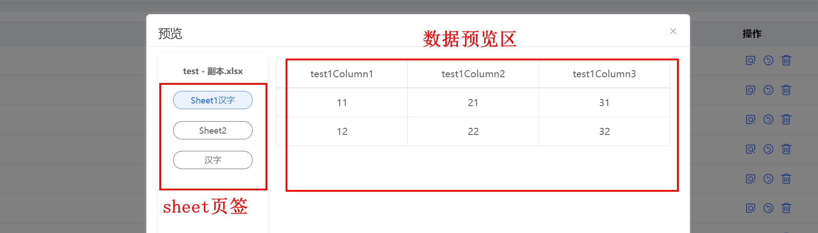

删除文件
第1步：通过 <数据资产-资产配置-文件管理>菜单路径，进入<文件管理>主页面；
第2步：在文件列表区的操作区点击【删除】图标，弹出确认提示框，确认后文件删除成功。

数据集管理
数据集管理提供标准数据集管理功能，包括添加数据集（注册）、查询数据集、查看数据集详情、修改数据集、删除数据集功能。

注册数据集
第1步：通过 <数据资产-资产配置-数据集管理>菜单路径，进入<数据集管理>主页面；
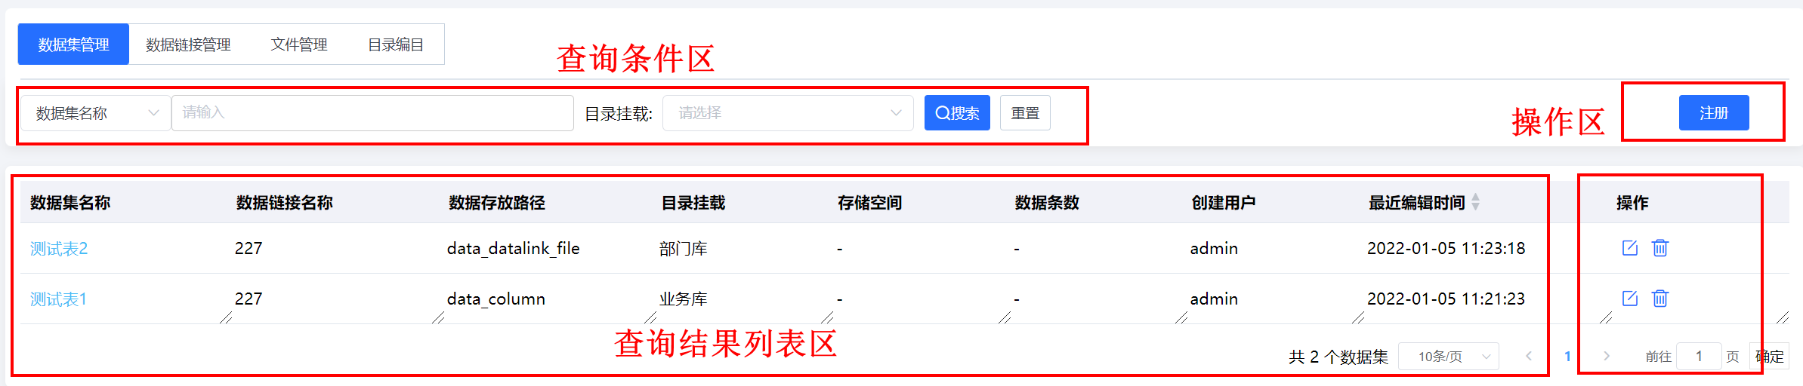
第2步：点击【注册】按钮，弹出数据集信息编辑框，按页面提示进行输入；需输入内容包括数据集基本信息、数据集的元数据信息。
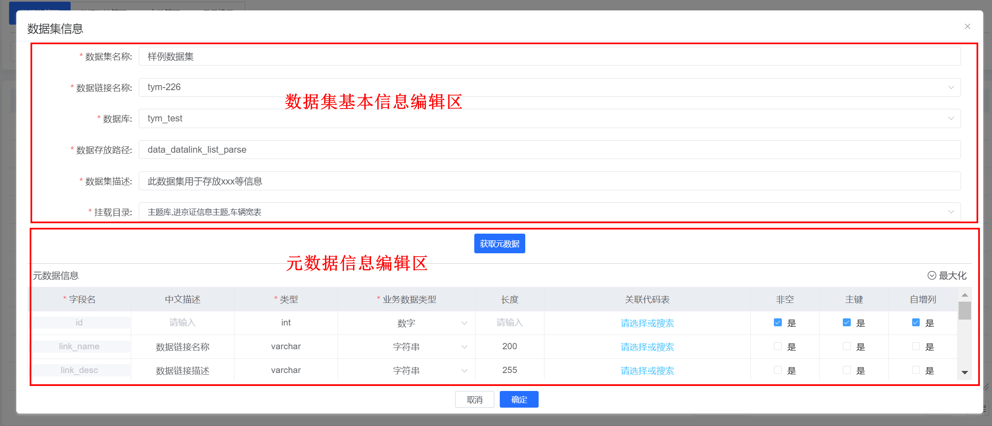
数据集基本信息，说明如下：
- 数据集名称：数据集名称不可重复；
- 数据链接名称：标准数据集关联的数据表的数据链接名称，在已经配置到本系统的数据链接中选择，包括自定义数据链接（<数据资产-数据链接管理>）、系统默认配置数据链接（<系统配置-默认数据链接配置>）；
- 数据库名称：标准数据集关联的数据表的数据库名称，根据数据链接自动关联可选项，再选择具体关联的数据库；
- 数据存放路径：标准数据集关联的数据表名称；
- 数据集描述：标准数据集的描述信息，一般用于本数据表的用途、存放数据情况等；
- 挂载目录：标准数据集在数据资源目录中的挂载路径，在已编目的资源目录中进行选择，一个标准数据集可以同时挂载到多个目录下；
点击【获取元数据】按钮，可以从关联的数据表中获取初始元数据，接着可以基于获取到的元数据进行必要的调整，完成标准数据集的元数据设计。数据集的元数据信息包括字段名、字段中文描述、字段类型、业务数据类型、字段长度、关联代码表、是否非空、是否主键、是否自增列。
同时，可以进行分区设置，分区字段、分区粒度、保留分区个数。
第3步：设置完成后，点击【确定】按钮提交，之后在查询结果列表区就可以看到刚添加（注册）的数据集。

查询数据集
第1步：通过 <数据资产-资产配置-数据集管理>菜单路径，进入<数据集管理>主页面；
第2步：默认展示全部数据集。也可以在查询条件区，按照数据集名称、数据链接名称、创建用户、数据存放路径、挂载目录设置查询条件，支持模糊查询，支持挂载目录和其他查询条件的组合查询。

查看数据集详情
第1步：通过 <数据资产-资产配置-数据集管理>菜单路径，进入<数据集管理>主页面；
第2步：在查询结果列表区，选中任一记录，点击数据集名称一列，即可查看对应数据集的详情，包括数据集基本信息、数据集元数据信息（数据结构）、样例数据。
1、数据集基本信息。包括：数据集名称、数据集描述、关联数据表所属数据链接名称、关联数据表所属数据链接的存储方式、关联数据表所属数据库、关联数据表名称（数据存放路径）、挂载目录信息、占用存储空间、存储数据条数、创建用户、创建日期、最近一次更新时间、分区字段、分区粒度、保留分区个数。
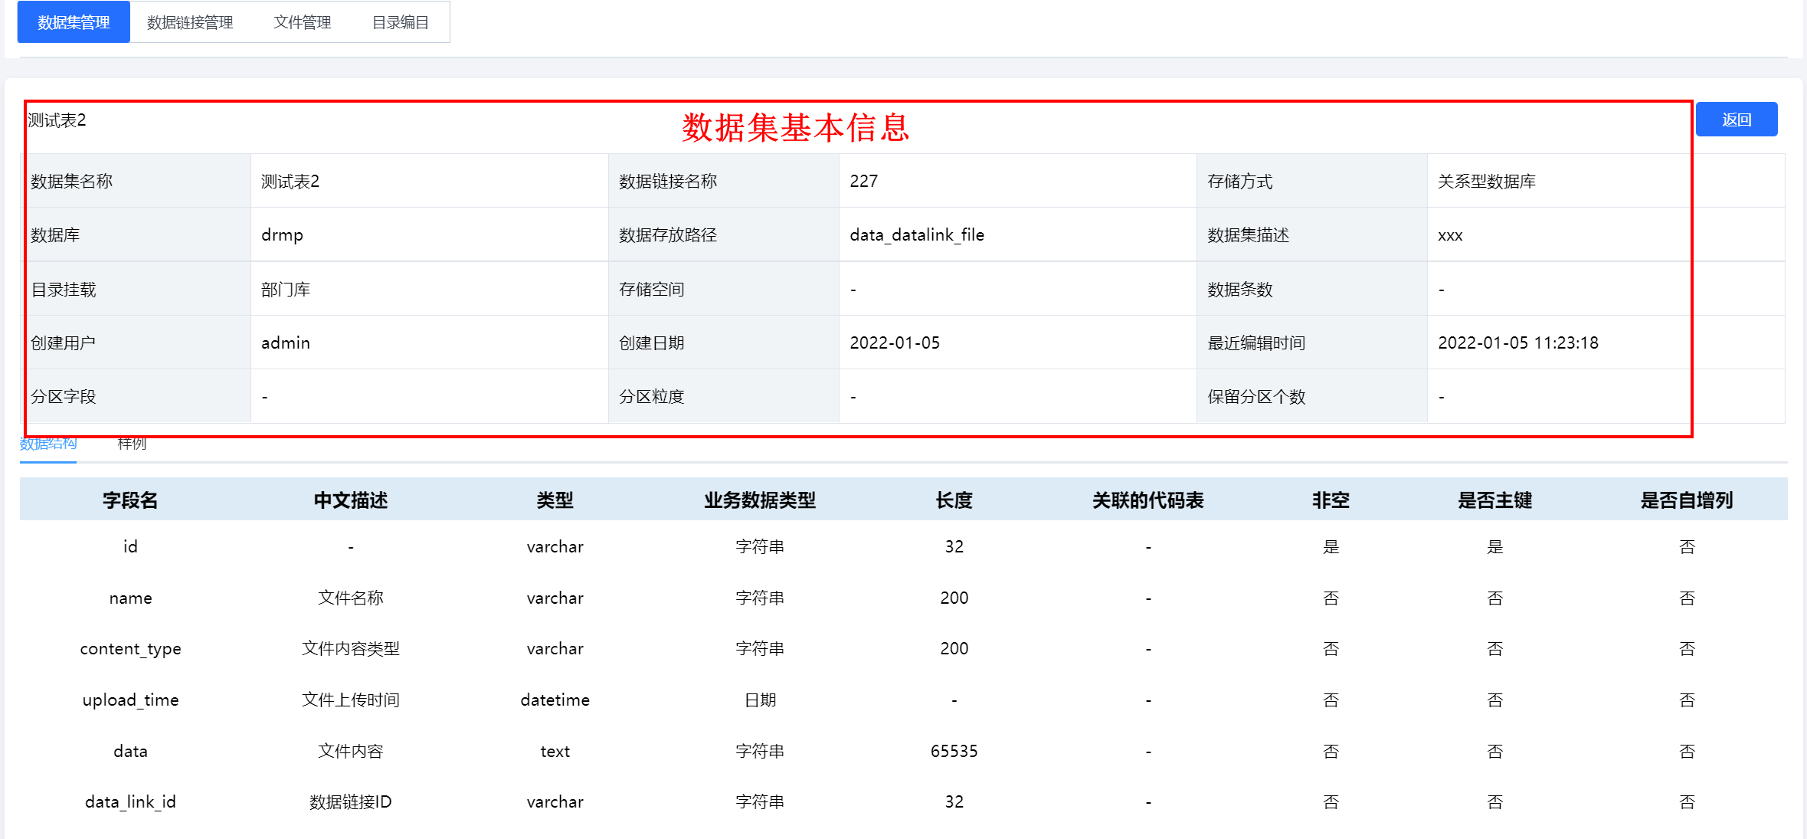
2、元数据信息。包括：字段名、字段中文描述、字段类型、业务数据类型、字段长度、关联代码表、是否非空、是否主键、是否自增列。
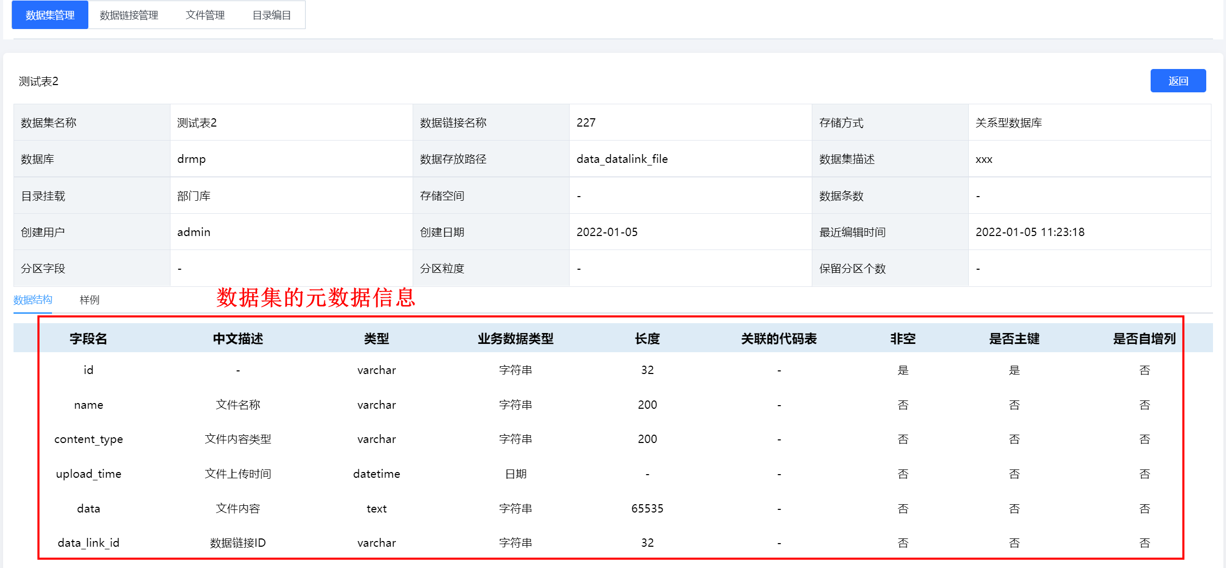
3、样例数据。对数据集中部分数据记录的在线预览。
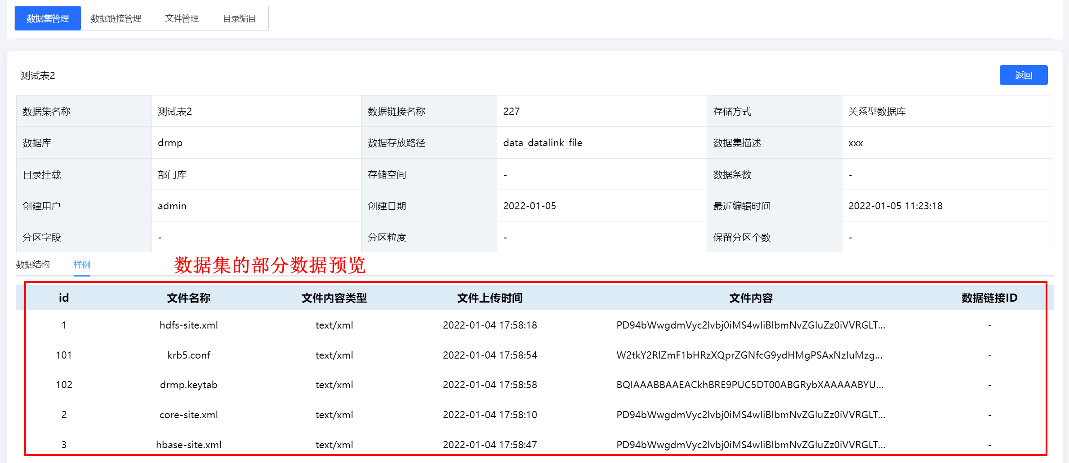

修改数据集
第1步：通过 <数据资产-资产配置-数据集管理>菜单路径，进入<数据集管理>主页面；
第2步：在查询结果列表区的右侧操作列，选择任一记录点击【编辑】图标，即可在编辑弹框中修改数据集信息。可修改信息包括数据集名称、数据集描述、挂载目录信息、除字段名以外的其他元数据信息。
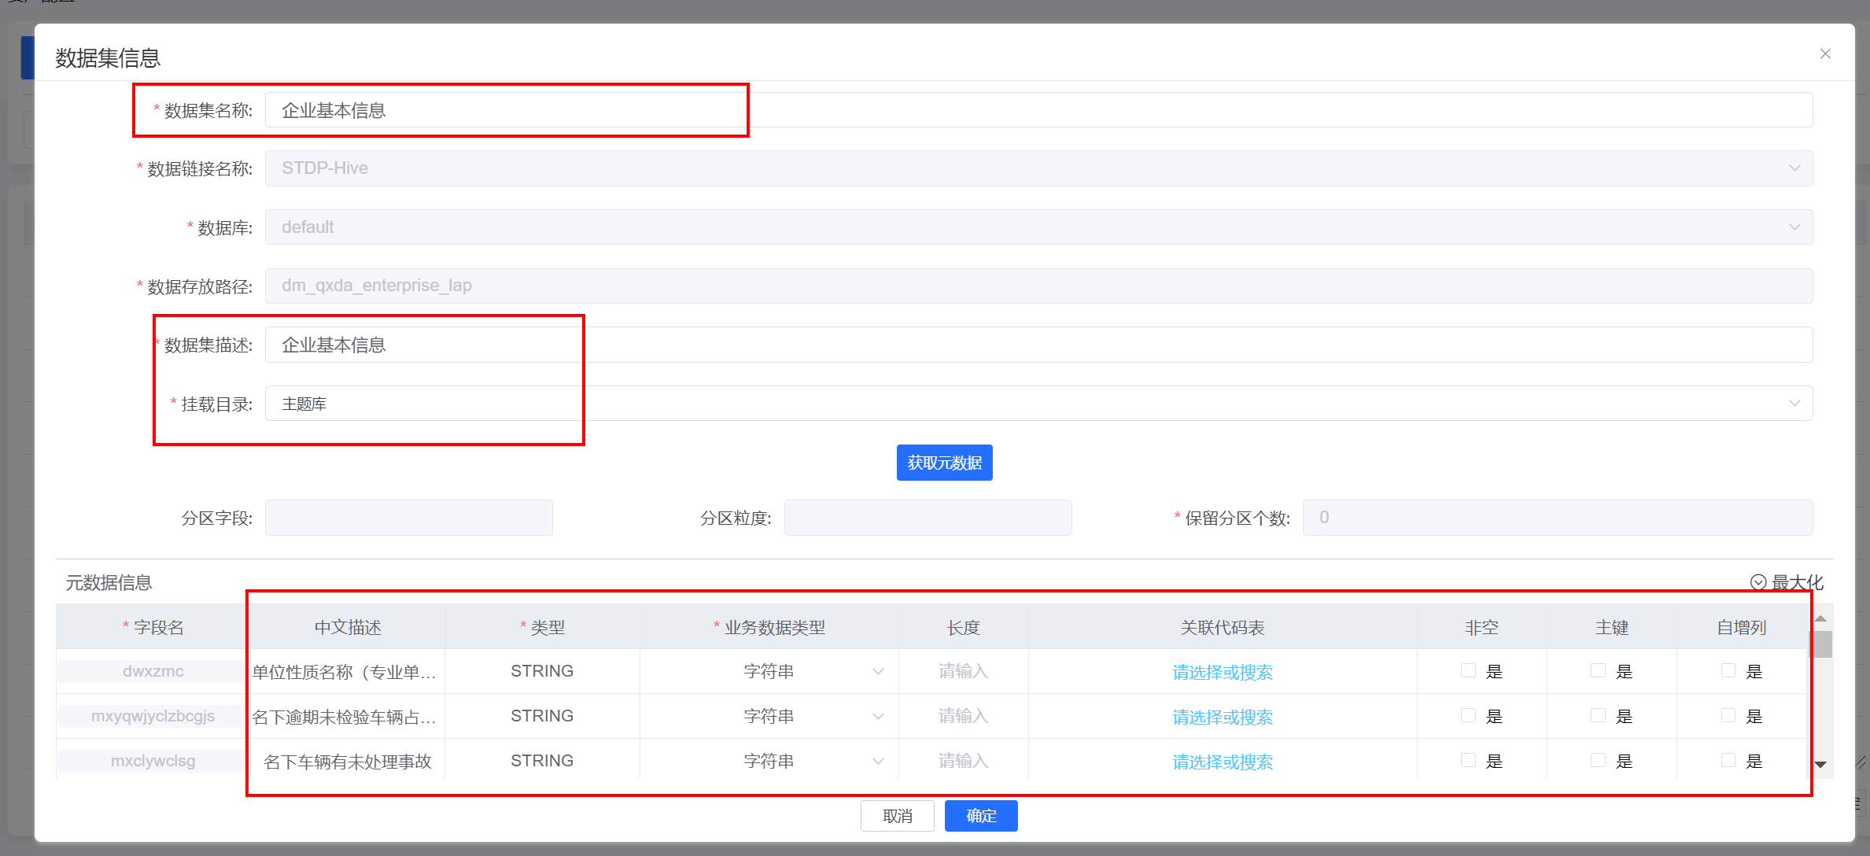

删除数据集
第1步：通过 <数据资产-资产配置-数据集管理>菜单路径，进入<数据集管理>主页面；
第2步：在查询结果列表区的右侧操作列，选择任一记录点击【删除】图标，即删除选定的数据集。

目录管理

添加目录

1、添加同级目录
第1步：通过 <数据资产-资产配置-目录编目>菜单路径，进入<目录管理>主页面；
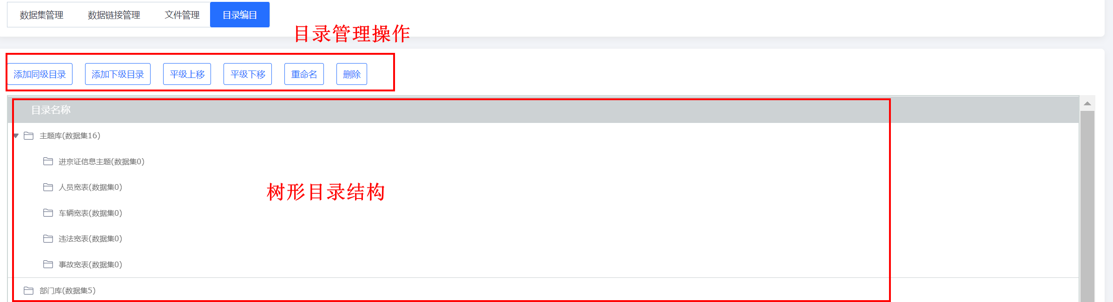
第2步：单击选中拟添加层级的同层级的任一目录，点击【添加同级目录】按钮，系统会在目录树上所选同层级目录之后添加一个新目录，按页面提示输入新目录名称后，系统自动保存。此时，添加同级目录成功，在树形目录上可以看到刚添加的目录；

2、添加下级目录（子目录）
第1步：通过 <数据资产-资产配置-目录编目>菜单路径，进入<目录管理>主页面；
第2步：单击选中拟添加层级的上层级的任一目录，点击【添加下级目录】按钮，系统会在目录树上所选上层级目录之下添加一个新的子目录，按页面提示输入新目录名称后，系统自动保存。此时，添加下级目录成功，在树形目录上可以看到刚添加的目录；

查看目录
第1步：通过 <数据资产-资产配置-目录编目>菜单路径，进入<目录管理>主页面；
第2步：默认展示全部目录，点击任一目录名称前的【展开】图标可以查看此目录的下一级子目录；同时，在每个目录名称之后展示此目录下直接挂载的数据集数量。
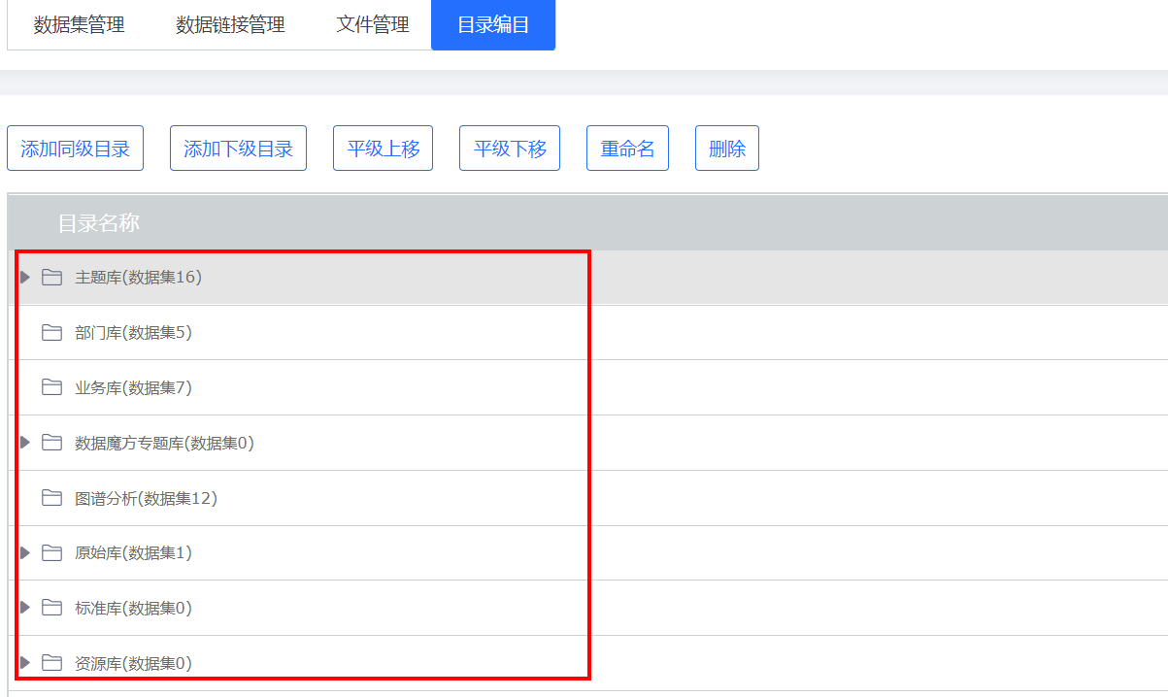

修改目录

1、调整目录顺序
第1步：通过 <数据资产-资产配置-目录编目>菜单路径，进入<目录管理>主页面；
第2步：单击选中拟调整顺序的目录，点击【平级上移】所选目录及其子目录向前调整一位，点击【平级下移】所选目录及其子目录向后调整一位；
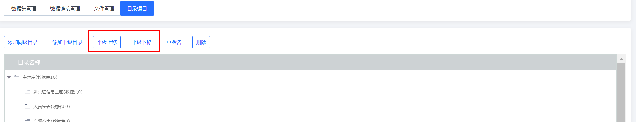

2、修改目录名称
第1步：通过 <数据资产-资产配置-目录编目>菜单路径，进入<目录管理>主页面；
第2步：单击选中修改名称的目录，点击【重命名】后直接在树形结构的目录名称区域内输入修改后的目录名称；
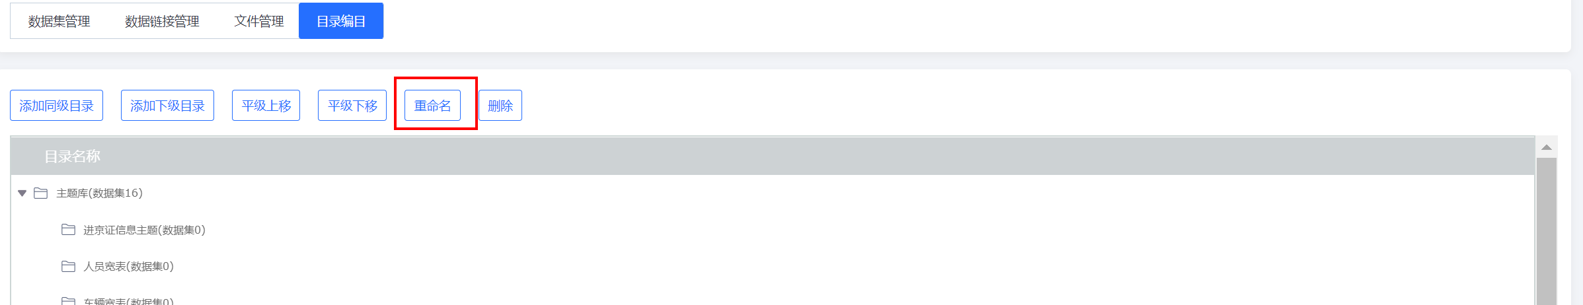

删除目录
第1步：通过 <数据资产-资产配置-目录编目>菜单路径，进入<目录管理>主页面；
第2步：单击选中拟删除的目录，点击【删除】后系统弹出删除确认框，确认之后，所选目录及其子目录将被删除；

资产视图

数据表视图
通过数据表视图功能，可以查看全部数据集列表、不同分组下的数据集列表，可以查看任一数据集的详情信息。

查看/查询数据表及详情
第1步：通过 <数据资产-资产视图>菜单路径，进入<资产视图>主页面；
第2步：切换到<数据表视图>页签下，默认展示全部数据集，用户也可以自定义查询条件搜索想要查看的数据集。在搜索条件区域，可以按照数据集分组、数据集名称（数据集中文名称）、数据表名称进行搜索，支持模糊搜索。搜索结果在数据集列表区统一展示；
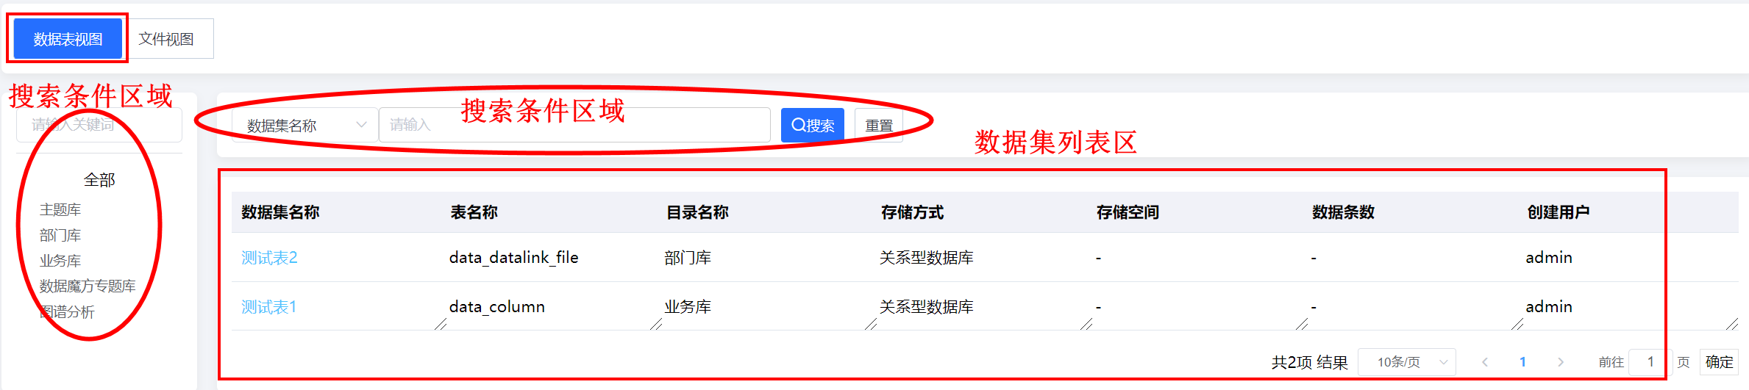
第3步：点击任一记录的数据集名称，可以查看对应数据集的详情。包括数据集基本信息、数据集的数据结构信息（即元数据信息）、数据集的样例数据（与元数据信息对应）；
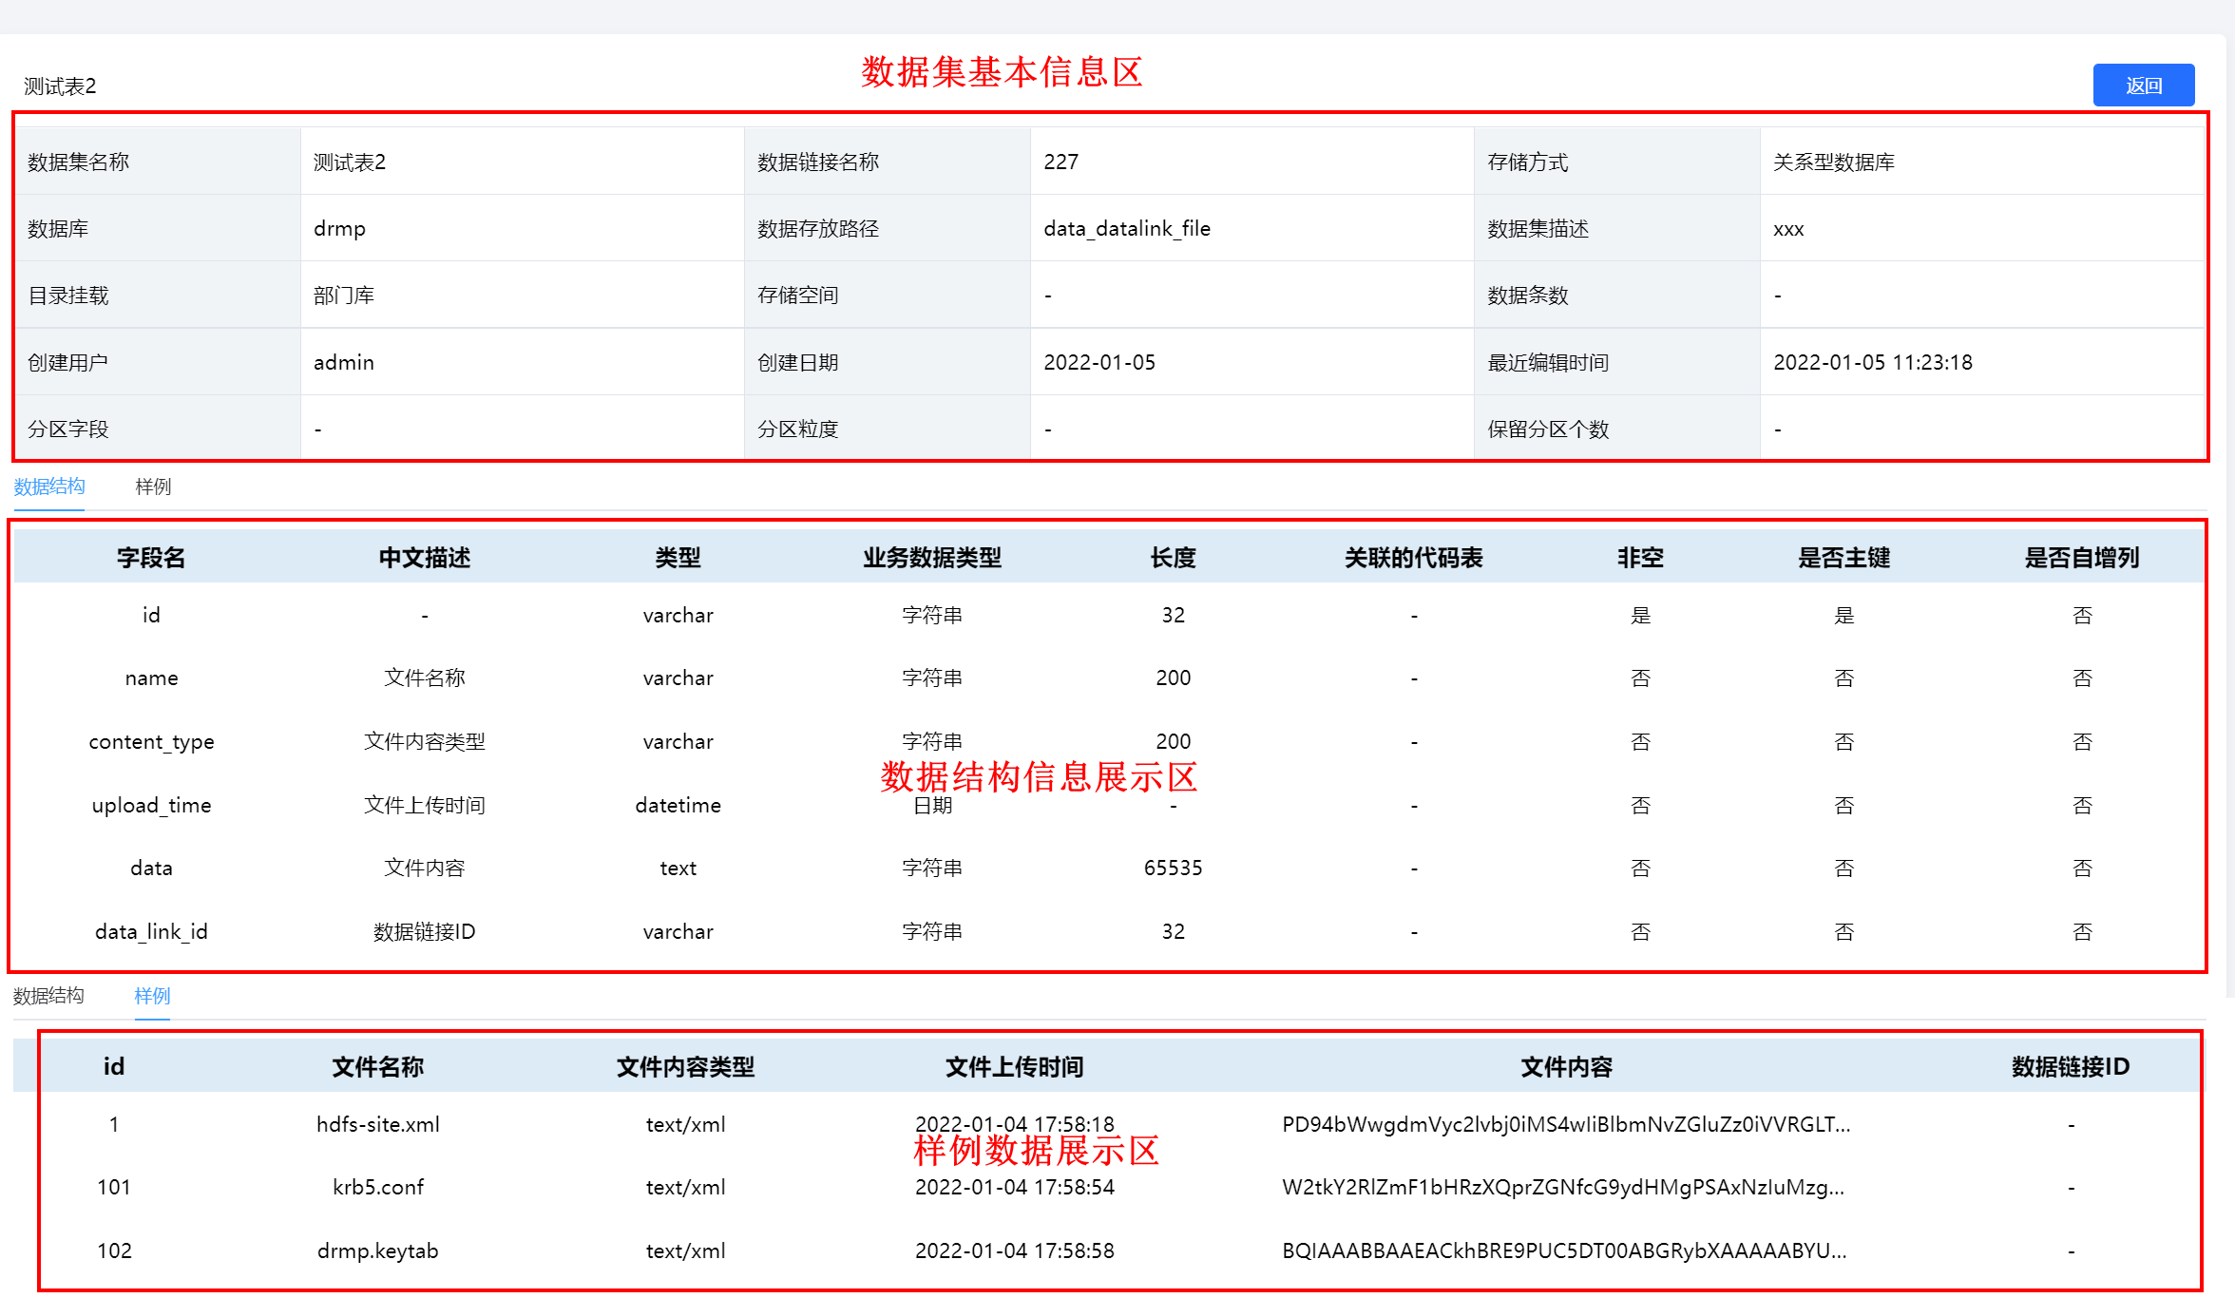

文件视图
通过文件视图功能，可以查看通过<数据资产-资产配置-文件管理>功能已上传的全部文件列表不同分组下的数据集列表，可以查看任一数据集的详情信息。

查看/查询文件及详情
第1步：通过 <数据资产-资产视图>菜单路径，进入<资产视图>主页面；
第2步：切换到<文件视图>页签下，默认展示全部文件，用户也可以自定义查询条件搜索想要查看的数据集。在搜索条件区域，可以按照文件名称、创建用户进行搜索，支持模糊搜索。搜索结果在文件列表展示区统一展示；
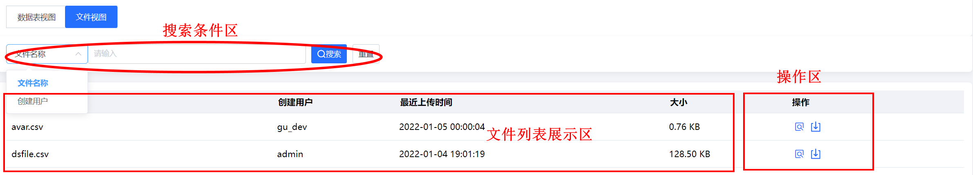
第3步：预览文件，在操作区点击【预览】按钮，可在线预览文件。如果文件中包含多个sheet页，可以切换不同的sheet，显示样例数据。
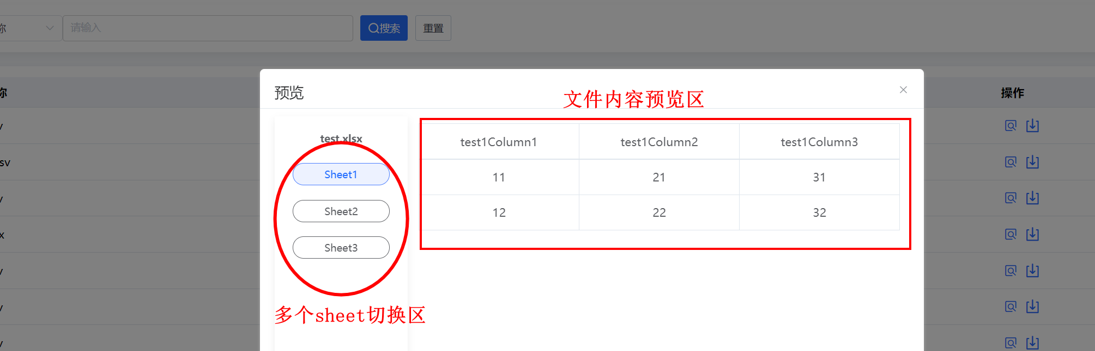
第4步：下载文件，在操作区点击【下载】按钮，可下载文件到本地，下载的文件将自动保存到用户浏览器设置的默认下载位置。

数据血缘
大数据时代，数据爆发性增长，海量的、各种类型的数据在快速产生。这些庞大复杂的数据信息，通过联姻融合、转换变换、流转流通，又生成新的数据，汇聚成数据的海洋。数据的产生、加工融合、流转流通，到最终消亡，数据之间自然会形成一种关系。我们借鉴人类社会中类似的一种关系来表达数据之间的这种关系，称之为数据的血缘关系。数据的血缘关系，体现了数据的生命周期，体现了数据从产生到消亡的整个过程，具备可追溯性。一个数据可以是多个数据经过加工而生成的。
数据治理人员和业务人员在面对分散、结构复杂的数据资源时，难以快速理清数据资源的上下游加工过程。数据治理人员在面对治理加工后的数据质量不符合标准时，难以快速定位究竟是数据加工的哪个节点出现问题，难以有效评估问题的负面影响程度。
数据血缘包括数据血缘关系配置、表级和字段级血缘关系查询、数据血缘可视化、数据溯源和数据影响分析等功能。通过完善的数据血缘管理，解决数据链接、表、字段等层面数据的来源和去向，快速分析问题节点的影响范围，帮助数据治理。
目前，本平台暂不支持自动分析血缘关系，仅允许用户手动配置血缘关系。

血缘管理

创建血缘关系
第1步：通过<数据资产-资产配置-数据血缘>菜单路径，进入<数据血缘管理>主页面；
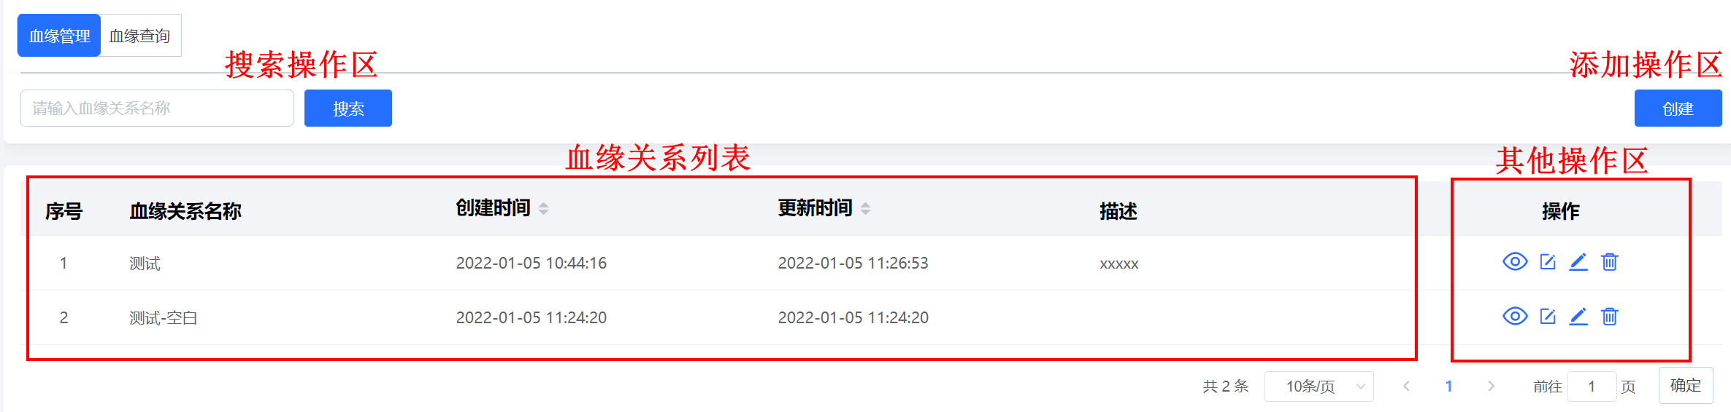
第2步：点击【创建】按钮，按界面提示在弹框中输入血缘关系基本信息，包括血缘关系名称、血缘关系描述，之后保存；
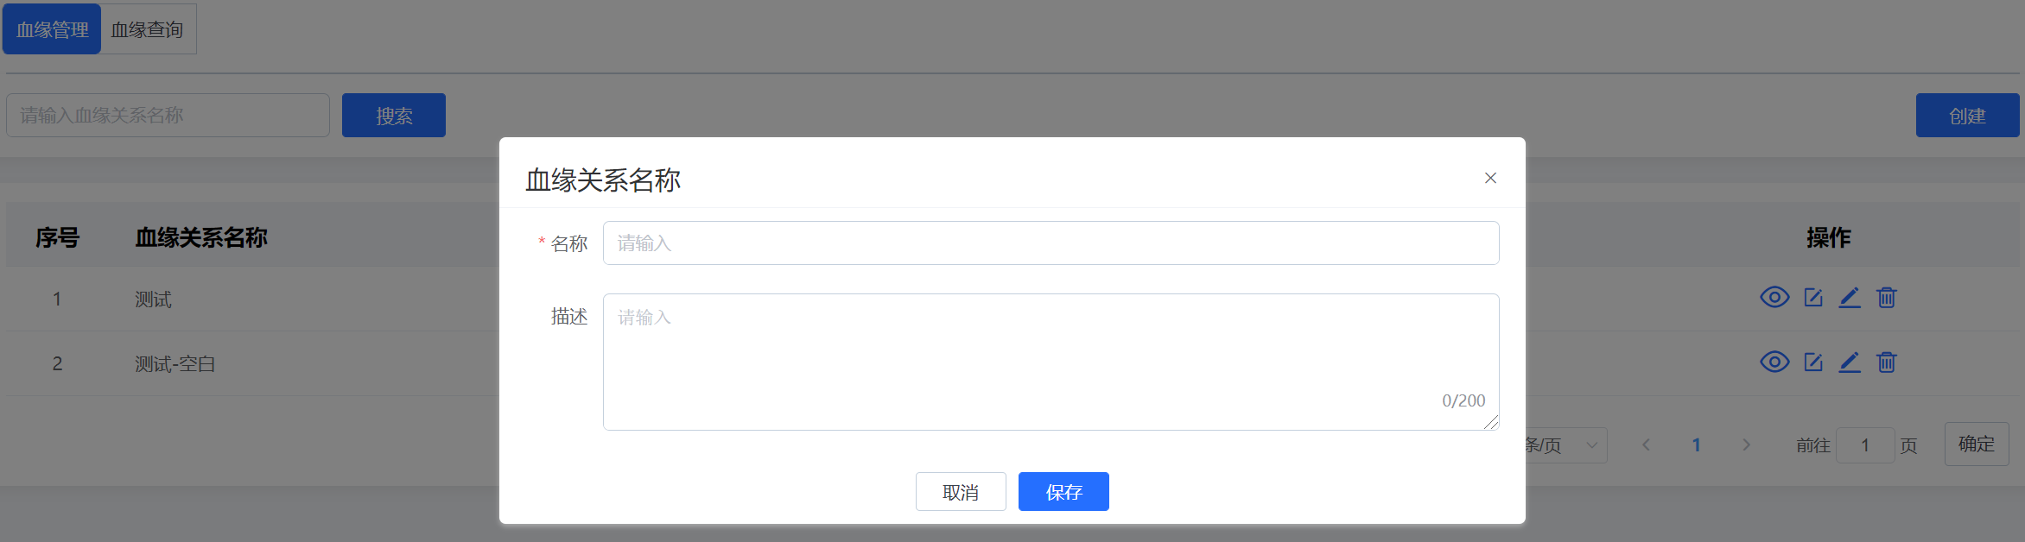
第3步：在操作列点击【编辑】图标，进入血缘关系编辑页面；
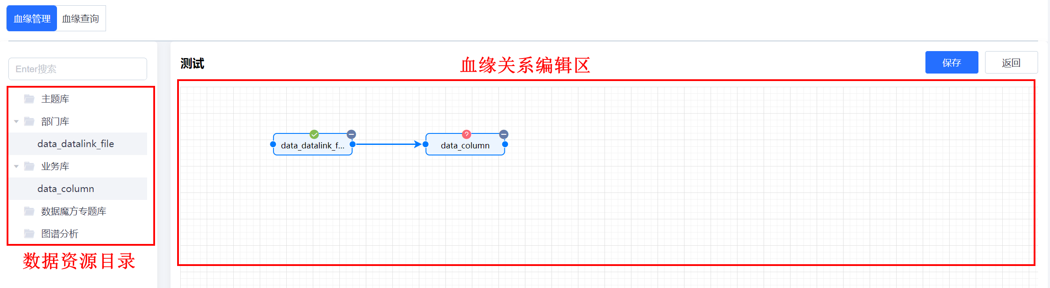
页面左侧为数据资源目录，以树形结构显示当前编目的目录及数据集，支持搜索。页面右侧为血缘关系编辑区，可将左侧数据集拖拽到编辑区，建立各数据集之间的血缘关系。
第4步：创建血缘关系的第一个节点。先预想一段真实的血缘关系，然后从左侧目录中选择这段血缘关系中对应的第一张数据集，拖拽到右侧编辑区。单击节点，查看节点详情，此时可以看到节点对应数据集的数据表名称、字段名称。一张数据表对应一个数据血缘节点。
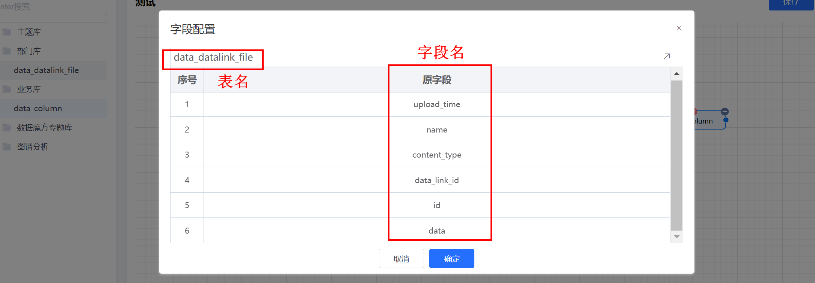
第5步：创建血缘关系的第二个节点。按照上一步同样的方法，将预想的血缘关系中的下一张数据集拖拽到编辑区，创建血缘关系的第二个节点。
第6步：创建表与表之间的血缘关系。建立第一个和第二个节点之间的血缘关系连线，光标悬浮在第一个节点的右侧后会变成十字形，此时按住鼠标左键将光标拖拽到第二个节点的左侧。接下来就可以对两个节点之间的血缘关系进行详细配置。
第7步：创建字段与字段之间的血缘关系。单击第一个节点（上游节点），对该节点的每个字段，按需关联设置存在血缘关系的下游字段。同一个上游字段，可以关联0个或多个下游字段。设置完成后，点击【确定】保存。
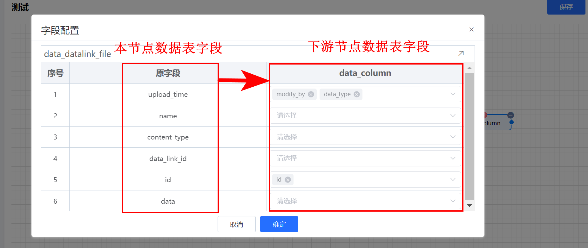
第8步：创建血缘关系的第三个节点。并按照创建表与表之间的血缘关系的操作步骤，建立第一个和第三个节点之间的血缘关系，此时第一个节点关联了两个下游节点。

第9步：单击第一个节点（上游节点），按照创建字段与字段之间的血缘关系的操作步骤，按需关联设置第一个节点字段和第三个节点字段之间的血缘关系。同一个上游字段，可以关联0个或多个下游字段。设置完成后，点击【确定】保存。
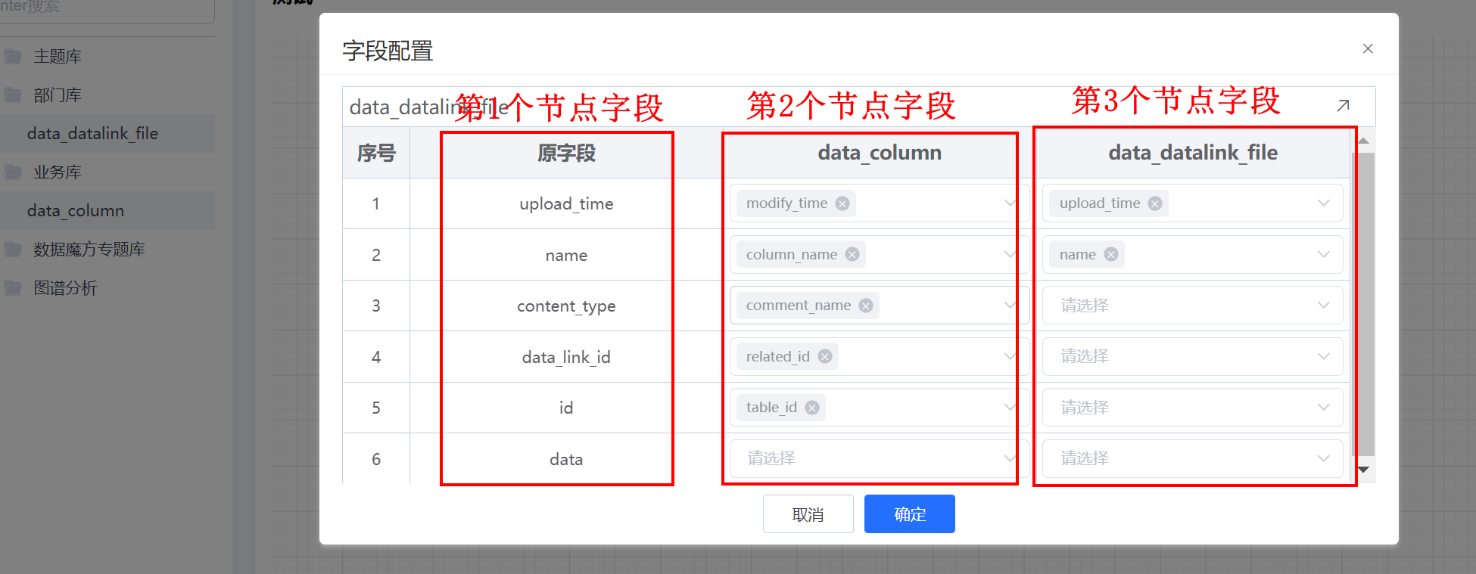
第10步： 按照前述方法，基于预想的真实血缘关系，按需创建全部表与表之间、字段与字段之间的血缘关系。至此一段血缘关系创建完成，接下来我们可以在血缘查询中，分别以表或者字段的角度，去查看任一一张表或一个字段的血缘信息。

查询血缘关系列表
第1步：通过<数据资产-资产配置-数据血缘>菜单路径，进入<数据血缘管理>主页面；
第2步：在血缘关系列表区，按查询条件展示查询结果。不设置查询条件时，默认展示全部血缘关系。也可以按照血缘关系名称进行查询，支持模糊搜索。

查看血缘关系详情
第1步：通过<数据资产-资产配置-数据血缘>菜单路径，进入<数据血缘管理>主页面；
第2步：在血缘关系列表区，选中任意一条血缘关系，点击【查看】图标可以查看对应血缘的详情信息。详情包括血缘关系基本信息、表级血缘关系的图形化呈现。光标悬浮显示对应血缘节点（数据表）的表名称、关联数据连接名称信息。
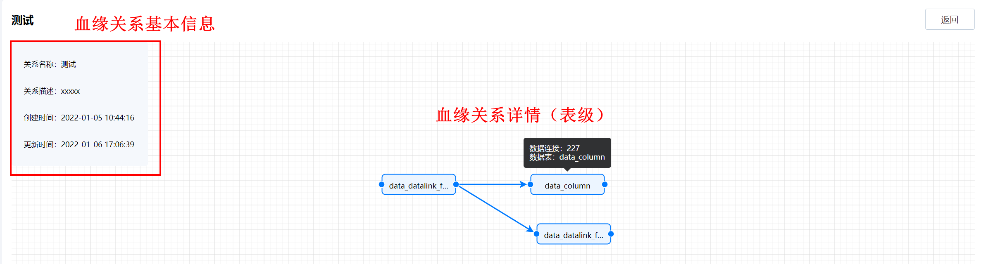

修改血缘关系
第1步：通过<数据资产-资产配置-数据血缘>菜单路径，进入<数据血缘管理>主页面；
第2步：在血缘关系列表右侧的操作列，选中任意一条血缘关系，点击【编辑名称】图标，可以修改对应血缘关系的名称。
第3步：在血缘关系列表右侧的操作列，选中任意一条血缘关系，点击【编辑】图标，可以修改对应血缘关系的其他详情信息。操作步骤同创建血缘关系。

删除血缘信息
第1步：通过<数据资产-资产配置-数据血缘>菜单路径，进入<数据血缘管理>主页面；
第2步：在血缘关系列表右侧的操作列，选中任意一条血缘关系，点击【删除】图标，可以删除对应血缘关系。

血缘查询
血缘查询功能，基于血缘管理中建立的血缘关系，以表和字段两类实体的角度，分别展示每个表、每个字段的血缘信息。

查询血缘列表
第1步：通过<数据资产-资产配置-血缘查询>菜单路径，进入<数据血缘查询>主页面；
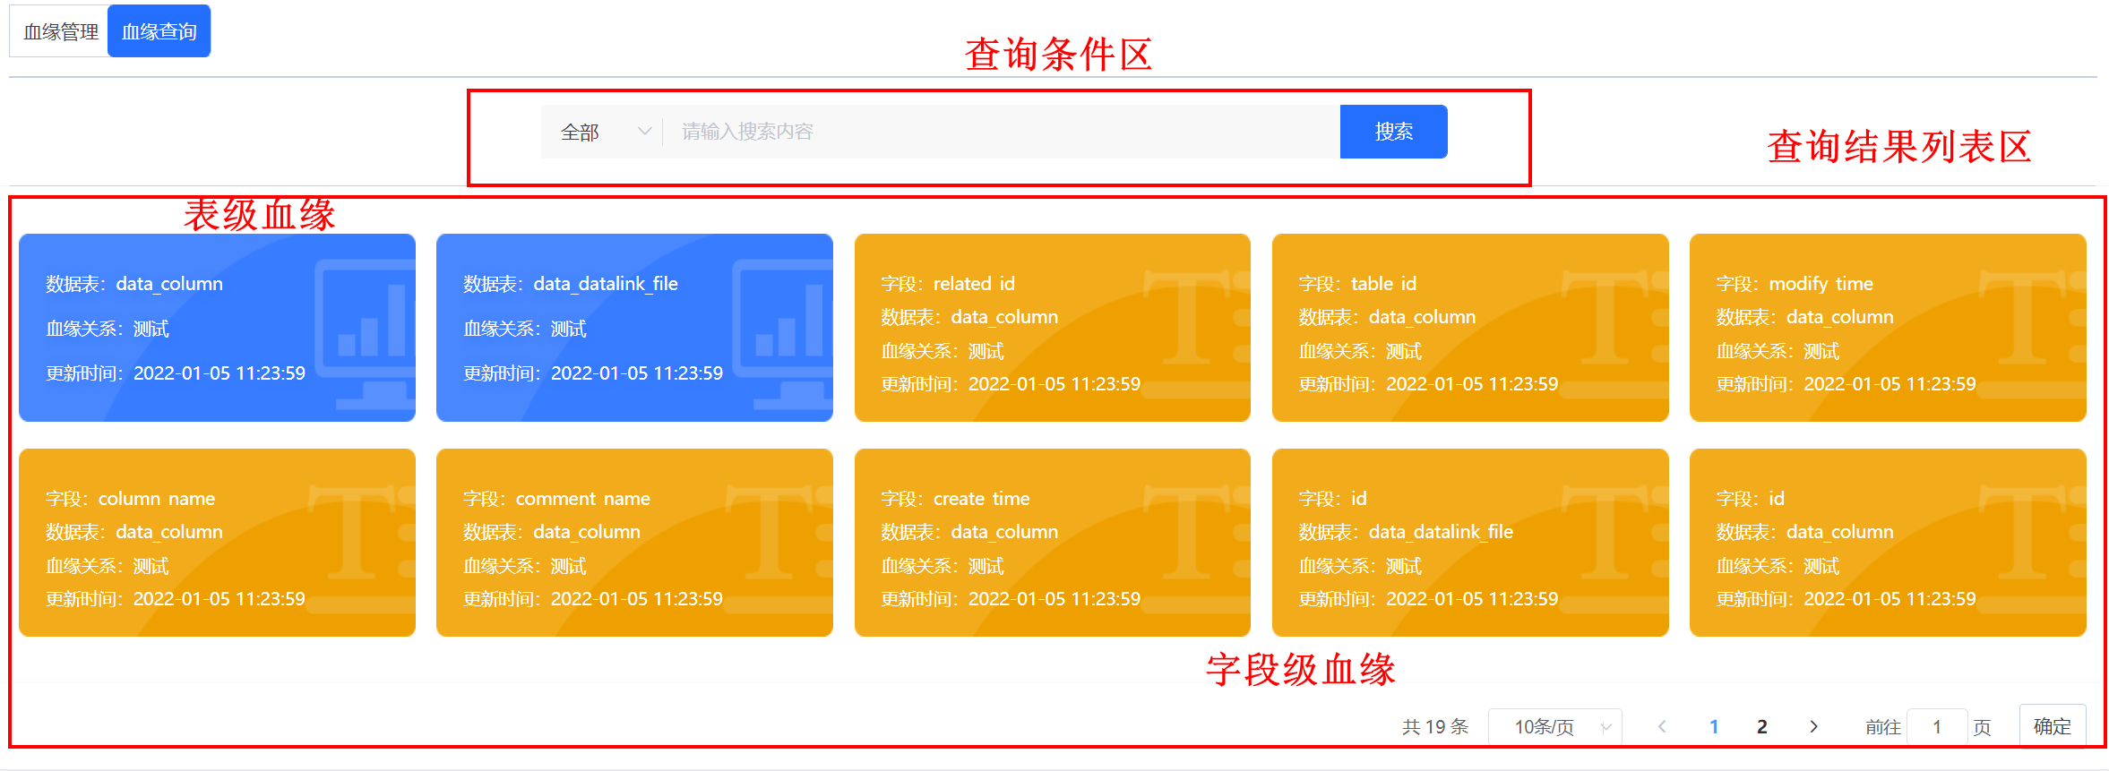
第2步：可以设置查询条件，在查询结果列表区展示满足条件的血缘实体。不设置查询条件时，默认展示全部血缘实体，包含表血缘、字段血缘。支持按照数据表名称、数据字段名称进行搜索，支持模糊搜索。支持查询结果分页展示。

查看表血缘详情
第1步：通过<数据资产-资产配置-血缘查询>菜单路径，进入<数据血缘查询>主页面；
第2步：在查询结果列表区，选中表级血缘的任意一条记录，单击查看该数据表的血缘详情，包括基本信息、全链分析、血统分析、影响分析；

1、全链分析
全链分析展示了当前数据表实体的上游、下游血缘可视化界面，以图文形式展示是当前数据表实体、上游数据表实体、下游数据表实体、数据表之间血缘关系、数据表中字段之间的血缘关系，并配有图例解释各元素的含义。
光标悬停在任一实体表的上方时，以悬浮窗的形式展示对应实体数据表的表名、该表所隶属数据链接的名称。
点击实体右侧的【展开】倒三角图标，可以查看对应实体表下所有的字段的血缘信息，点击【当前表展开】按钮可以对界面中所有的表进行字段集合展开，点击【返回】可以跳转回查询首页。
支持单击指定表名称以选中该实体，可拖动该实体到指定位置，与之相连的表/字段的连线可视化需随之改变。
支持通过“ALT+鼠标滚轮滑动”以放大缩小当面界面，支持通过鼠标左键长按空白处以移动界面。
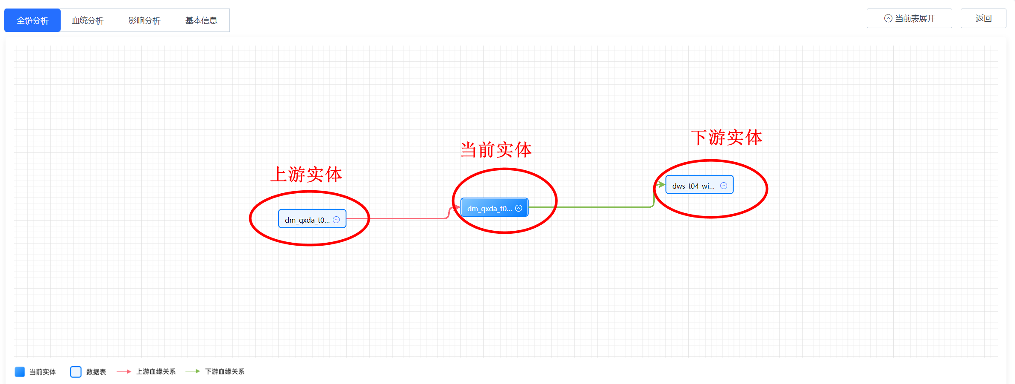

2、血统分析（上游实体）
血统分析展示了当前数据表实体的上游血缘可视化界面，以图文形式展示是当前数据表实体、上游数据表实体、数据表之间血缘关系、数据表中字段之间的血缘关系，并配有图例解释各元素的含义。
具体操作与全链分析一样。
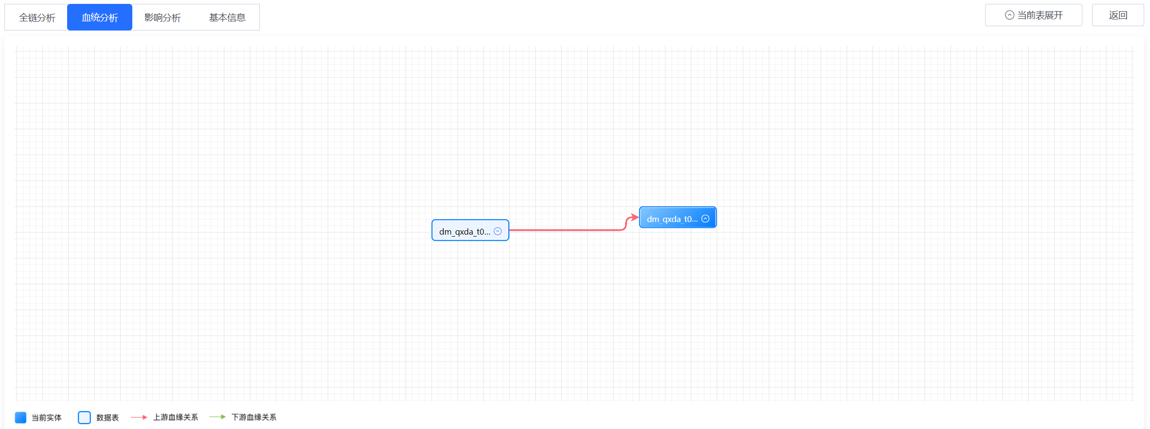

3、影响分析（下游实体）
影响分析展示了当前数据表实体的下游血缘可视化界面，以图文形式展示是当前数据表实体、下游数据表实体、数据表之间血缘关系、数据表中字段之间的血缘关系，并配有图例解释各元素的含义。
具体操作与全链分析一样。
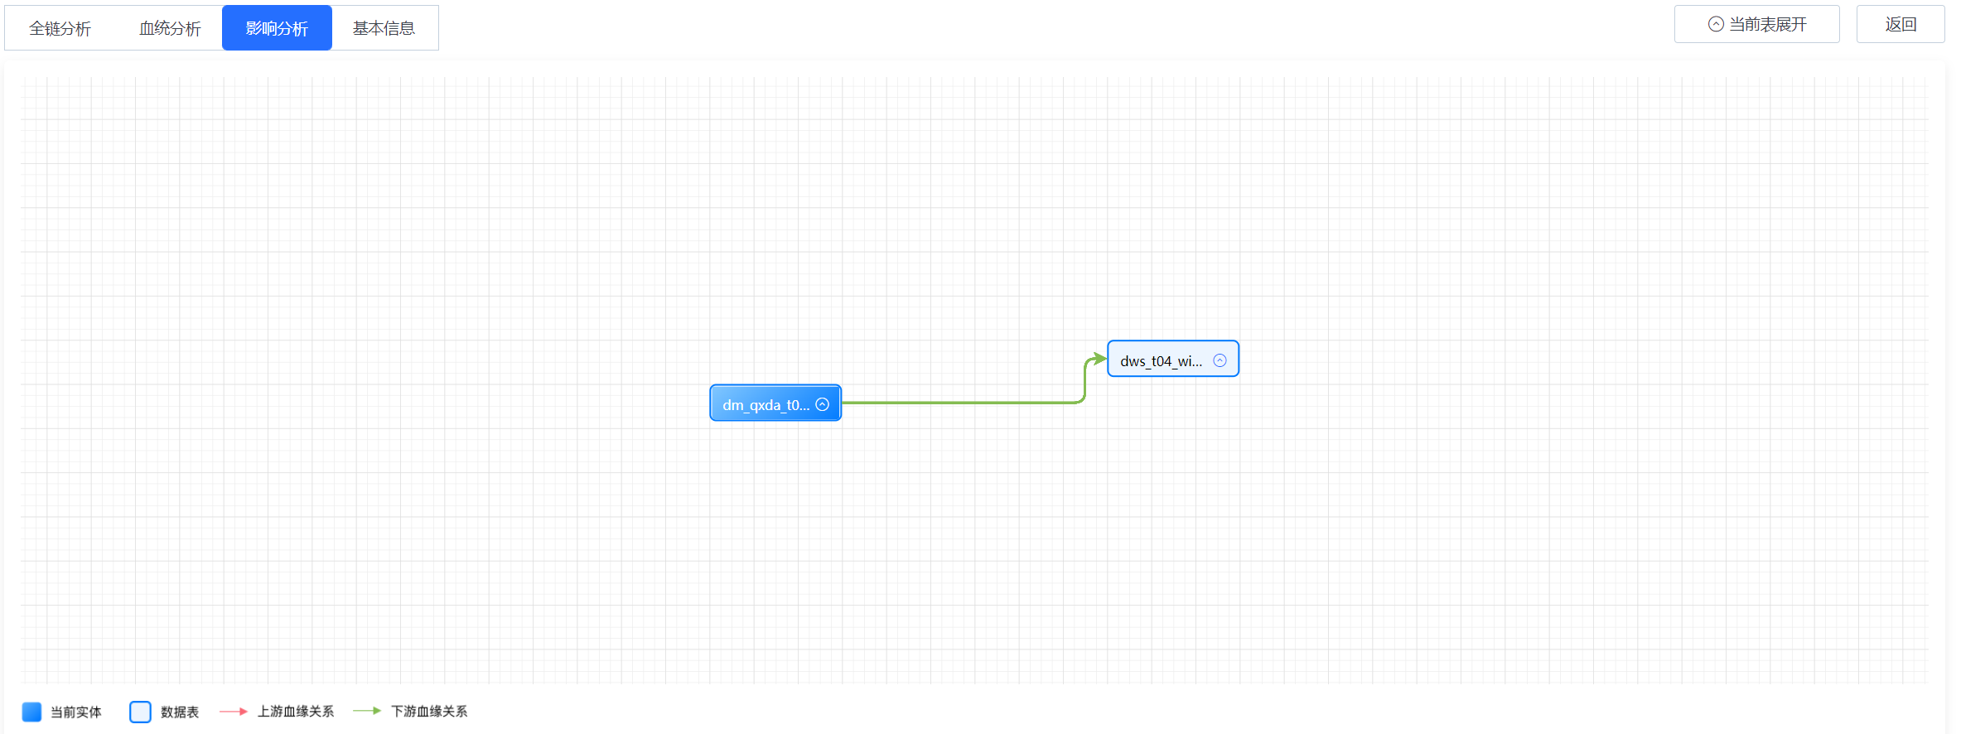

4、基本信息
基本信息展示了当前数据表实体的部分元数据信息，包括实体名称（数据表名）、隶属链接（数据表所属数据链接名称）、属性列表（数据表中字段名、字段中文名、字段类型等信息）。
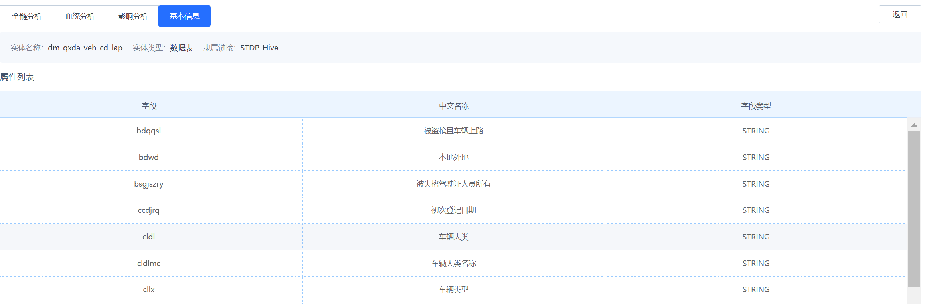

查看字段血缘详情
第1步：通过<数据资产-资产配置-血缘查询>菜单路径，进入<数据血缘查询>主页面；
第2步：在查询结果列表区，选中字段级血缘的任意一条记录，单击查看该字段的血缘详情，包括基本信息、全链分析、血统分析、影响分析；

1、全链分析
全链分析展示了当前数据字段的上游、下游血缘可视化界面，以图文形式展示是当前数据字段、上游数据字段、下游数据字段、数据字段之间血缘关系，并配有图例解释各元素的含义。
光标悬停在任一字段的上方时，以悬浮窗的形式展示对应数据字段所属实体数据表的表名、该表所隶属数据链接的名称。
点击【当前表展开】按钮可以对界面中所有的表进行字段集合展开，点击【返回】可以跳转回查询首页。
支持单击指定表名称以选中该实体，可拖动该实体到指定位置，与之相连的表/字段的连线可视化需随之改变。
支持通过“ALT+鼠标滚轮滑动”以放大缩小当面界面，支持通过鼠标左键长按空白处以移动界面。
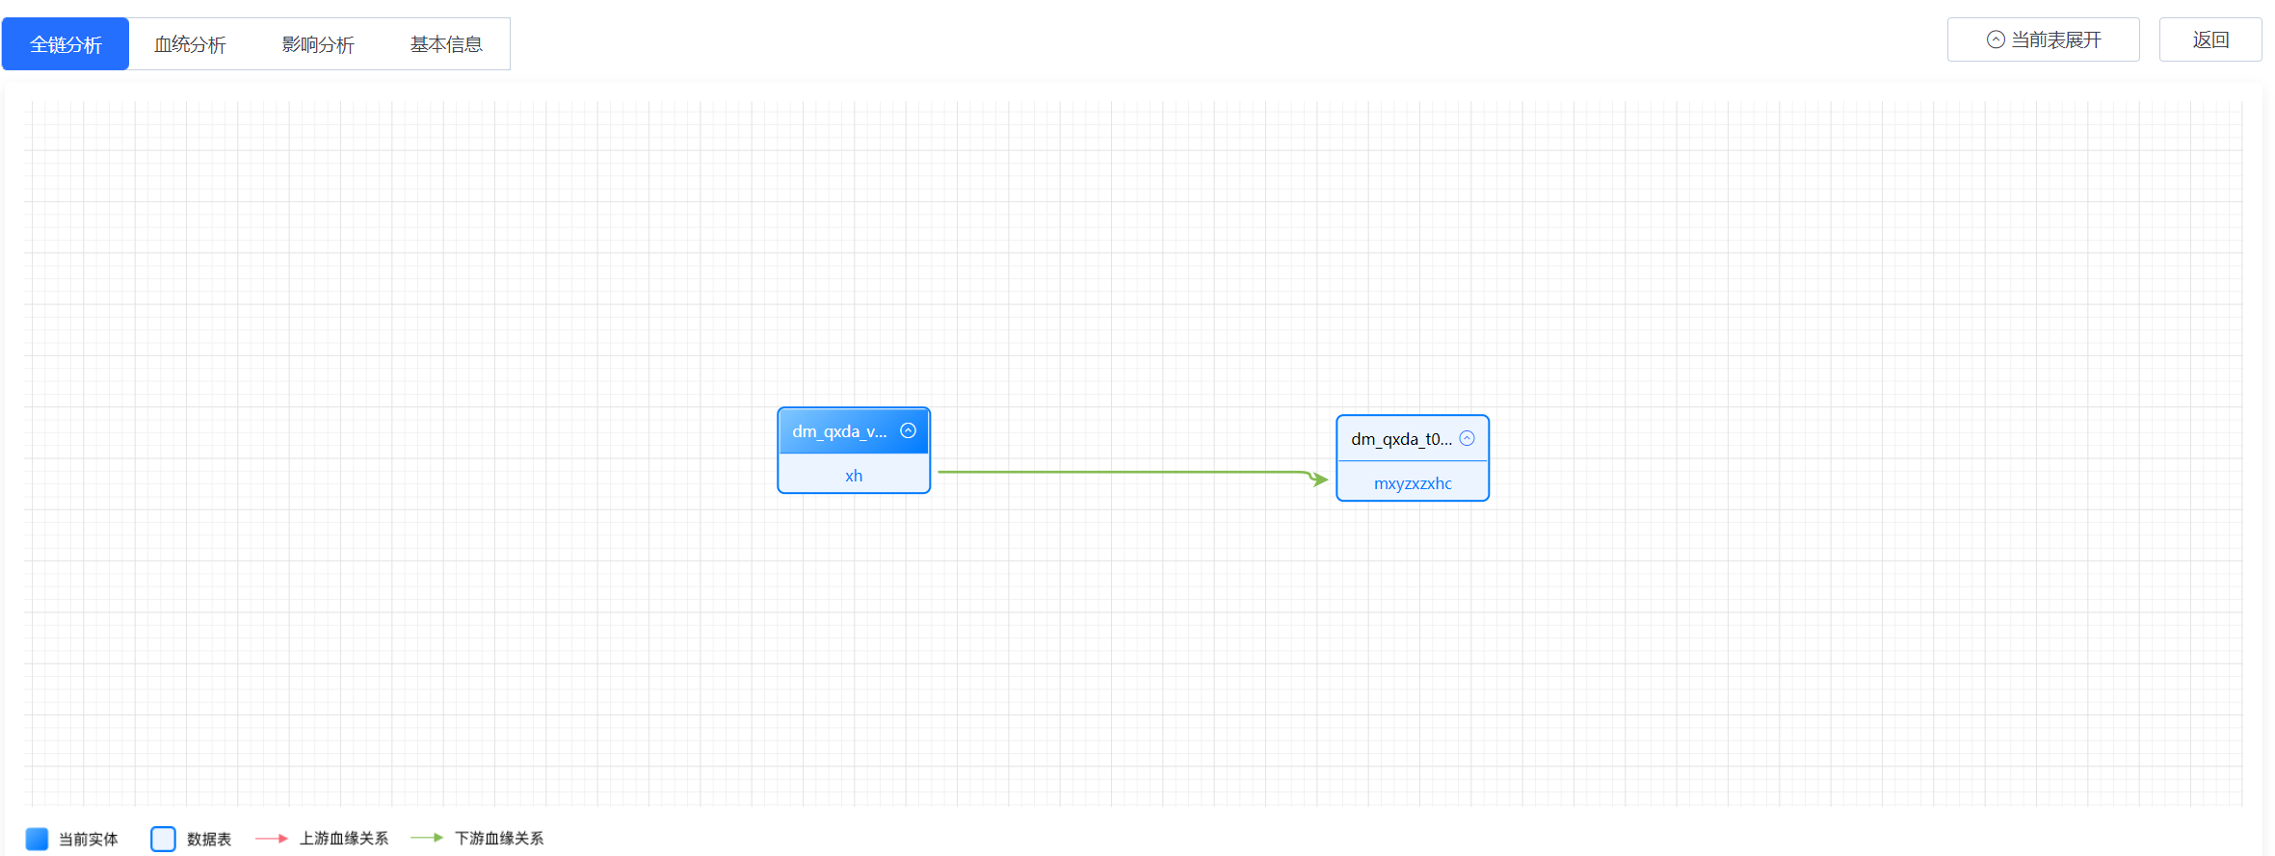

2、血统分析（上游实体）
血统分析展示了当前数据字段的上游血缘可视化界面，以图文形式展示是当前数据字段、上游数据字段、下游数据字段、数据字段之间血缘关系，并配有图例解释各元素的含义。
具体操作与全链分析一样。

3、影响分析（下游实体）
影响分析展示了当前数据字段的下游血缘可视化界面，以图文形式展示是当前数据字段、上游数据字段、下游数据字段、数据字段之间血缘关系，并配有图例解释各元素的含义。
具体操作与全链分析一样。

4、基本信息
基本信息展示了当前数据字段的部分元数据信息，包括字段名、隶属表（数据表名）、隶属链接（数据表所属数据链接名称）、字段中文名称、字段类型。


数据集成
数据集成是一套独立的数据ETL工具，主要完成各类不同数据源的数据接入、清洗转换和输出。基于开源组件kettle，内置多种插件。

使用场景

数据ETL
完成各类不同数据源的数据接入、清洗转换和输出。

业务流程

操作指南
与《数据资源管理平台v2.2-数据集成v0.1-用户操作手册.doc》中操作类似。

质量管理

使用场景

数据集质量评估
系统默认hive数据链接

业务流程

操作指南

质量规则管理
质量规则提供对系统内置质量规则（系统规则）、用户自定义质量规则的统一管理。本系统从完整性、及时性、准确性、一致性、唯一性、有效性六个维度对数据质量进行描述。
- 完整性，指数据创建、传递的过程中无缺失和遗漏，包括实体完整、属性完整、记录完整、字段值完整四个方面。完整性是数据质量最基础的一项，例如人员身份证号码不可为空。
- 及时性，指及时记录和传递相关数据，满足业务对信息获取的时间要求。数据交付要及时，抽取要及时，展现要及时。数据不及时可能会导致分析结论失去参考意义。
- 准确性，指真实、准确地记录原始数据，无虚假数据及信息。数据要准确反映其所建模的真实世界实体。例如员工的身份信息必须与身份证件上的信息保持一致。
- 一致性，指遵循统一的数据标准，记录和传递数据和信息，主要体现在数据记录是否规范、数据是否符合逻辑。例如同一工号对应的不同系统中的员工姓名需一致。
- 唯一性，指同一数据只能有唯一的标识符。体现在一个数据集中，一个实体只能出现一次，并且每个唯一实体有一个键值且该键值只指向该实体。例如员工有且仅有一个有效工号。
- 有效性，指数据的值、格式和展现形式符合数据定义和业务定义的要求。例如：员工的国际必须是国家基础数据中定义的允许值。

新增质量规则

1、从质量规则管理页面发起新增
第1步：通过 <质量管理-质量规则>菜单路径，进入<质量规则管理>主页面；
第2步：点击【新增规则】，弹出编辑框，按界面提示进行输入；
质量规则信息，包括：
- 质量规则名称：按实际输入；
- 验证机制：支持及时性校验、一致性校验、数据格式校验、值域校验、数值范围校验、非空校验（即数据缺失校验）、正则表达式校验、数据类型校验、关系校验、唯一值校验共10种。但是自定义质量规则时，只能选择值域校验、正则表达式、关系校验3种验证机制；
1）及时性校验：
表级校验机制。数据表中代表记录更新时间的时间戳字段（如：过车数据表中的时间戳为过车时间），其值与当前时间相差不宜过大，需要周期性评估数据更新的时间字段与当前时间的差值是否超过阈值，若超过阈值则视为不及时，若是在阈值内则视为及时。
2）一致性校验：
如主外键一致，跨表级校验机制。校验具有主外键关系的两个表之间数据的一致性，主要目的是控制存储在外键表中的数据，使两张表形成关联。
3）数据格式校验：
字段级校验。对字段值的整数/小数点之后的数字进行位数、精度校验。
4）值域校验：
字段级校验。校验字段值是否在指定的字典值范围之内。
5）数值范围校验：
字段级校验。校验字段值是否在设定数值的最大值和最小值范围之内。
6）非空校验（即数据缺失校验）：
字段级校验。校验字段值是否非空；
7）正则表达式校验：
字段级校验。校验字段值是否和正则表达式匹配；
8）数据类型校验：
字段级校验。校验字段的数据类型，目前支持校验的数据类型包括字符类型（STRING）、长整型（BIGINT）、双精度（DOUBLE）、时间类型（TIMESTAMP）、日期类型（DATE）、布尔类型（BOOLEAN）、高精度（DECIMAL）；
9）关系校验：
跨字段级校验，验证不同字段之间是否满足指定的逻辑关系。
10）唯一值校验：
字段级校验，以选定的某一个字段来判断全部数据记录中此字段是否重复；
- 规则类型：根据验证机制自动关联，包括字段级、跨字段级、表级、跨表级；
- 规则维度：根据验证机制自动关联，包括完整性、及时性、准确性、一致性、唯一性、有效性；
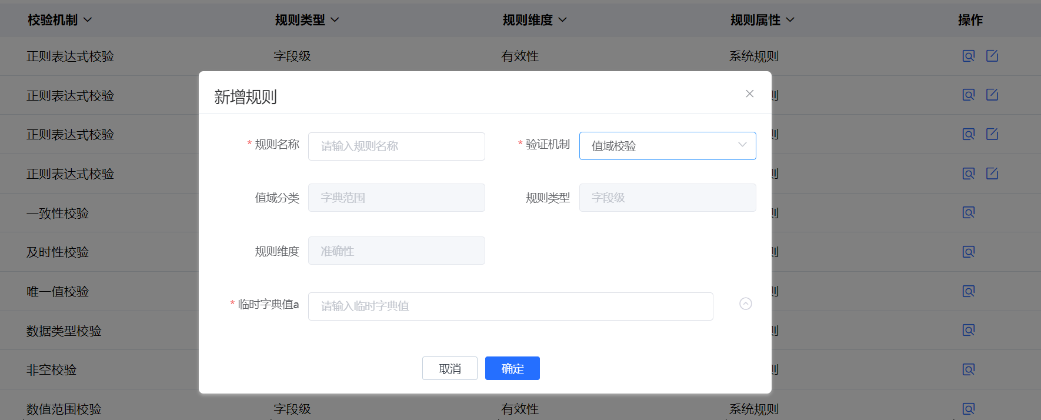
- 验证机制为“值域校验”时，详细的规则配置
1）临时字典值：手动输入，逗号分隔
- 验证机制为“正则表达式”时，详细的规则配置
1）常用正则
2）自定义正则表达式
3）匹配文本
4）匹配结果
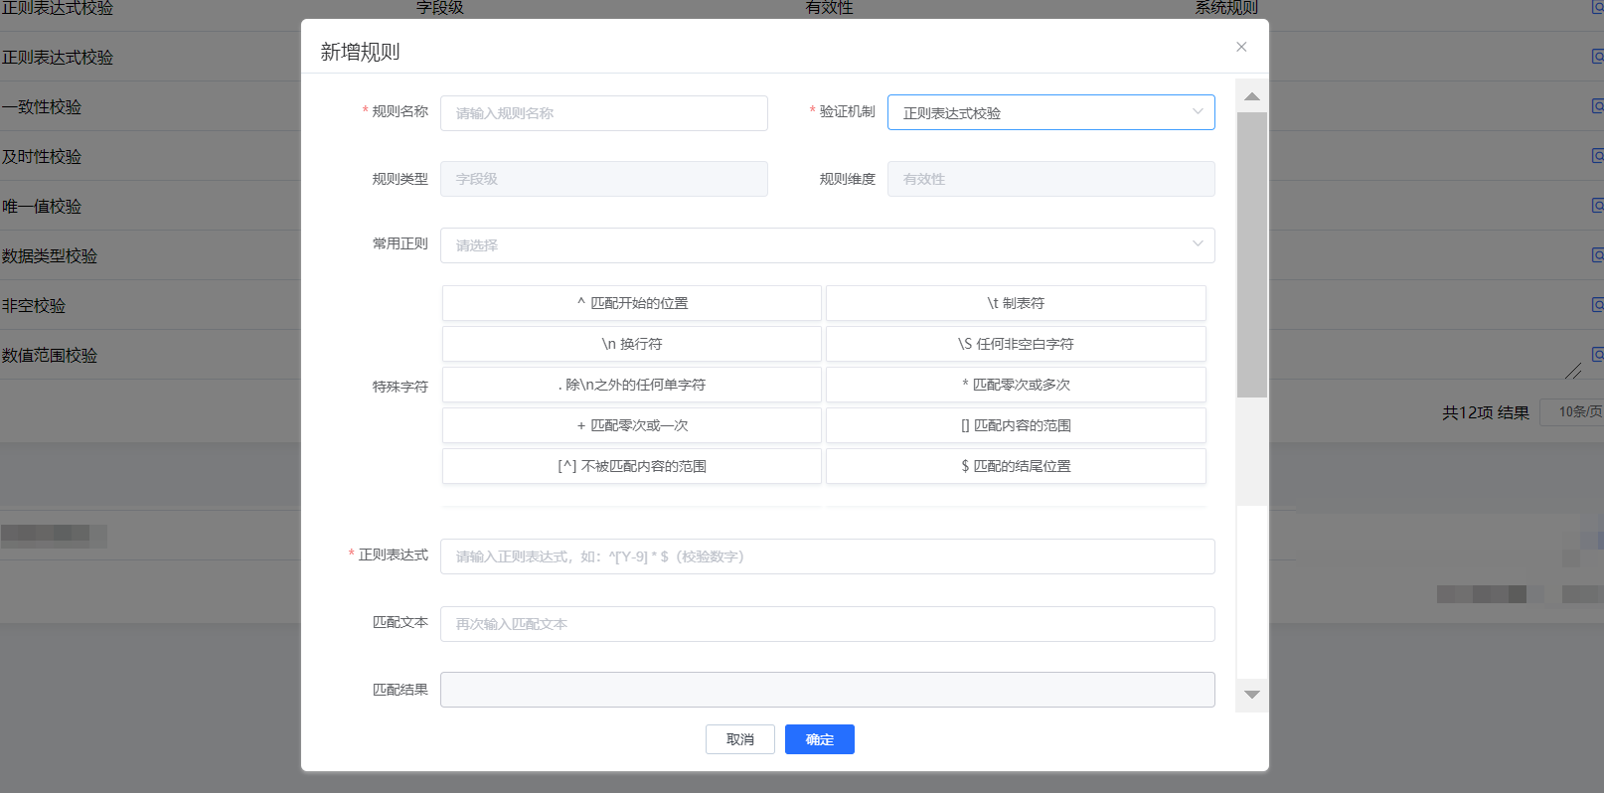
- 验证机制为“关系校验”时，详细的规则配置
1）可以定义指标和指标之间的关系
2）可以定义指标和数值之间的关系
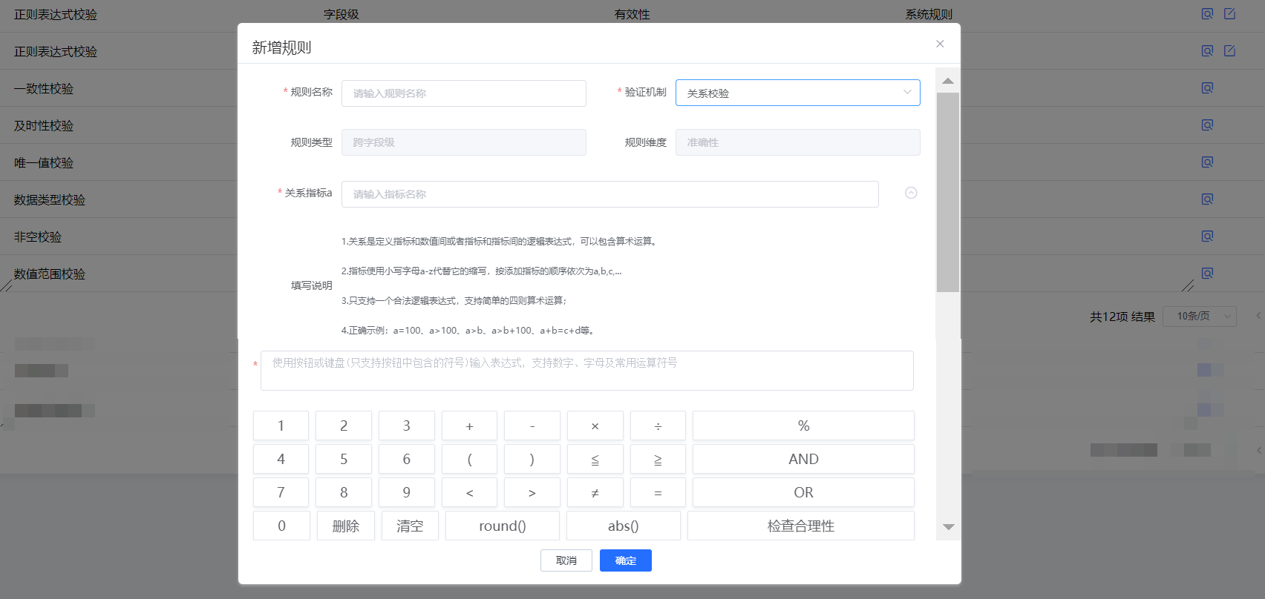

2、从质量评估任务管理相关页面发起新增
第1步：通过 <质量管理-质量评估>菜单路径，进入<质量评估任务管理>主页面，创建或修改质量评估任务时，在“质量任务编辑器”弹框中右侧的“规则选择区”可以发起质量规则新增操作。

查询质量规则列表
第1步：通过 <质量管理-质量规则>菜单路径，进入<质量规则管理>主页面；
第2步：默认查询全部质量规则，也可以按照质量规则名称进行搜索，支持模糊搜索，查询结果支持分页展示；

查看质量规则详情

自定义质量规则详情
第1步：通过 <质量管理-质量规则>菜单路径，进入<质量规则管理>主页面；
第2步：选中用户自定义的任一质量规则，点击操作列的【详情】图标，即可查看对应规则的详细定义；

内置质量规则详情
第1步：通过 <质量管理-质量规则>菜单路径，进入<质量规则管理>主页面；
第2步：选中系统内置的任一质量规则，点击操作列的【详情】图标，即可查看对应规则的详细定义；
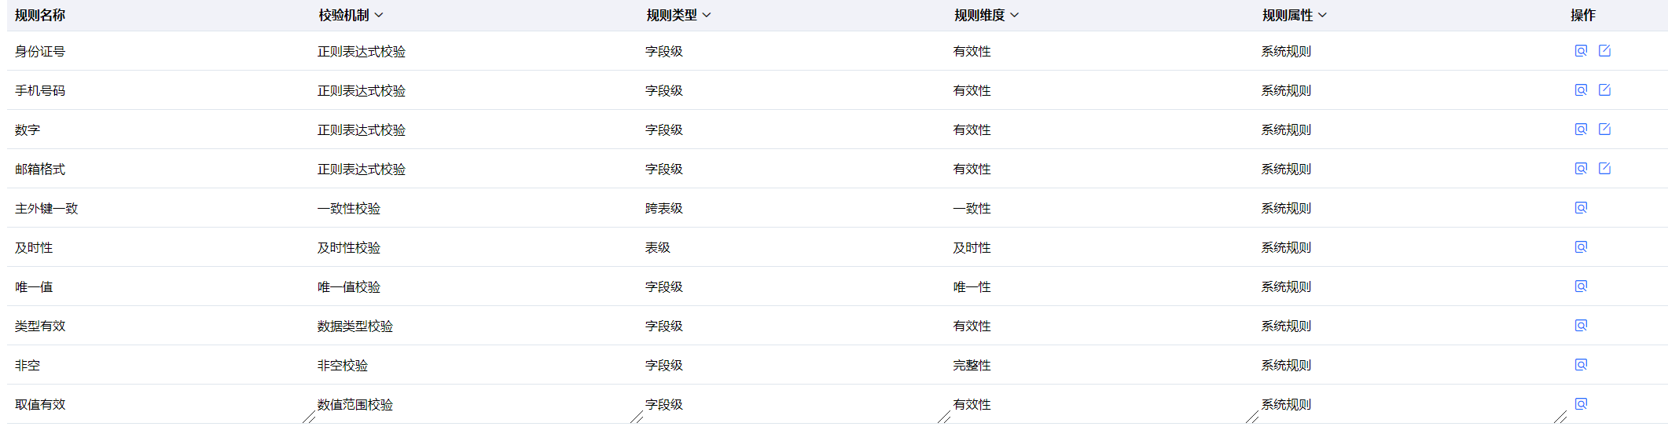
规则详情说明如下：
# | 规则名称 | 校验机制 | 规则类型 | 规则维度 | 详细规则
1 | 身份证号 | 正则表达式 | 字段级 | 有效性 | (^\d{15}$)|(^\d{18}$)|(^\d{17}(\d|X|x)$)
2 | 手机号码 | 正则表达式 | 字段级 | 有效性 | ^(13[0-9]|14[5|7]|15[0|1|2|3|4|5|6|7|8|9]|18[0|1|2|3|5|6|7|8|9])\d{8}$
3 | 数字 | 正则表达式 | 字段级 | 有效性 | ^[0-9]*$
4 | 邮箱格式 | 正则表达式 | 字段级 | 有效性 | ^\w+([-+.]\w+)*@\w+([-.]\w+)*\.\w+([-.]\w+)*$
5 | 主外键一致 | 一致性 | 跨表级 | 一致性 | 外键约束主要用来维护两个表之间数据的一致性，主要目的是控制存储在外键表中的数据，使两张表形成关联。  主键是能确定一条记录的唯一标识，从表中的一个字段，是主表的主键，那么这个字段可以是从表中的外键。  将待评估数据集A列为“从表”，对照数据集B列为“主表”，检测从表A的外键与主表B的主键是否一致。
6 | 及时性 | 及时性 | 表级 | 及时性 | 某张表中代表某些数据更新时间的时间戳（如过车表中的过车数据，其时间戳为过车时间），与当前时间相差不宜过大，需要周期性评估数据更新的时间字段与当前时间的差值是否超过阈值。  若是超过一个阈值则视为不及时；若是在阈值内则视为及时。
7 | 唯一值 | 唯一值 | 字段级 | 唯一性 | 选择单个字段度量判断此字段中的数据是否有重复
8 | 类型有效 | 数据类型 | 字段级 | 有效性 | 选择系统定义初始类型校验原始数据类型。  数据类型包括字符类型（STRING）、长整型（BIGINT）、双精度（DOUBLE）、时间类型（TIMESTAMP）、日期类型（DATE）、布尔类型（BOOLEAN）、高精度（DECIMAL）
9 | 非空 | 非空 | 字段级 | 完整性 | 对数值进行非空值、非空串的校验
10 | 取值有效 | 数值范围 | 字段级 | 有效性 | 设定数值的最大值和最小值，校验字段的数据是否在此范围内

修改质量规则
第1步：通过 <质量管理-质量规则>菜单路径，进入<质量规则管理>主页面；
第2步：在质量规则列表区，选中任一条规则，在右侧操作列点击【编辑】图标，在弹出界面中修改质量规则。
其中，规则名称、验证机制、规则类型、规则维度不可被编辑，其他属性可以被编辑。对于正在使用中的规则，修改时请确认是否有关联执行的质量任务，如有请谨慎修改。
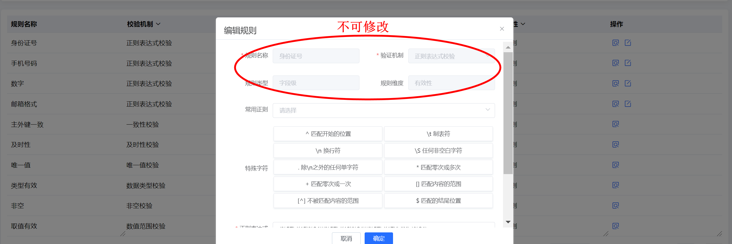
如图所示，并不是所有的质量规则都可以被编辑，用户自定义的质量规则均可被编辑修改，系统内置质量规则一般来说不可被编辑修改，质量规则不可被编辑时，对应记录不展示编辑图标。
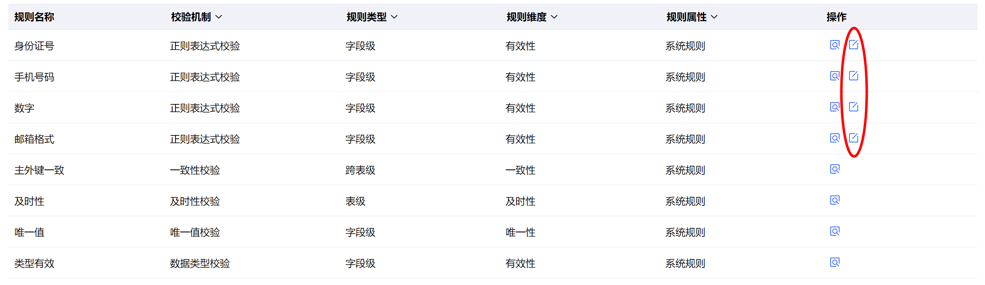

删除质量规则
第1步：通过 <质量管理-质量规则>菜单路径，进入<质量规则管理>主页面；
第2步：在质量规则列表区，选中任一条规则，在右侧操作列点击【删除】图标发起删除申请，系统弹出二次确认框，用户确认删除后系统执行删除操作。正在被使用中的质量规则不可被删除。

质量评估任务管理
目前系统仅支持对系统内置的hive类型数据链接中的数据表进行评估，非hive类型数据链接中的表、用户自定义的hive类型数据链接中的表暂不支持评估。

创建评估任务
第1步：通过 <质量管理-质量评估>菜单路径，进入<质量评估任务管理>主页面；
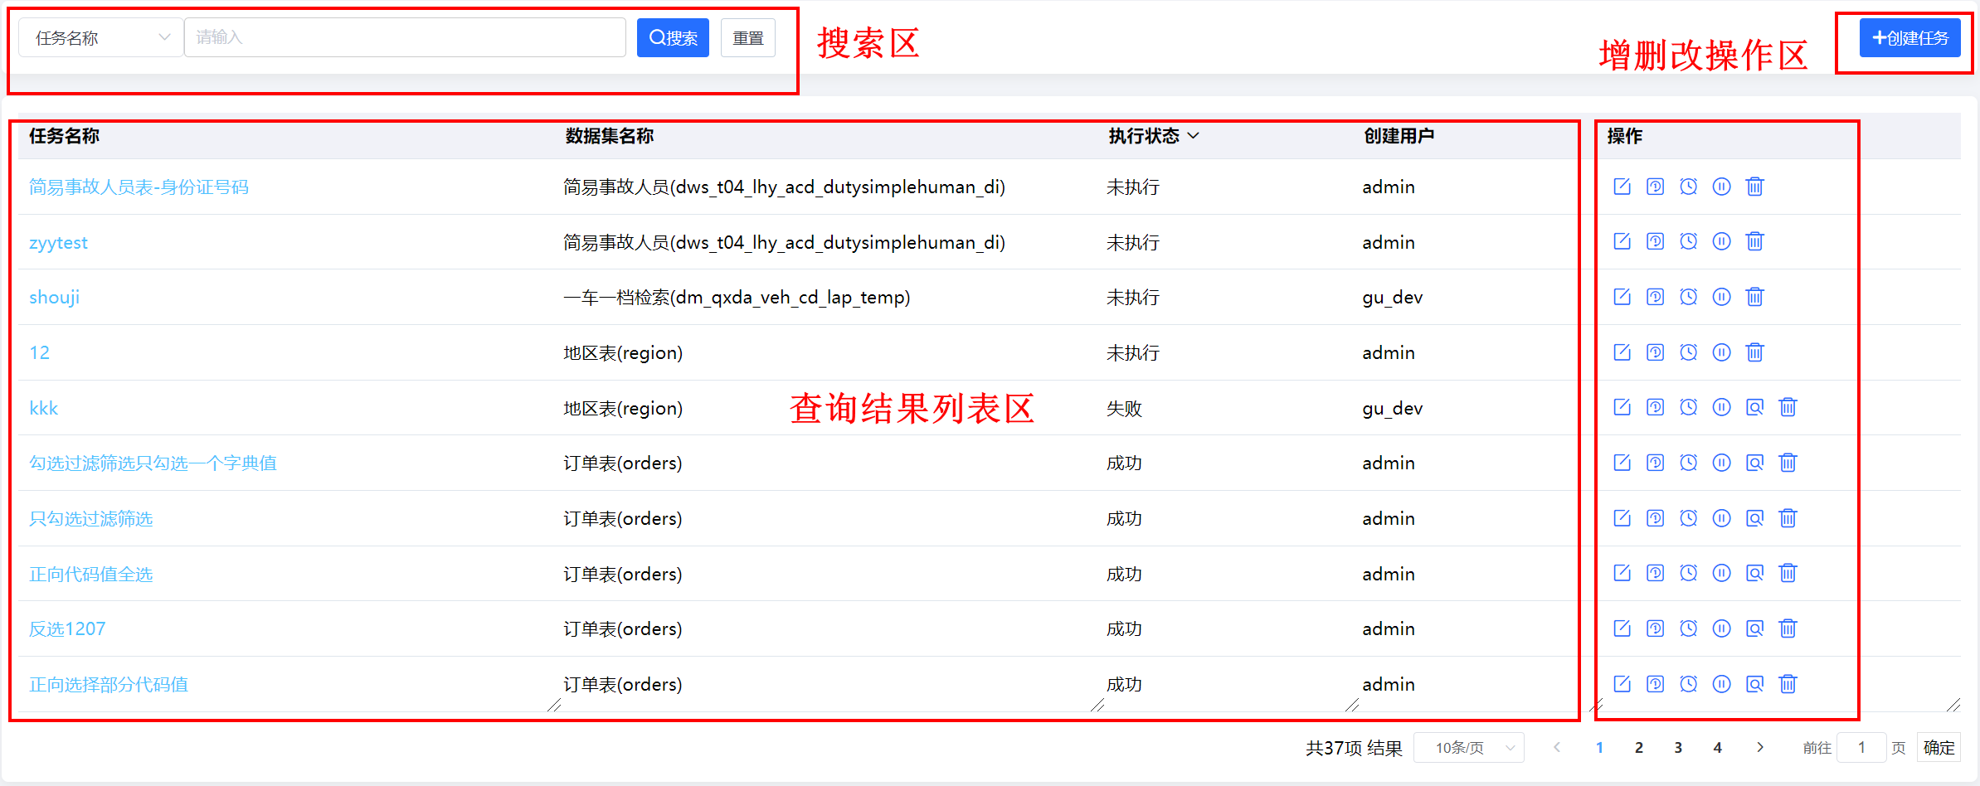
第2步：点击【创建任务】按钮，弹出“质量评估任务编辑器”，编辑框中有三个区域：数据表选择区、任务编辑区、质量规则选择区，接下来可以在任务编辑框中进行详细的任务编排；
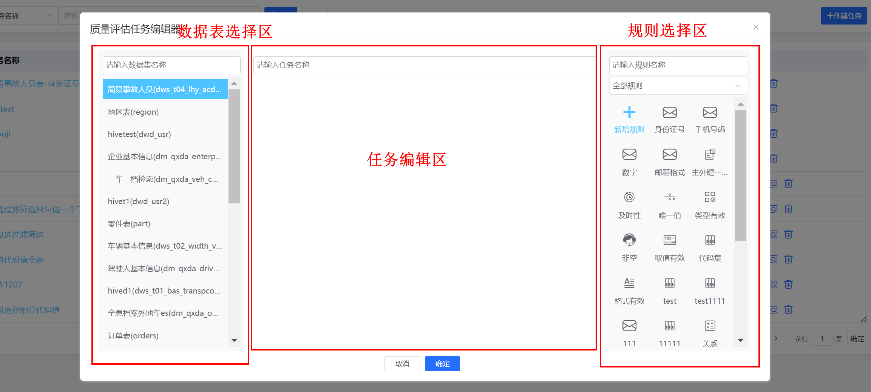
第3步：在“任务编辑区”中，首先输入任务名称，任务名称不可重复；
第4步：在“数据表选择区”中，选择要评估的数据表，此处的数据表与<数据资产-资产配置-数据集管理>中注册的数据集保持一致，列表中显示对应的数据集名称和数据表名称。支持按照数据集名称进行搜索，支持模糊搜索。
一个质量评估任务中，只能选择一个数据集，单击数据集即相当于选中该数据集，以最后一次选中的数据集为准。
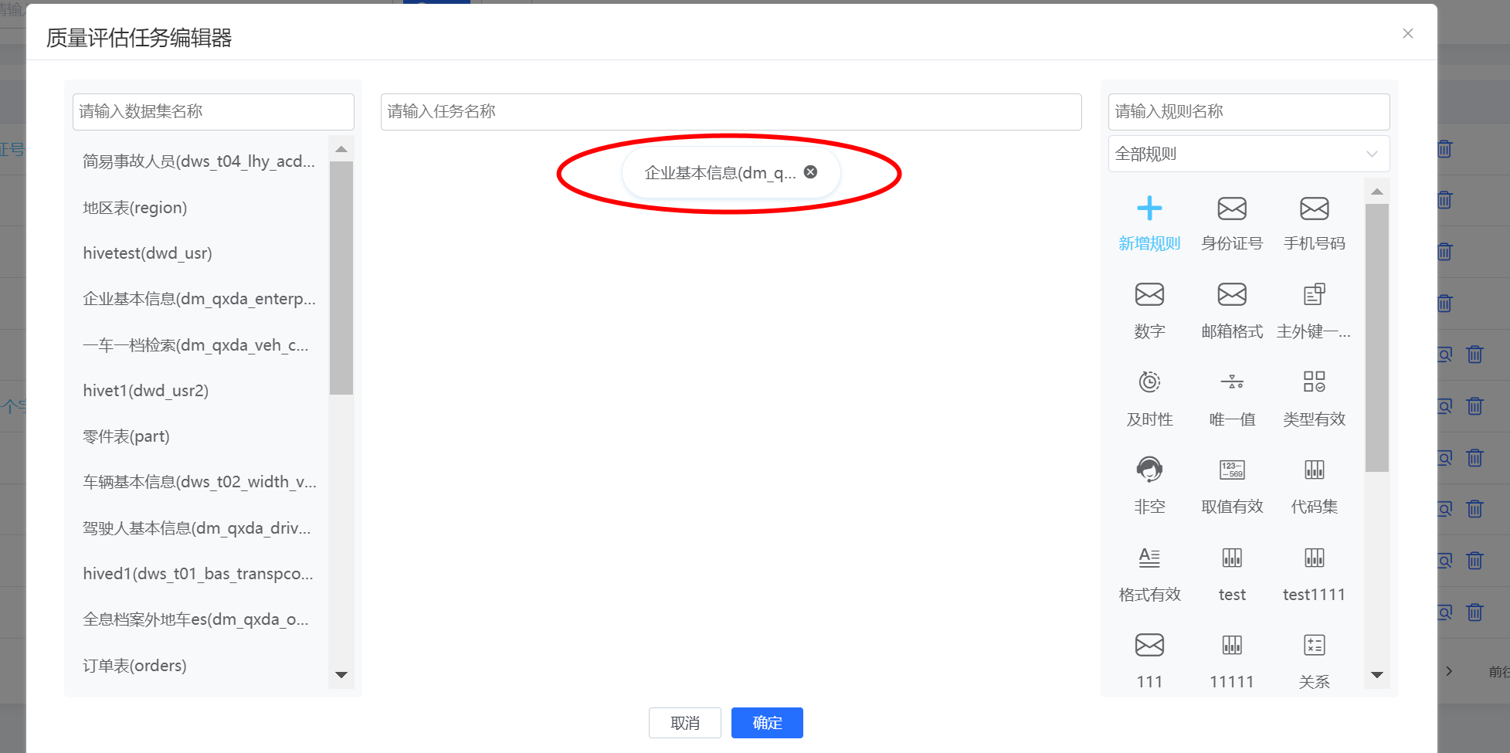
编辑中的任务，如果已经选择了数据集且设定了一条或以上的规则，单击重新选择数据集时，系统会提示“确认更改待评估表？”，如果是误操作，请点击【取消】按钮。这样的设计是为了防止用户因误操作而更改待评估的表，进而导致已配置的评估信息丢失。
单击已选择的数据集，可以查看数据集的基本信息和样例数据。其中，数据集基本信息包括挂载目录、当前记录条数、支持评估方式（全量），样例数据展示10条，以帮助用户更好的理解当前在评估的表，便于选择合适的质量规则和配置相应的规则参数。
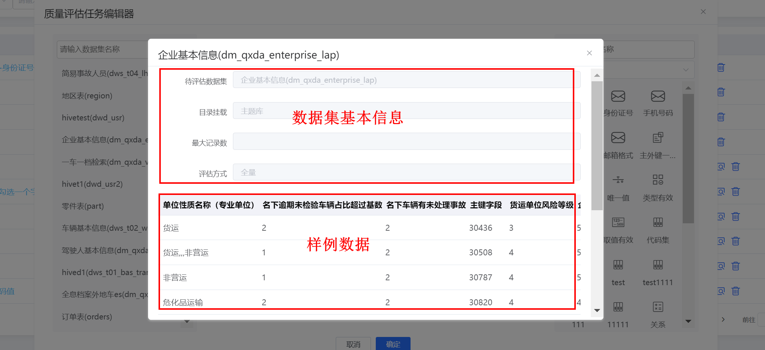
第4步：在质量评估任务编辑器中，选择评估规则，此处的质量规则与<质量管理-质量规则>中的规则保持一致。单击规则即可选中，可以同时添加多条规则。支持按照规则名称进行模糊搜索，支持按照规则类型（系统规则、自定义规则）进行精确搜索；
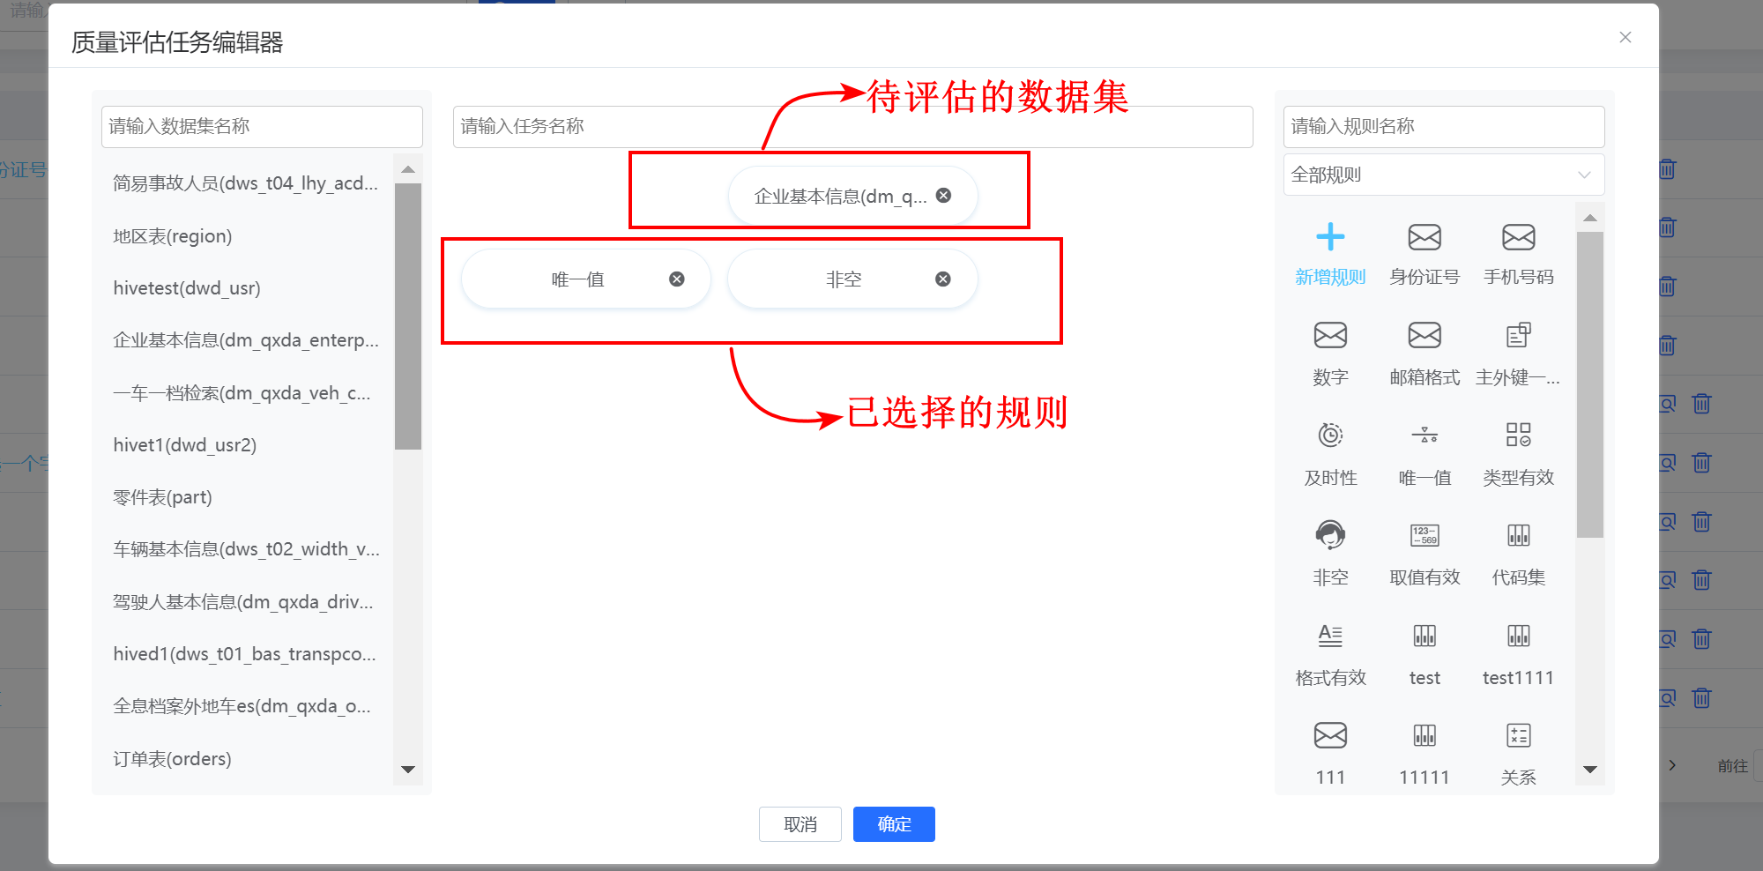
如果可选规则列表中，没有所需的规则，用户可以直接通过“规则选择区”的【新增规则】按钮发起新增规则的操作，详细操作步骤同<质量规则管理-新增质量规则>。
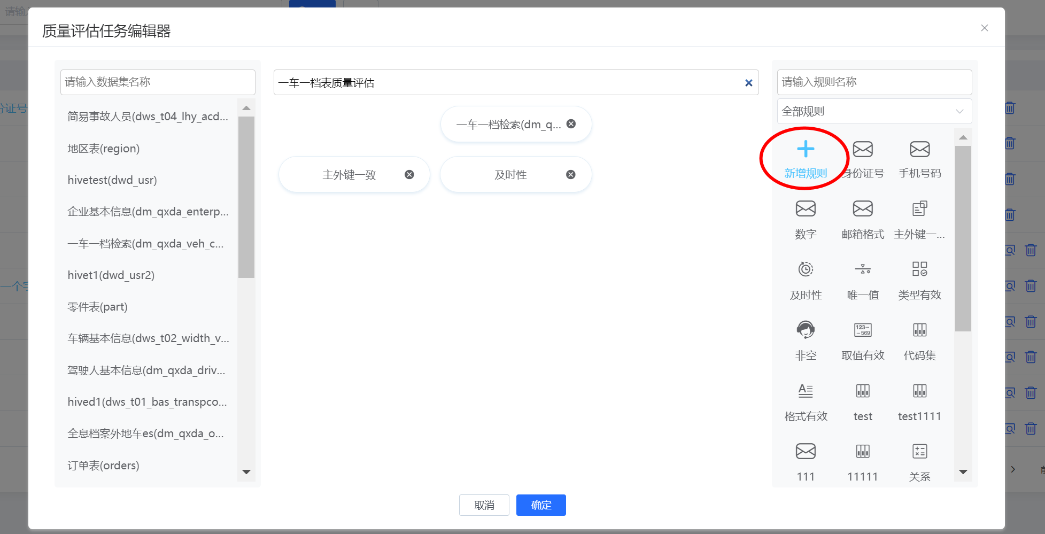
第5步：选好待评估的数据集和质量规则后，就可以在任务编辑区中，对质量规则的参数进行详细配置。单击要配置详细参数的规则，在弹出框中进行详细配置。不同的规则需要配置的具体参数可能不同，取决于规则本身的含义和要求。对于字段级、跨字段级、表级的质量规则，一般需要设置待评估字段及其他参数。对于跨表级字段的质量规则，一般需要选择另一张数据表作为对比评估的主表，而原来选择的待评估数据集作为从表。
选择待评估字段时，系统自动加载已选数据表中的全部字段，用户从中选择一个。
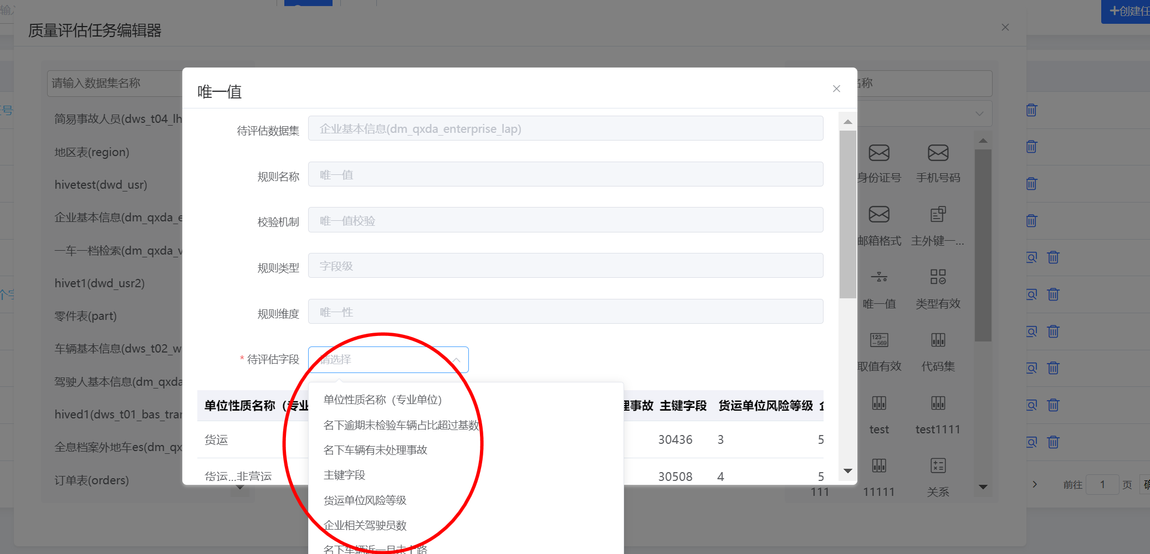
选择另一张数据表作为对比评估的从表时，系统自动加载全部的表，用户从中选择一个。
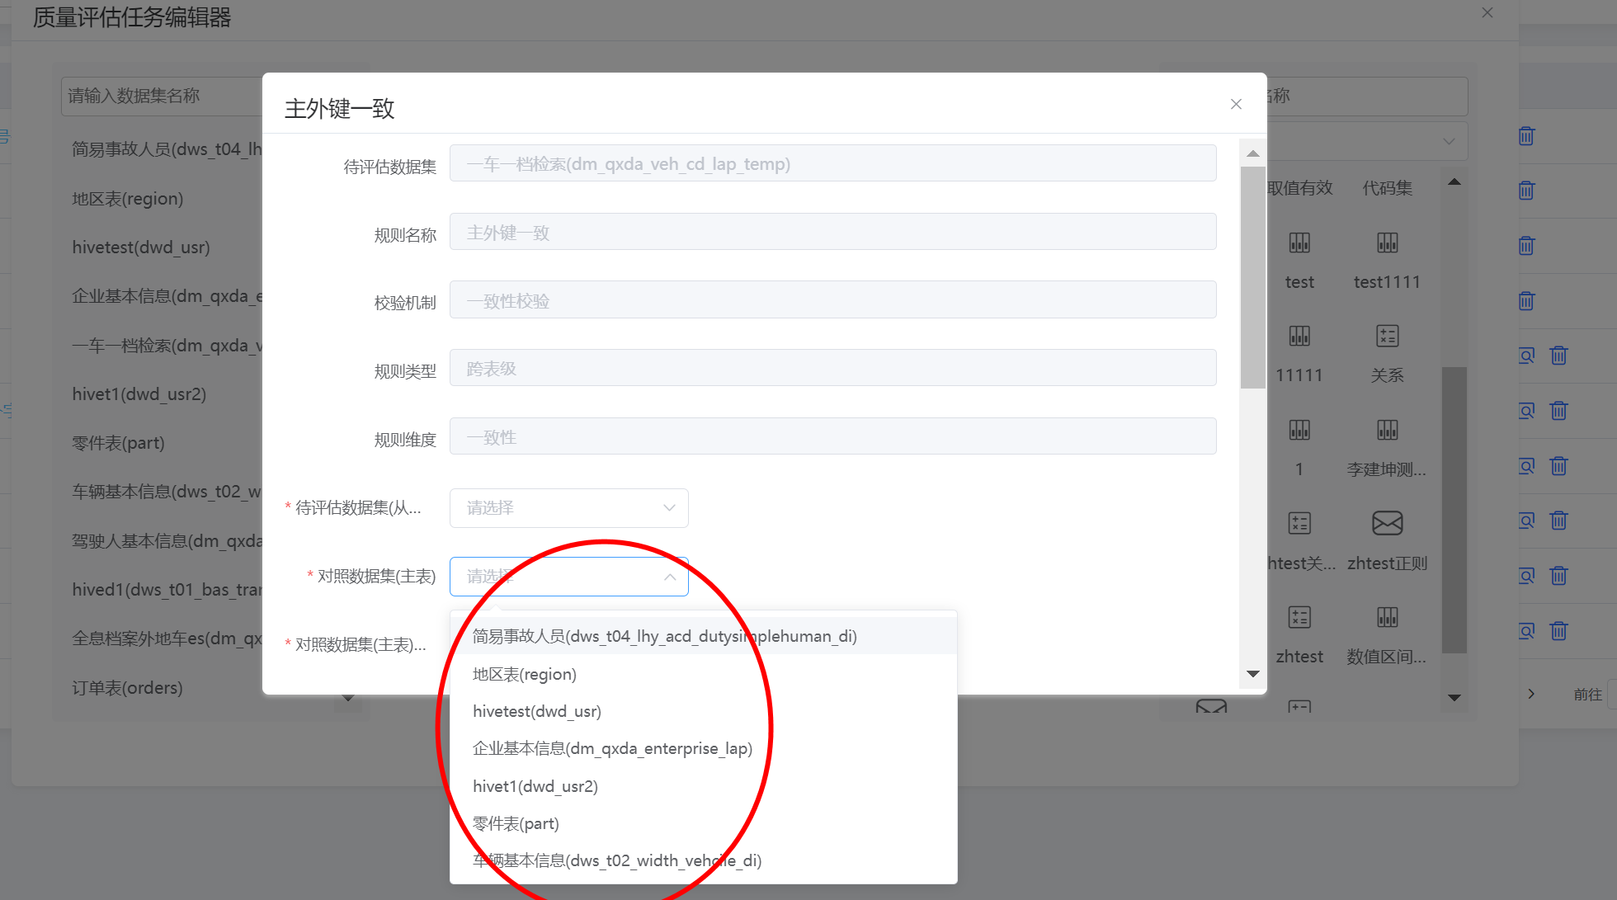
内置质量规则，需配置参数详解：
# | 规则名称 | 需配置参数及规则详解
1 | 身份证号 | 正则表达式(^\d{15}$)|(^\d{18}$)|(^\d{17}(\d|X|x)$)
2 | 手机号码 | 正则表达式^(13[0-9]|14[5|7]|15[0|1|2|3|4|5|6|7|8|9]|18[0|1|2|3|5|6|7|8|9])\d{8}$
3 | 数字 | 正则表达式^[0-9]*$
4 | 邮箱格式 | 正则表达式^\w+([-+.]\w+)*@\w+([-.]\w+)*\.\w+([-.]\w+)*$
5 | 主外键一致 | 将待评估数据集A列为“从表”，对照数据集B列为“主表”，检测从表A的外键与主表B的主键是否一致。  从表表名、主表表名、从表关键列、主表主键。
6 | 及时性 | 时间戳字段、时间阈值（可按照分钟、小时、天、周设置）
7 | 唯一值 | 唯一字段
8 | 类型有效 | 校验评估字段的数据类型，包括字符类型（STRING）、长整型（BIGINT）、双精度（DOUBLE）、时间类型（TIMESTAMP）、日期类型（DATE）、布尔类型（BOOLEAN）、高精度（DECIMAL）  可以设置多个字段
9 | 非空 | 对数值进行非空值、非空串的校验
10 | 取值有效 | 设定数值的最大值和最小值，校验字段的数据是否在此范围内

第6步：按照上述步骤配置完成后，点击【确定】按钮保存质量评估任务。
第7步：在增删改操作区，点击【发布】图标，将对应质量评估任务发布到DAG调度中心，之后在<全局DAG调度-节点管理>中可以看到刚发布的质量评估任务，对应一条节点记录，接着就可以在DAG调度中心对质量评估任务进行详细调度配置，配置操作方法见<全局DAG调度>；

执行评估任务

1、单次执行
第1步：通过 <质量管理-质量评估>菜单路径，进入<质量评估任务管理>主页面；
第2步：在增删改操作区，点击【单次执行】图标，即可申请单次执行，申请成功后，任务立即执行一次；

2、按调度执行
第1步：通过 <质量管理-质量评估>菜单路径，进入<质量评估任务管理>主页面；
第2步：在增删改操作区，点击【发布】图标，将对应任务发布到DAG调度中心，之后在<全局DAG调度-节点管理>中可以看到刚发布的质量评估任务，对应一条节点记录，接着就可以在DAG调度中心对质量评估任务进行详细调度配置，配置操作方法见<全局DAG调度>；
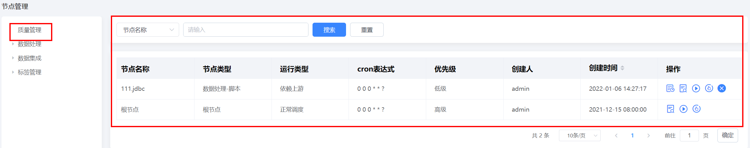
第3步：调度配置成功后，点击【启动/停止】图标，启动调度任务，之后系统就可以按照配置的调度规则开始自动执行任务；

查询评估任务列表
第1步：通过 <质量管理-质量评估>菜单路径，进入<质量评估任务管理>主页面；
第2步：在查询结果列表区展示查询结果。默认查询全部质量评估任务，也可以按照质量评估名称、评估数据集名称、评估任务创建用户名称进行搜索，支持模糊搜索。
也可以按照任务执行状态进行搜索，在“执行状态”列上直接选择状态，支持多选。
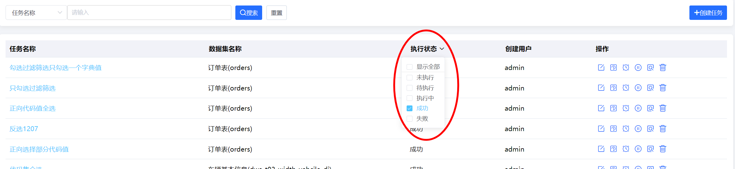
查询结果支持分页展示。

查看评估任务详情

1、查看任务执行信息（执行结果、质量报告）
第1步：通过 <质量管理-质量评估>菜单路径，进入<质量评估任务管理>主页面；
第2步：在查询结果列表区，选中任意一条评估任务，点击对应的任务名称字段，查看任务的整体评估详情、任务执行结果、任务质量报告。
第3步：在<评估详情>页签内，查看任务最近一次执行记录的整体评估详情，详细展示信息：
- 评估任务基本信息，包括任务名称、评估数据集名称及数据表名、评估规则数、评估字段数、任务创建用户、任务最近一次编辑时间；
- 评估任务执行信息，包括问题规则数、问题字段数、最近一次任务执行状态、详细执行日志、最近一次执行时间；
- 评估任务调度配置信息，包括调度方式、调度周期、调度状态；
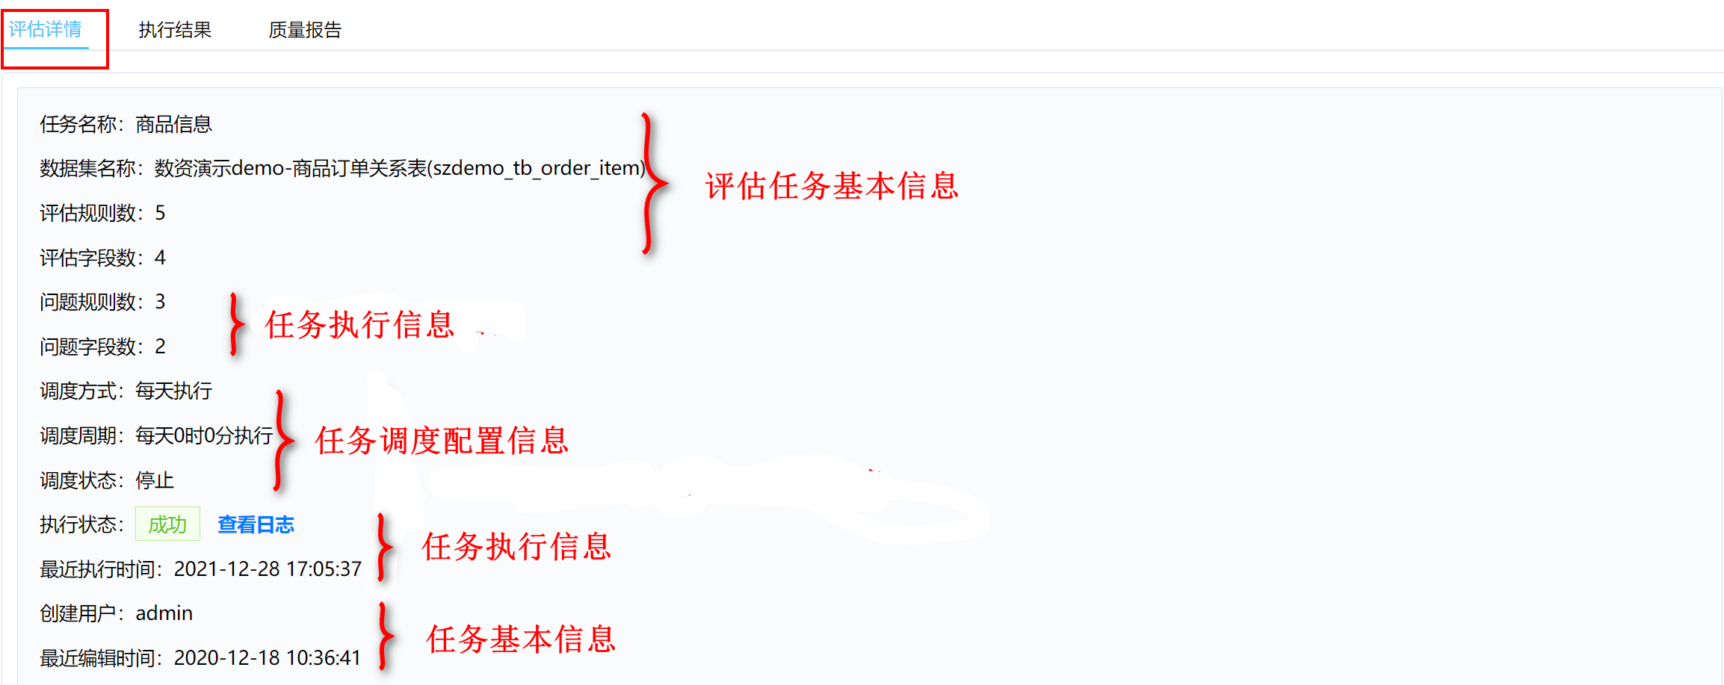
第4步：在<评估详情>页签内，查看任务最近几次执行记录的执行结果，目前默认支持查看最近3次，通过页面右侧的“任务执行时间轴”切换要查看哪一次执行记录的执行结果，详细展示信息：
- 规则基本信息区，通过切换页面可以查看本任务下不同规则的基本信息，包括规则名称、关联任务名称、规则对应的校验机制、使用本规则进行评估的字段列表、每个字段详细配置参数；
- 问题结果区，展示每个字段的评估结果指标、抽样问题列表。其中，每个评估字段对应一条记录，包括：字段名、本次任务执行中使用本规则校验的数据记录行数、本次任务执行中使用本规则校验正确的数据记录行数、本次任务执行中使用本规则校验存在问题的数据记录行数、存在问题的数据记录占比（%）；抽样问题列表，默认抽样100条问题记录，展示包括：问题字段的值、问题值出现次数；
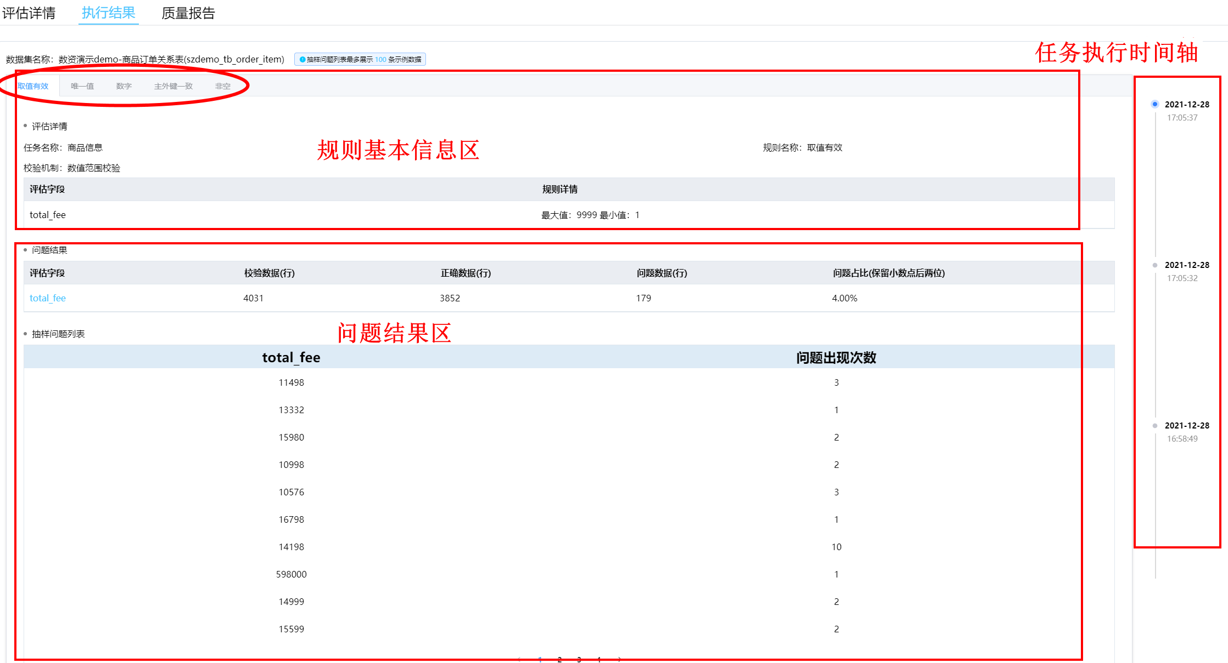
第5步：在<质量报告>页签内，可以查看以图表报告形式展示的任务基本情况、任务执行情况的相关统计数据和指标，包括：
- 任务执行成功次数；
- 数据集质量评分趋势图，折线图形式，横轴为任务执行记录，纵轴为任务每次执行的质量得分，包括综合得分、每种类型规则的得分；
- 问题字段数量趋势图，折线图形式，横轴为任务执行记录，纵轴为任务每次执行的问题字段数量；
- 每次任务执行结果中不同规则问题占比，通过筛选执行时间来确定查看哪一次执行的结果，默认展示最近一次。柱状图形式，横轴为规则类型，纵轴为问题占比；
- 不同维度评估规则分布数量及占比；
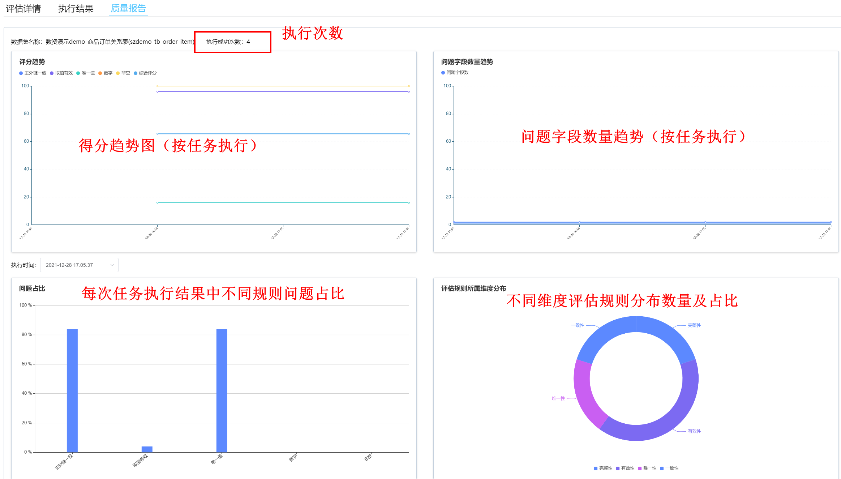

2、查看任务执行日志详情
第1步：通过 <质量管理-质量评估>菜单路径，进入<质量评估任务管理>主页面；
第2步：在查询结果列表区，选中已执行的任意一条评估任务，然后在增删改操作区点击【查看日志】图标，即可查看对应任务的全部执行日志。
展示信息，包括日志对应任务的执行时间、执行结果、重要节点的日志执行结果（业务日志）、日志详情（执行日志）。也可删除日志，删除后的日志在日志列表中不再展示；
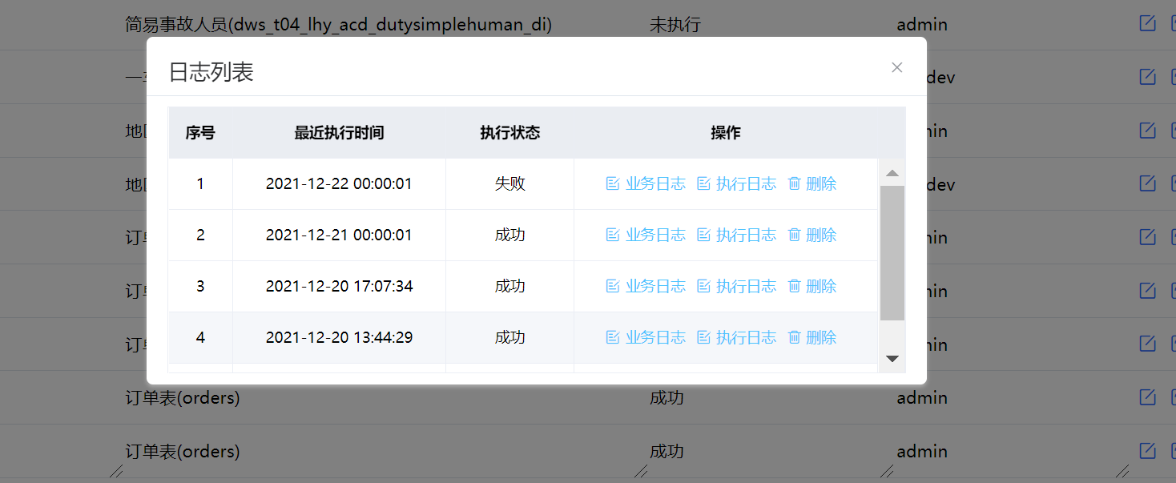

修改评估任务

1、修改任务基本信息
第1步：通过 <质量管理-质量评估>菜单路径，进入<质量评估任务管理>主页面；
第2步：在增删改操作区，点击【编辑】图标，进入“质量评估任务编辑器”弹框页面，按界面提示配置修改后的质量规则信息，详细操作方法同“创建评估任务”；

2、停止任务调度信息
第1步：通过 <质量管理-质量评估>菜单路径，进入<质量评估任务管理>主页面；
第2步：在增删改操作区，点击【启动/停止】图标，即可停止任务调度；

3、修改调度配置信息
第1步：通过 <全局DAG调度-节点管理>菜单路径，进入<调度管理>主页面，进行调度信息配置，包括调度基本信息、下游节点信息、调度执行规则、变量信息、DAG图等，详细操作方法见<全局DAG调度>；

删除评估任务
第1步：通过 <质量管理-质量评估>菜单路径，进入<质量评估任务管理>主页面；
第2步：在增删改操作区，点击【删除】图标，系统弹出确认框，用户确认后系统执行删除操作。

数据处理
数据处理基于开源组件Linkis和DataSphere Studio进行改造研发的。
Linkis是一款计算中间件，它打通了多个计算存储引擎，如：Spark、TiSpark、Hive、Python和HBase等，对外提供统一REST、WebSocket、JDBC接口，提交执行SQL、Pyspark、HiveQL、Scala等脚本的计算中间件。
DataSphere Studio（即DSS）是一站式的数据应用开发管理门户，它基于Linkis计算中间件构建，可轻松整合上层各数据应用系统，让数据应用开发变得简洁又易用。

使用场景

业务指标开发
使用数据开发处理工具进行业务指标开发。

业务流程
数据接入->数据开发，数据接入后就可以进行开发。

操作指南
通过 <数据处理>菜单路径，进入<数据处理>主页面，主页面提供集成开发环境入口、集成控制台管理入口、集成管理器入口。
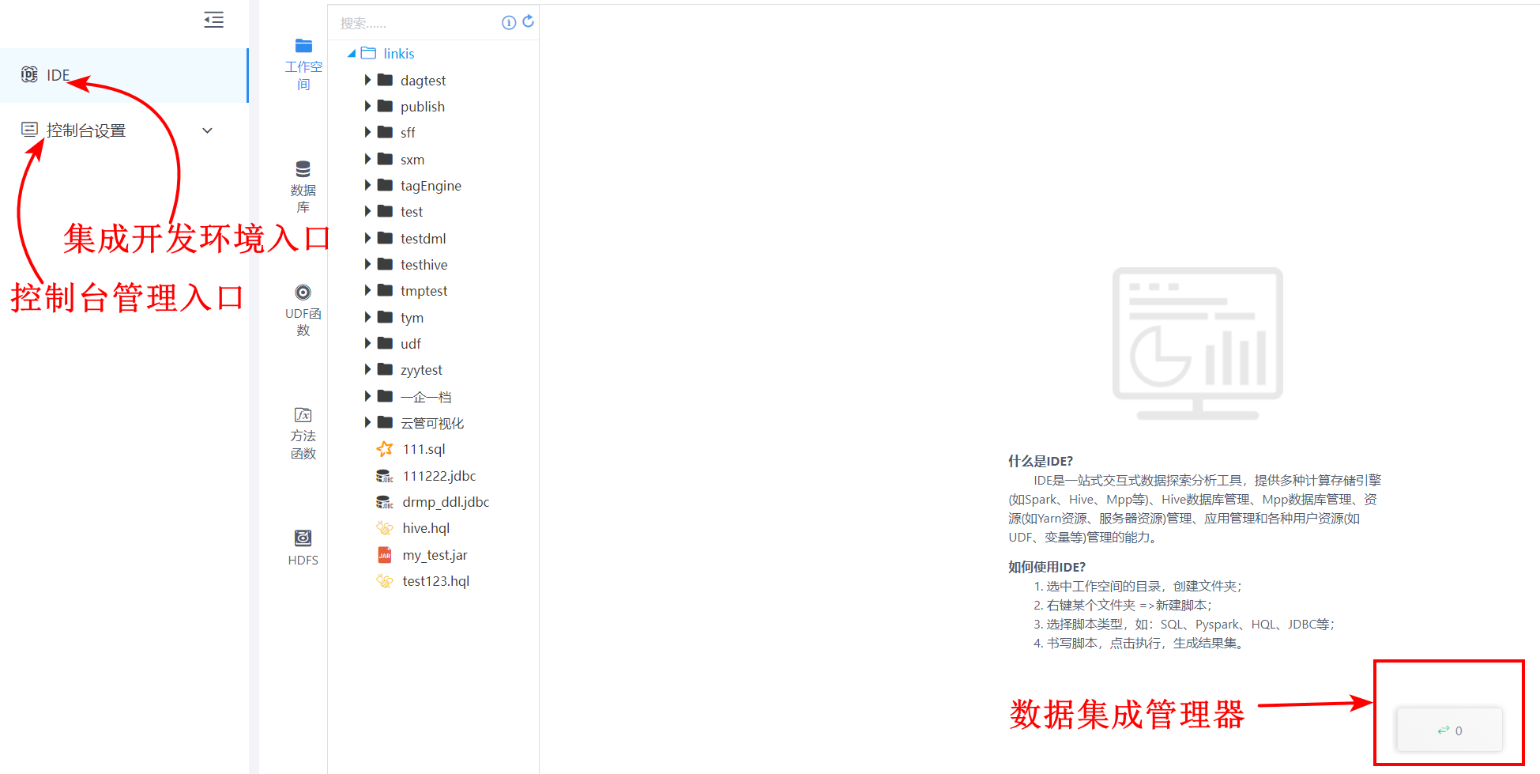

数据库信息查看
第1步：通过 <数据处理-IDE>菜单路径，进入<数据处理集成开发环境>页面，本页面提供了数据库源信息查看、脚本开发管理、UDF函数管理、方法函数管理的操作入口；
第2步：选择“数据库”页签，进入<数据库信息查看>页面，可查看平台内Hive和MPP类型数据连接中的数据库信息。
第3步：右键可对数据表进行相关查询操作，如下：
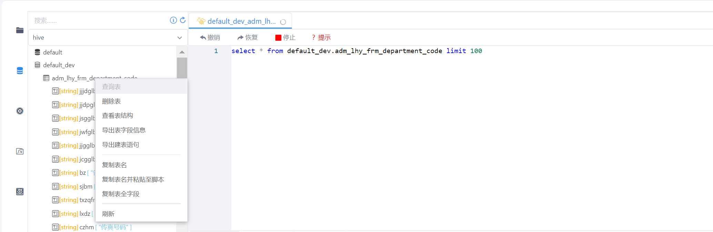

脚本开发管理

脚本目录管理
第1步：通过 <数据处理-IDE>菜单路径，进入<数据处理集成开发环境>页面，本页面提供了数据库源信息查看、脚本开发管理、UDF函数管理、方法函数管理的操作入口；
第2步：选择“工作空间”页签，进入<脚本开发管理>页面，默认只有linkis一个根目录；
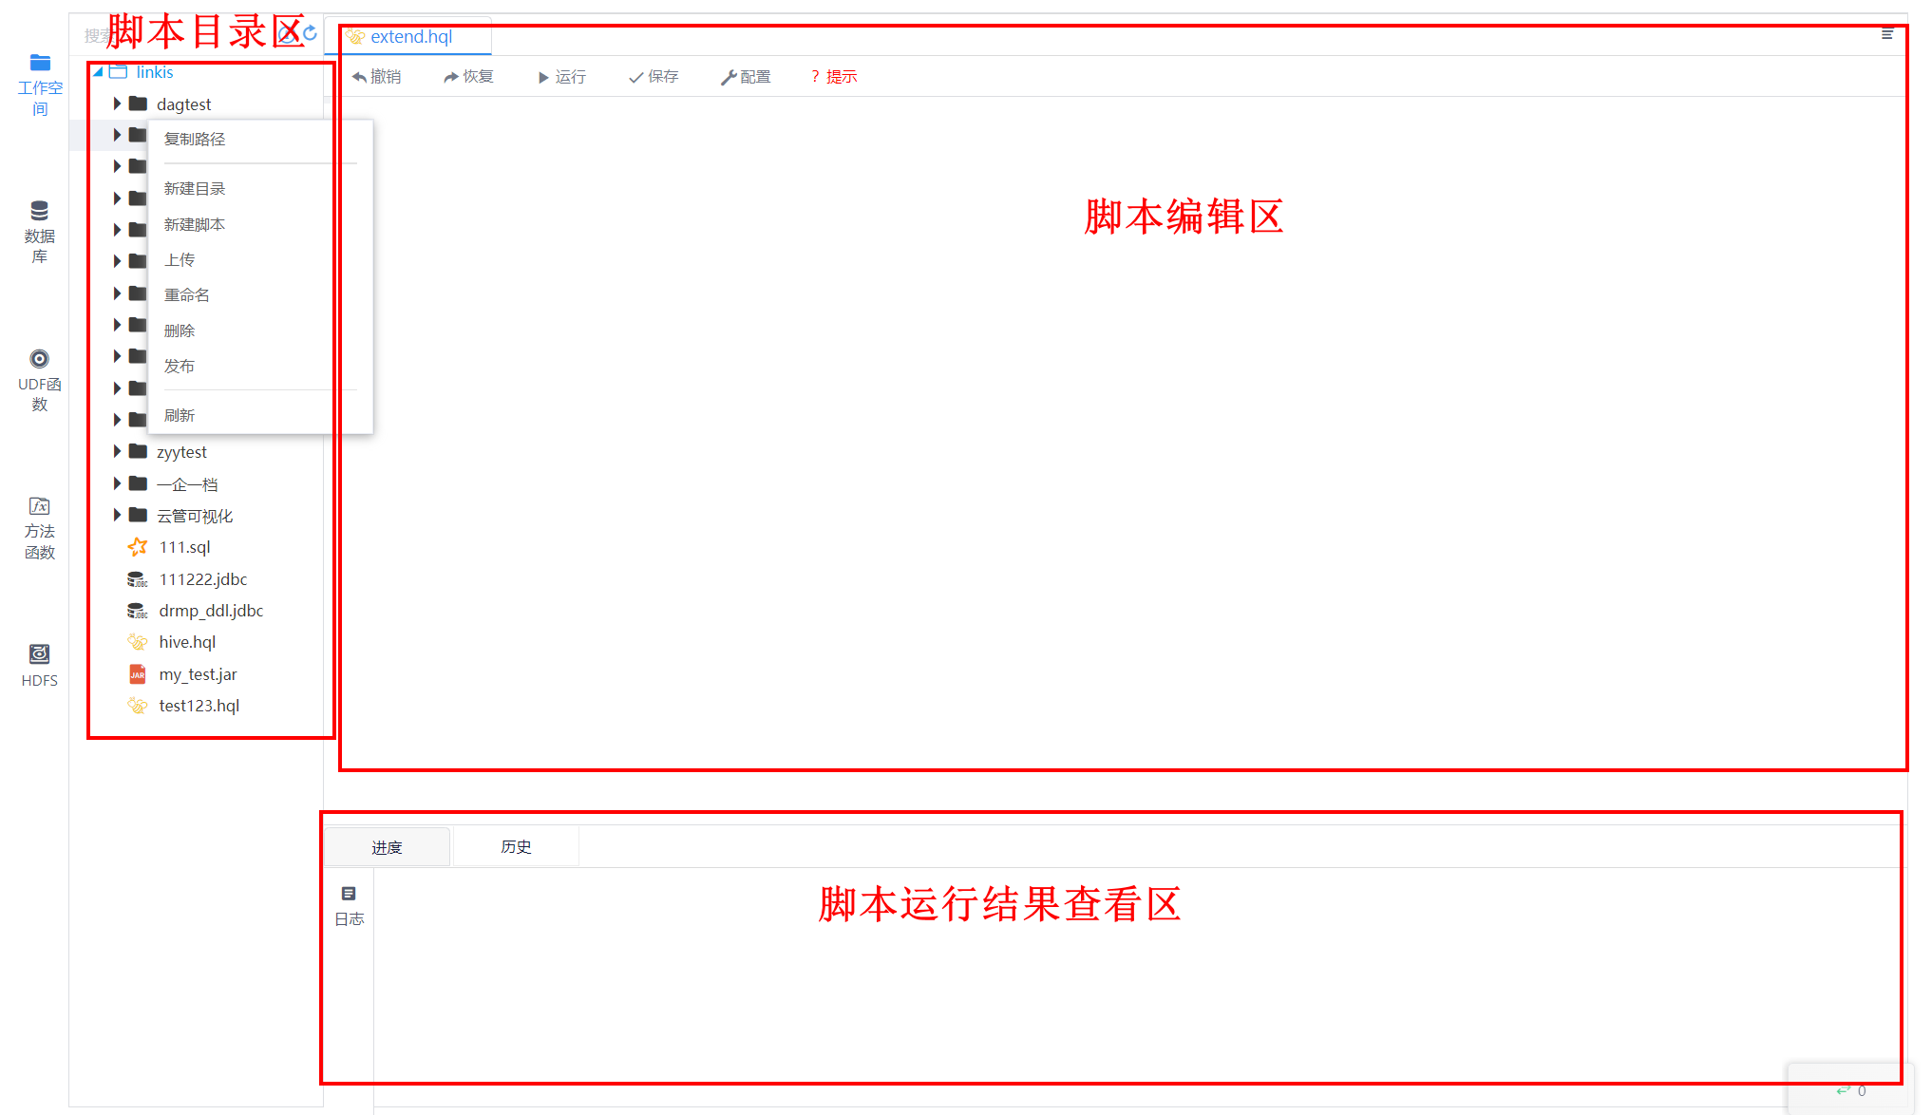
第3步：在脚本目录区的任一目录上右键单击，在弹出菜单上选择【新建目录】，发起新建目录操作，之后弹出新建目录编辑框；
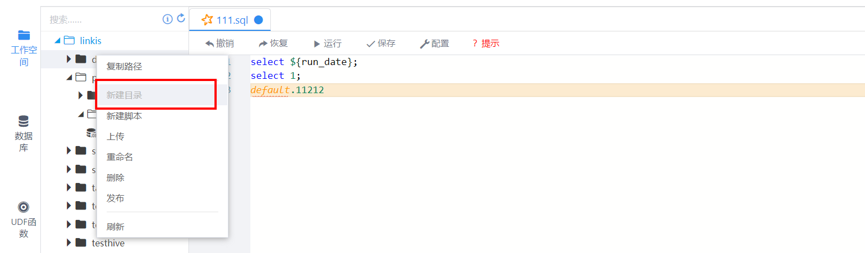
在弹框中输入目录名称和创建路径，默认创建路径为发起操作时右键目录的子目录，也可以在弹框中修改创建路径，无误后点击【确定】按钮保存，目录创建成功；
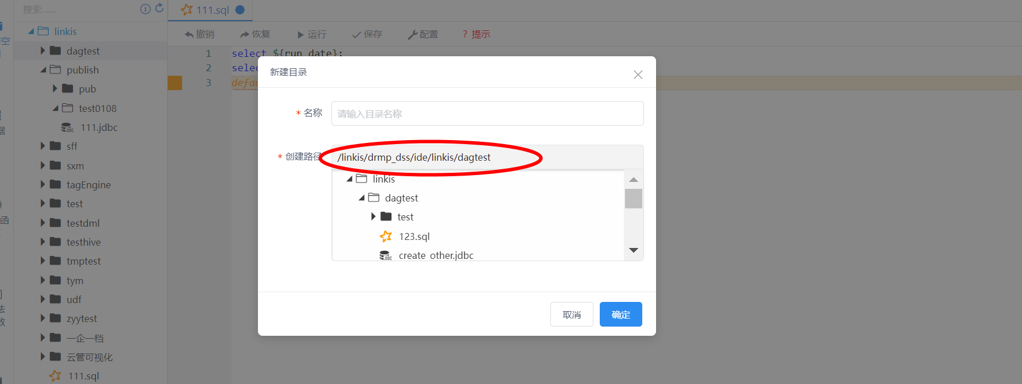

开发脚本
第1步：通过 <数据处理-IDE>菜单路径，进入<数据处理集成开发环境>页面；
第2步：选择“工作空间”页签，进入<脚本开发管理>页面，
第3步：在脚本目录区的任一目录上右键单击，在弹出菜单上选择【新建脚本】发起新建脚本操作，之后演出新建脚本编辑框；
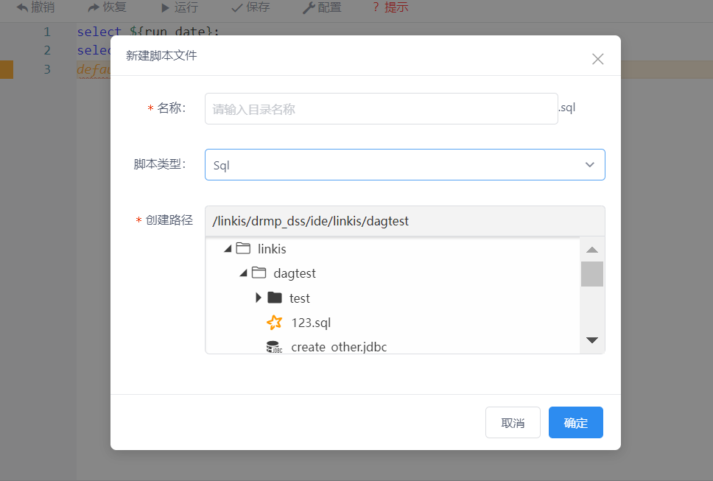
按界面提示，依次输入脚本名称、选择脚本类型、选择创建脚本所属的目录路径。脚本类型支持SQL、HIVE、Scala、JDBC、PythonSpark五种，其中
SQL：SparkSql的脚本，使用sparksql执行，操作Hive数据库；
HIVE：HiveSql脚本，操作hive数据库；
Scala：Scala脚本，使用scala语言编写Spark程序，处理Spark任务
JDBC：postgresql脚本，编写sql，操作mpp数据库；
PythonSpark：python脚本，使用python脚本，处理Spark任务
除新建脚本外，在脚本目录区的任一目录上右键单击，在弹出菜单上选择【上传】，可以直接把上传本地已经编辑好的脚本上传到系统。脚本上传后，可以继续在线进行二次编辑及下述其他开发操作。
第4步：进入脚本编辑框，脚本编辑区，提供脚本内容编写、撤销编写内容、恢复编写内容、运行全部语句、运行指定语句、保存脚本、配置脚本参数、自动提示、脚本当前执行进度监控等功能,
方法1：在脚本目录区，选中要编辑的脚本之后，双击脚本名称可进入对应脚本的编辑框；
方法2：在脚本目录区，选中要编辑的脚本之后，右键脚本，在弹出菜单中选择【打开到侧边】；
可以同时打开多个脚本进行编辑；
第5步：在脚本编辑框内，编辑脚本语句。
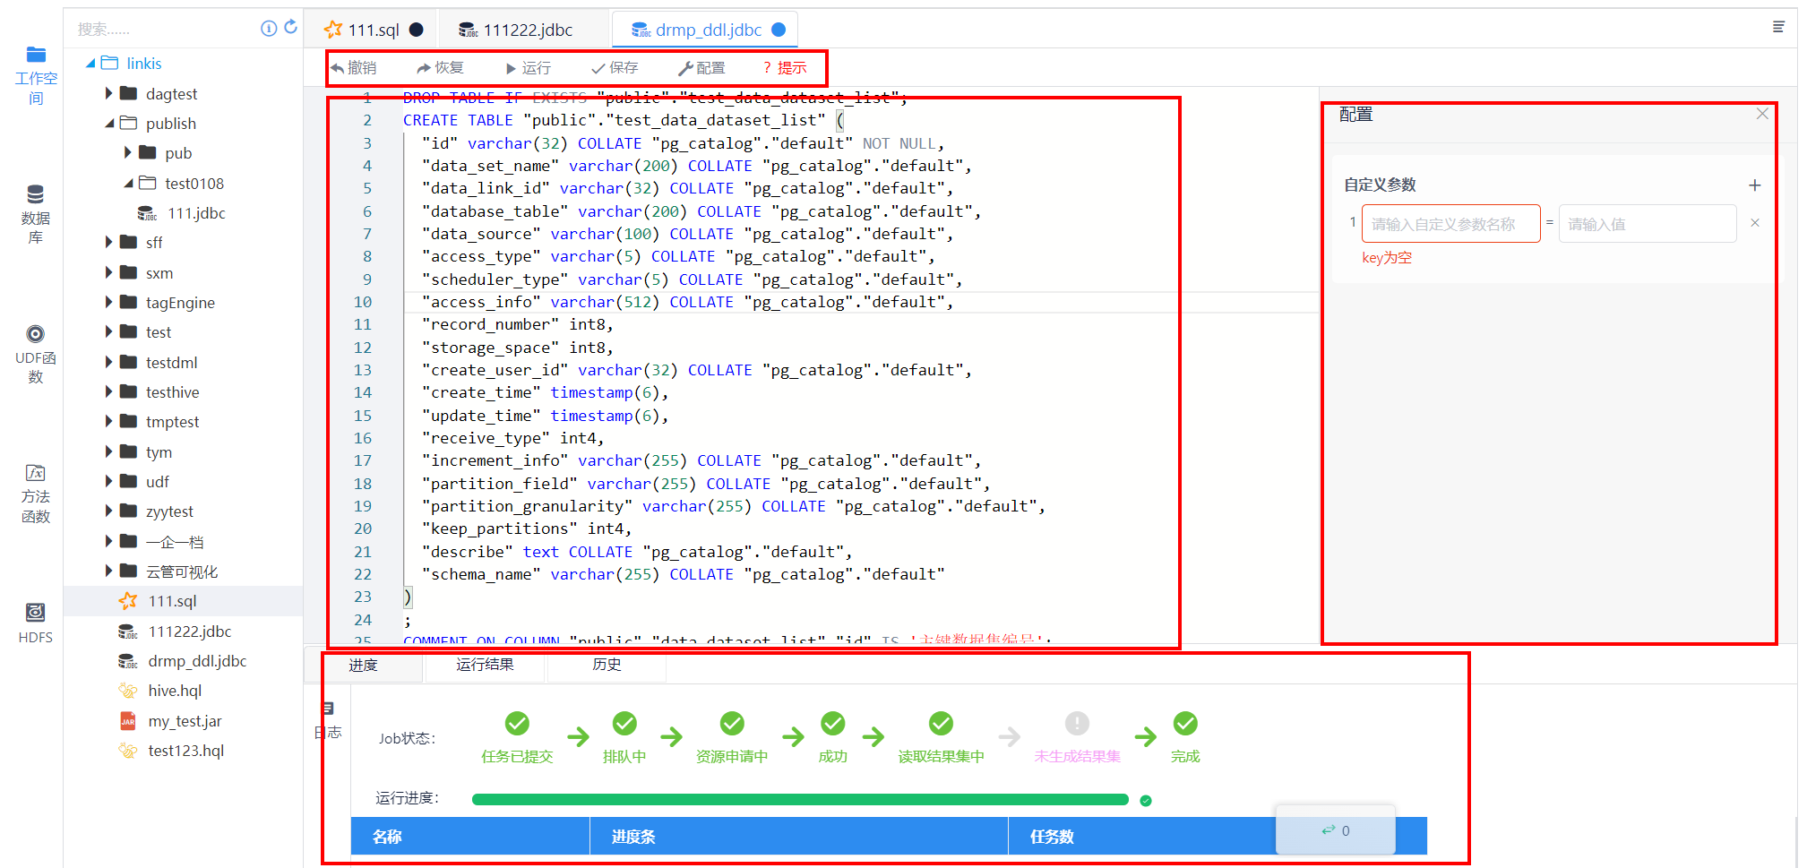
编辑过程中，可以选择UDF函数、方法函数和数据表，光标定位在要使用这些内容的对应行上，直接双击要使用的函数或数据表就完成选择。目前仅支持hive、mpp两种数据链接类型的数据表。
点击【配置】按钮，可以自定义参数。
除上述功能外，在脚本编辑区的任意一行上右键，可以看到提供更多的功能，包括运行脚本、语句格式标准化、行注释、跳转到指定行等常用的开发辅助功能，同时系统也提供这些辅助功能的操作快捷键，详见页面提示。
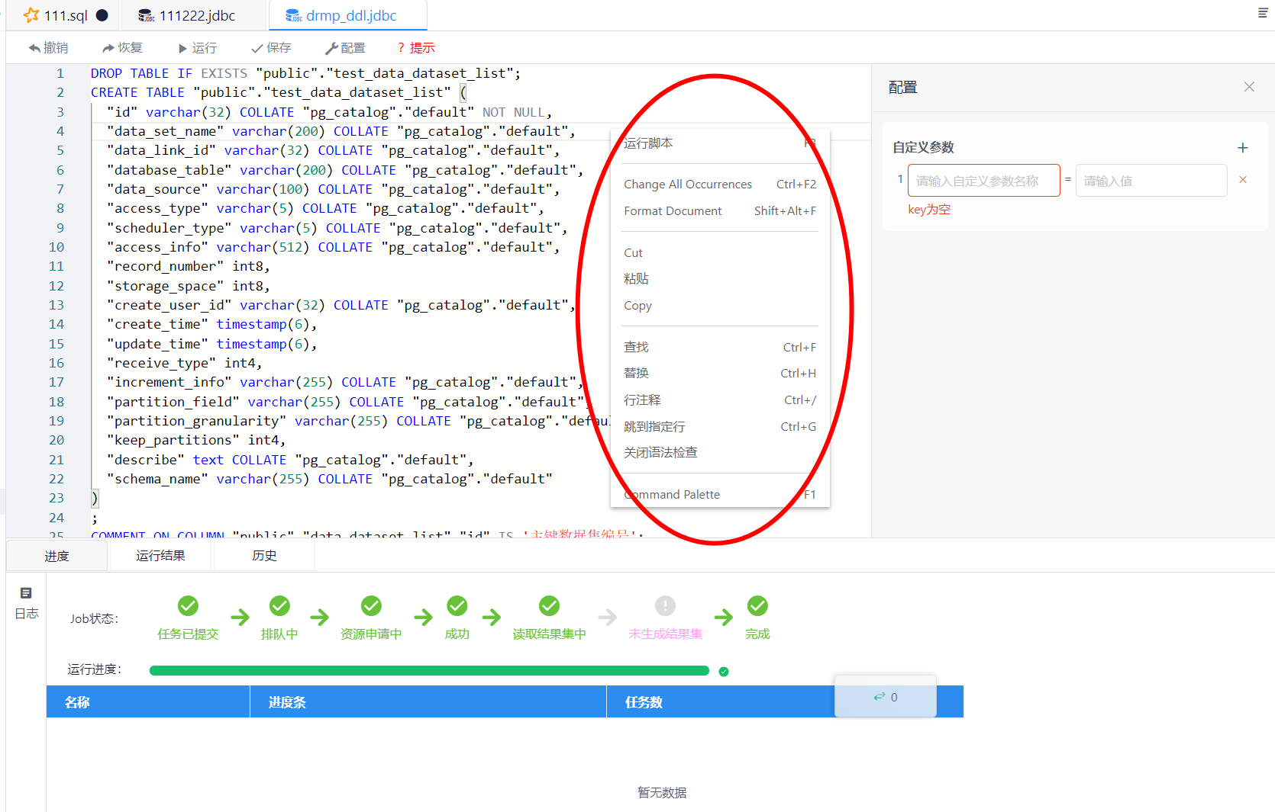
第6步：运行脚本。
脚本编辑完成后，点击【运行】按钮可以运行全部脚本或者指定行。
脚本运行后，可以在页面下方查看脚本运行进度、运行日志、运行结果、历史运行记录等。在“进度”页签中，查看脚本运行进度。

在“进度”页签中，点击“日志”进入日志查看页；
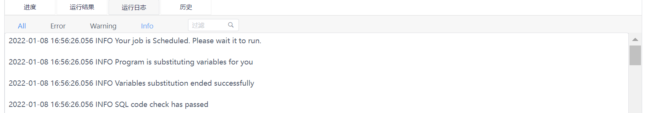
在“运行结果”页签中，点击可查看和下载运行结果数据，点击下载可以下载查询结果csv、excel等文档；

在“历史”页签中，可查看历史执行记录、下载执行日志；
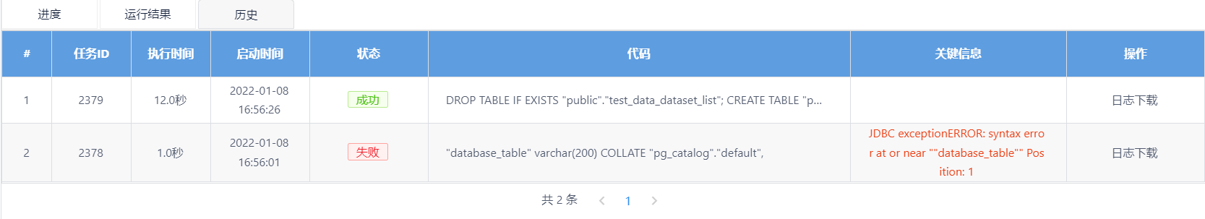
第７步：保存脚本。
第８步：发布脚本，将脚本发布到DAG调度中心。在脚本目录上，右键编辑好的脚本，在弹出菜单中选择“发布”，即可将脚本发布到DAG调度中。
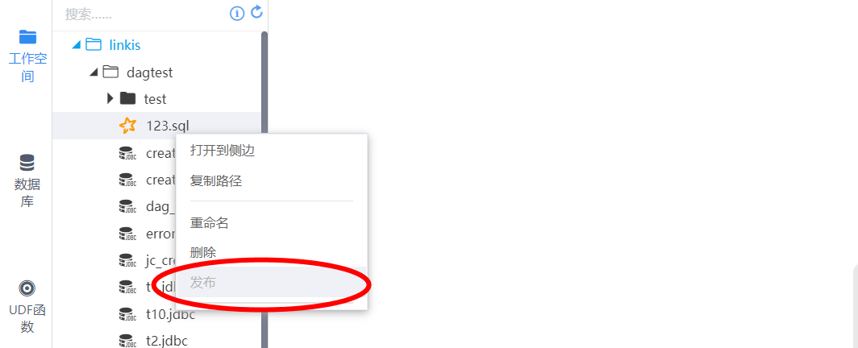
第９步：接着就可以在DAG调度中心对数据处理任务进行详细的调度配置，配置操作方法见<全局DAG调度>；

UDF函数管理
UDF函数又叫用户自定义函数，是增强SQL脚本的功能使用的函数，用于增强hal和sparksql的功能的函数，在hive，sparksql 中也有很多的内置函数如count、lower、upper等，当内置函数无法满足人们需求的时候可以使用自定义函数。自定义函数是开发的jar包程序，上传之后通过简单的配置即可使用。
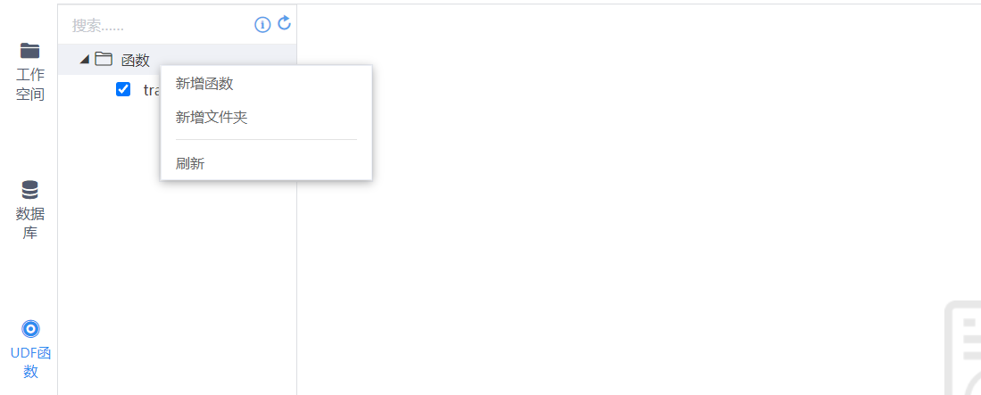

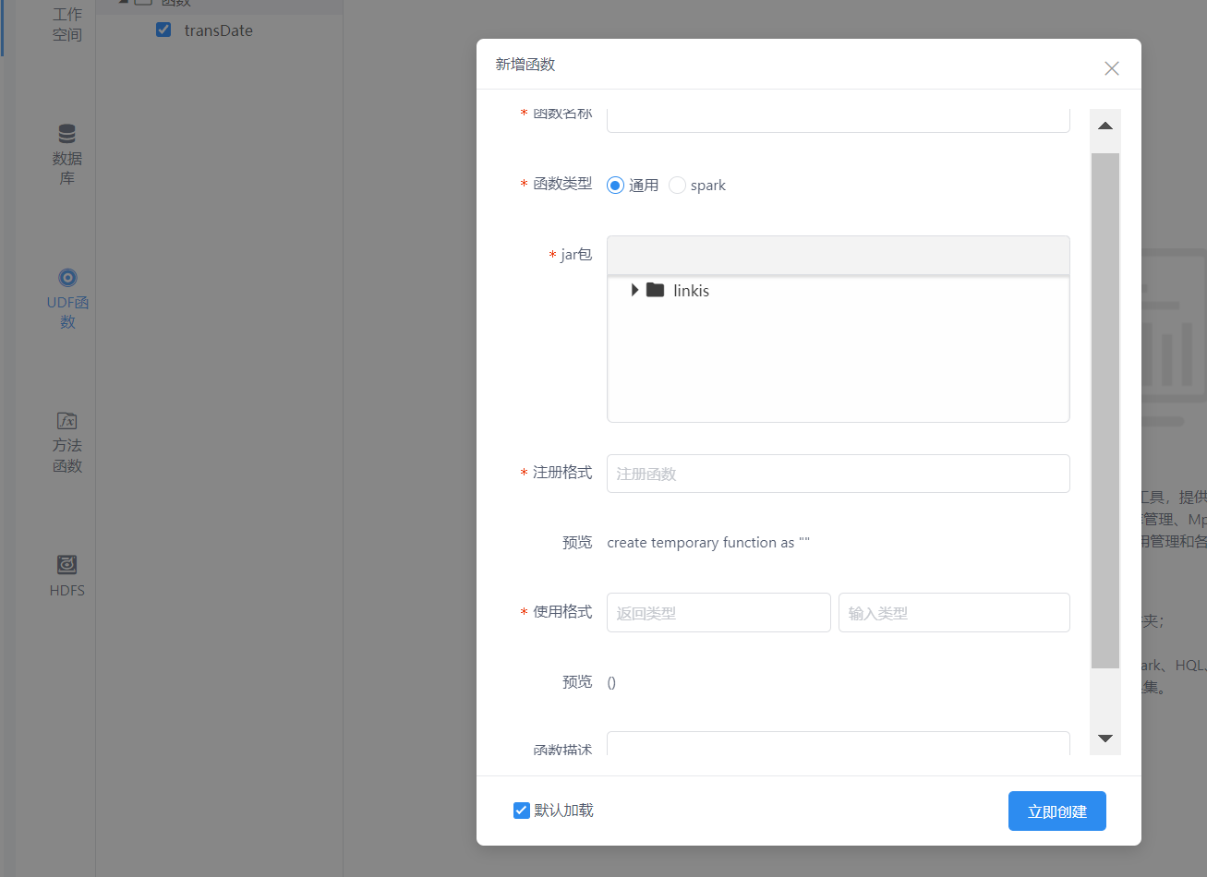

方法函数管理
方法函数是用来增强Python、Scala脚本的功能而使用的，可以把常用的功能添加为函数，之后在Python或者Scala脚本中直接使用。
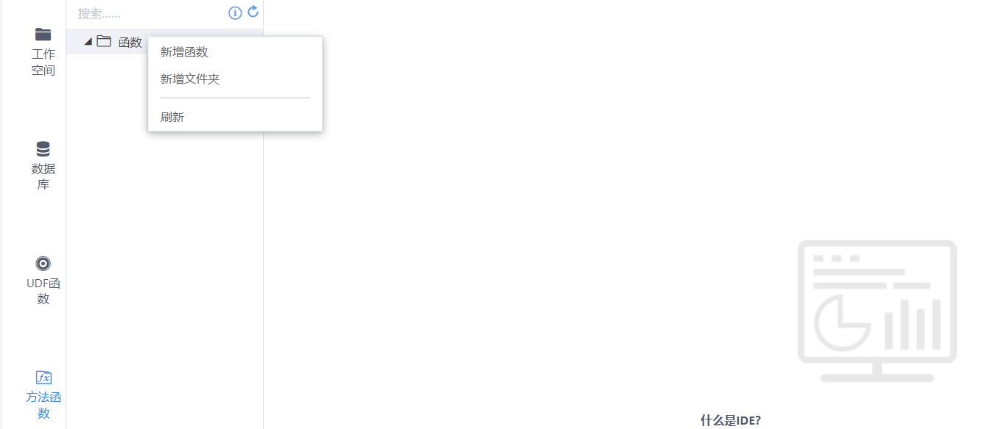
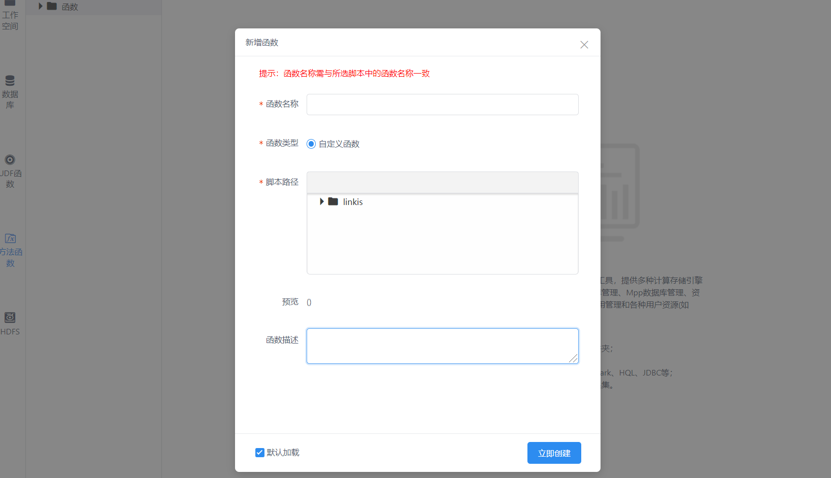

数据处理控制台管理

全局历史
全局历史显示的是各个节点的执行日志、查询语句、状态、耗时、创建者、创建时间、关键信息等信息。
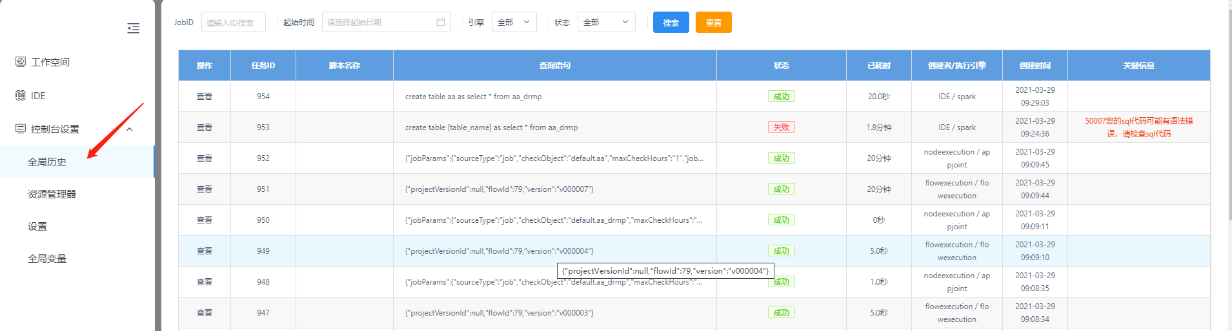
点击查看可以查看节点的运行日志。
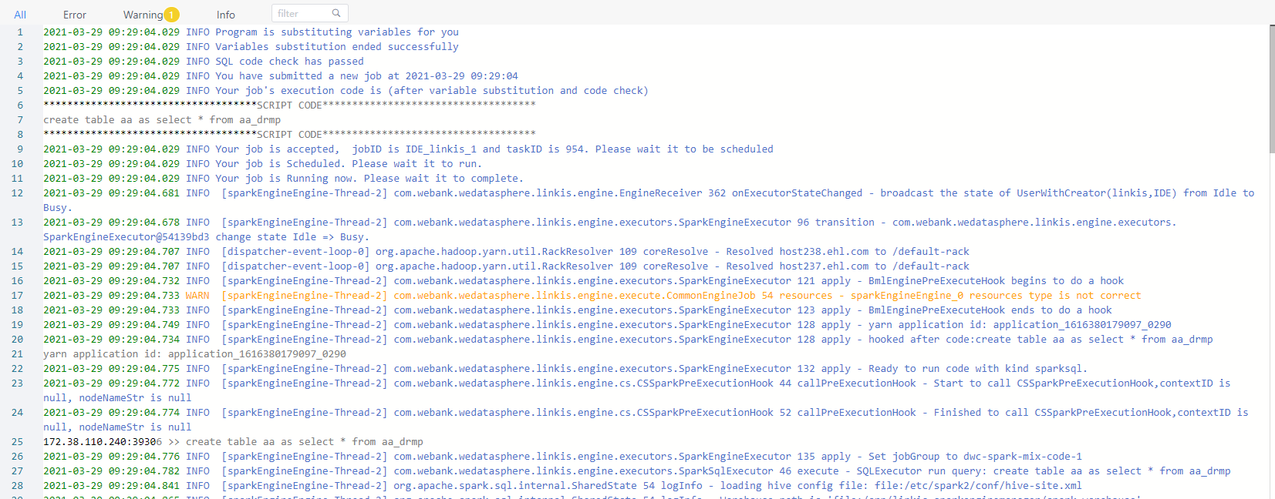

资源管理器
资源管理器显示的是程序运行中所占据的资源信息。包括用户会话资源、用户资源、服务器资源等信息。
用户会话：包含引擎实例（hive、spark引擎所在的服务器）、应用名称（hiveEngine、sparkEngine），开始时间、状态、已用资源（cpu、内存）、用户名等信息。
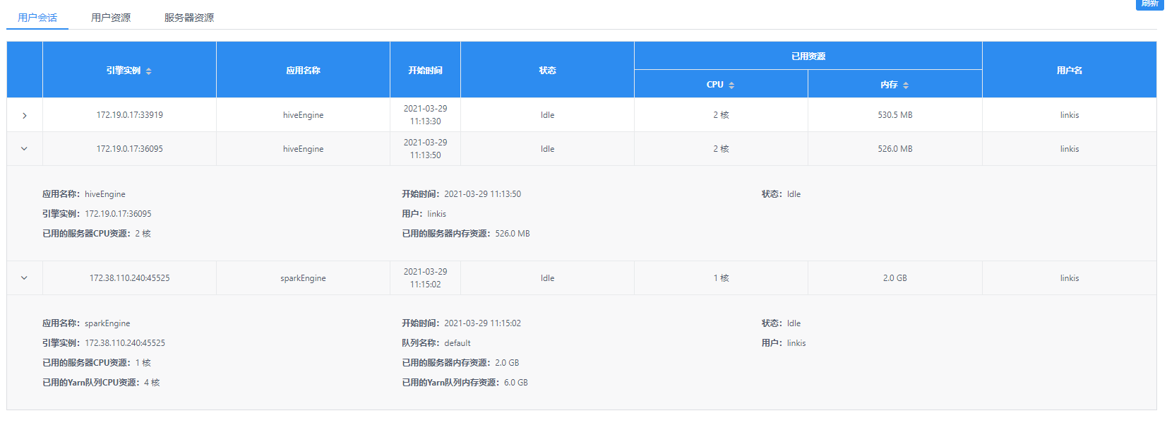
用户资源：用户资源包含模块名称、已用资源（cpu、内存）、初始化中的资源（cpu、内存）等。
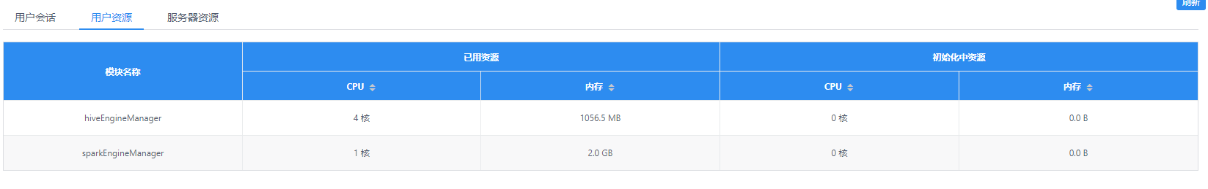
服务器资源：服务器资源包含总资源（cpu、内存），已用资源（cpu、内存）等资源
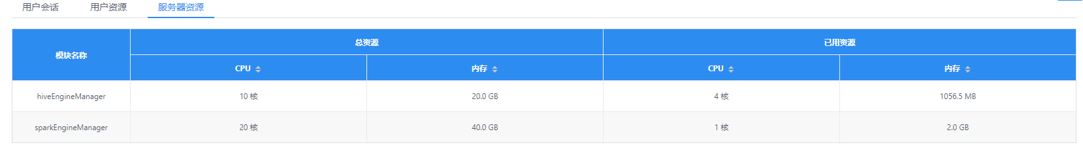

设置
在这里可以对程序运行过程中使用的引擎参数进行配置。
通用设置：该设置全局生效
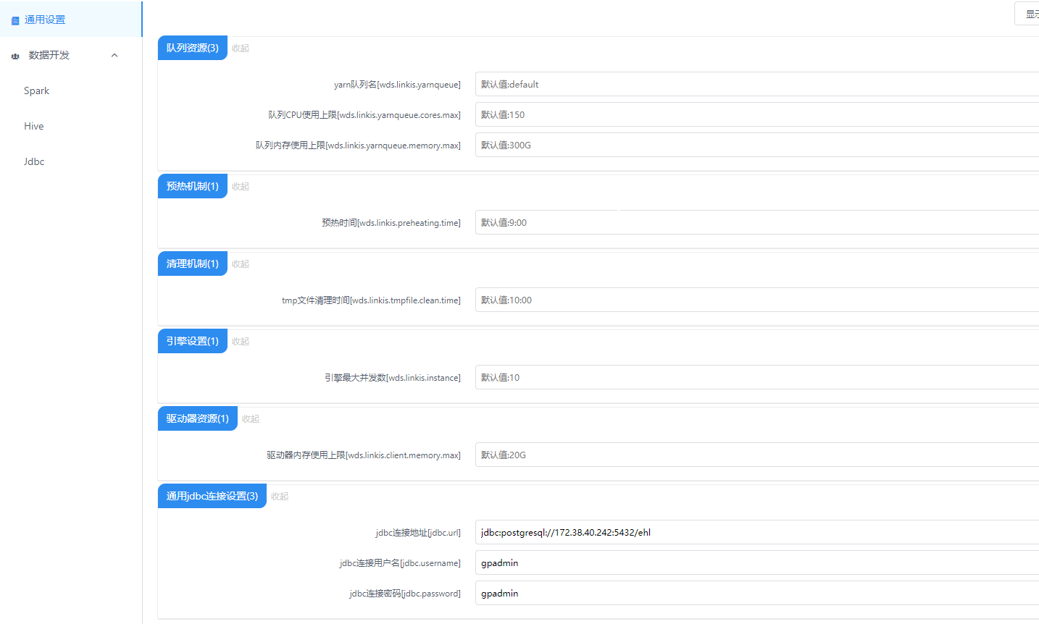
Spark配置，该配置在IDE中的spark脚本中生效
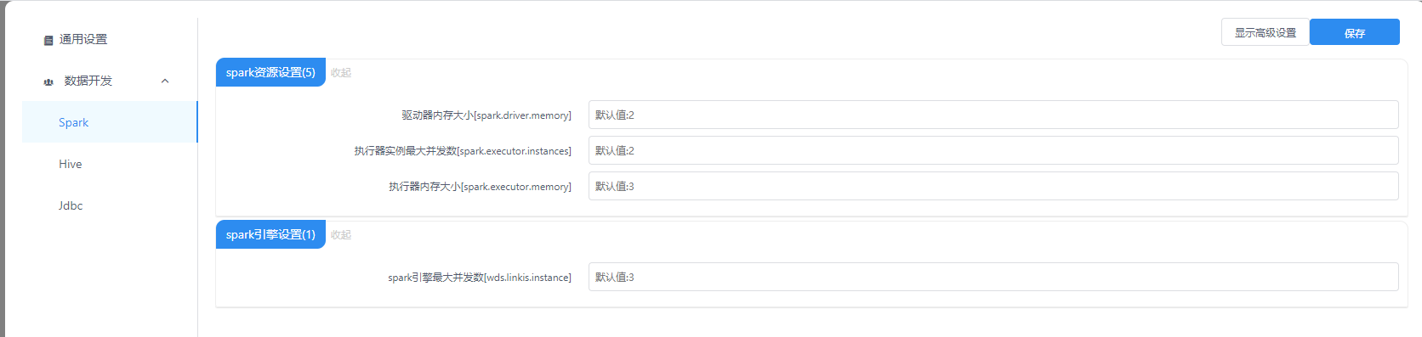
Hive配置，该配置在IDE中的Hive脚本中生效
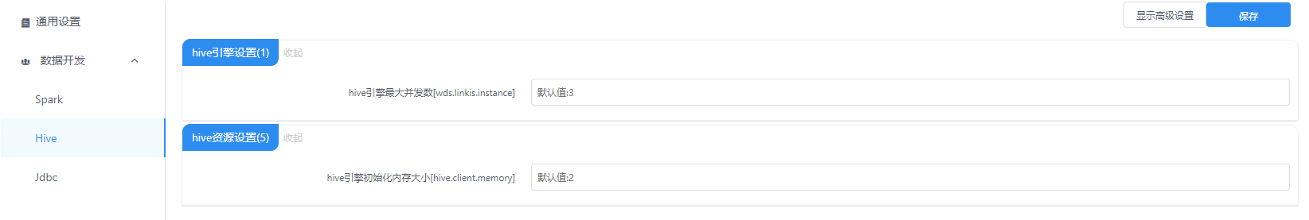

jdbc配置
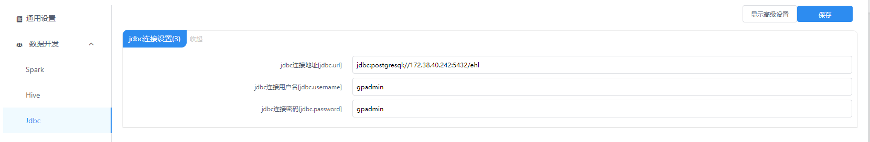
配置的mpp数据库连接地址。

全局变量
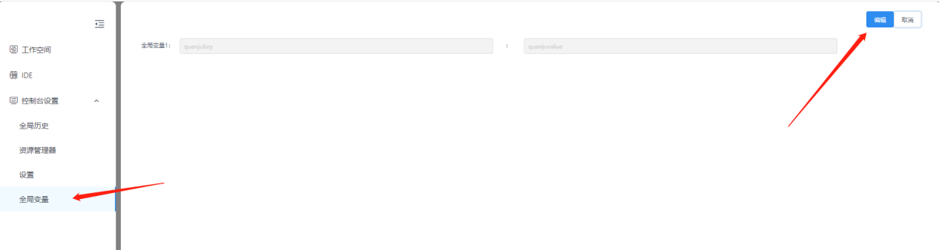
此处为配置全局变量的地方，采用k-v键值对的形式添加，在IDE的脚本编辑中采用${}的方式进行引用。具体引用方法请参考6.5.3.9节参数的引用。

任务管理器
点击右下角OA的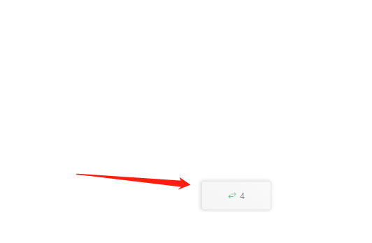进人引擎管理器的界面
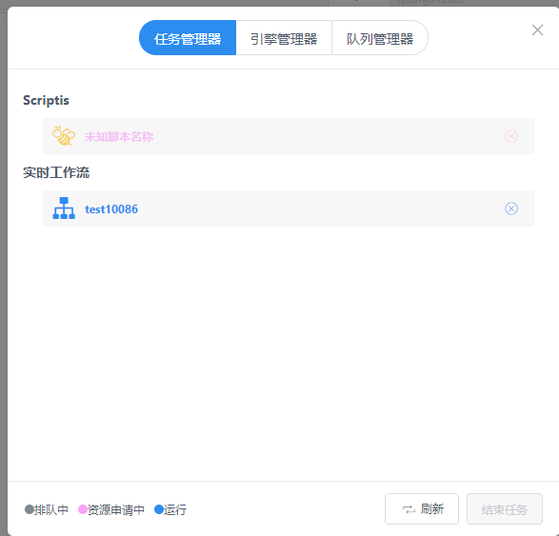
该界面显示的是目前执行的任务，选中任务点击结束任务即可结束执行的任务。

引擎管理器
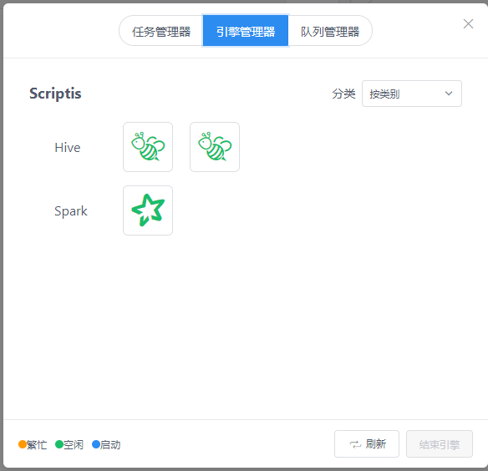
引擎管理器显示的是目前启动的引擎，点击选中要结束的引擎，点击结束引擎则可以杀死引擎。

队列管理器
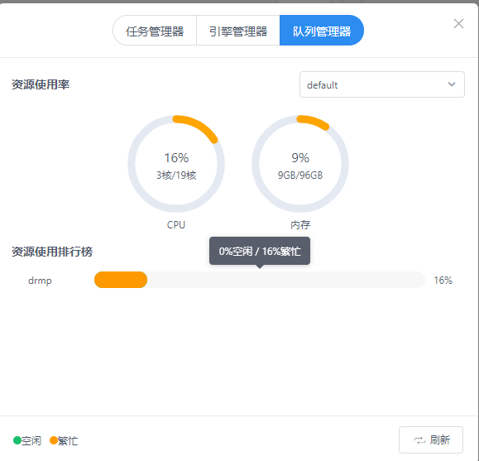
队列管理器显示的是执行队列的相关信息。

数据应用

使用场景

集市层数据问题排查
集市层数据向上层应用提供后，若接到上层应用反馈的数据问题，结合关键字检索进行初步的数据问题排查。

业务流程
检索配置数据集成关键字检索。

操作指南

主题检索配置管理

新增检索配置
第1步：通过 <数据应用-主题检索-检索配置>菜单路径，进入<主题检索配置管理>主页面；
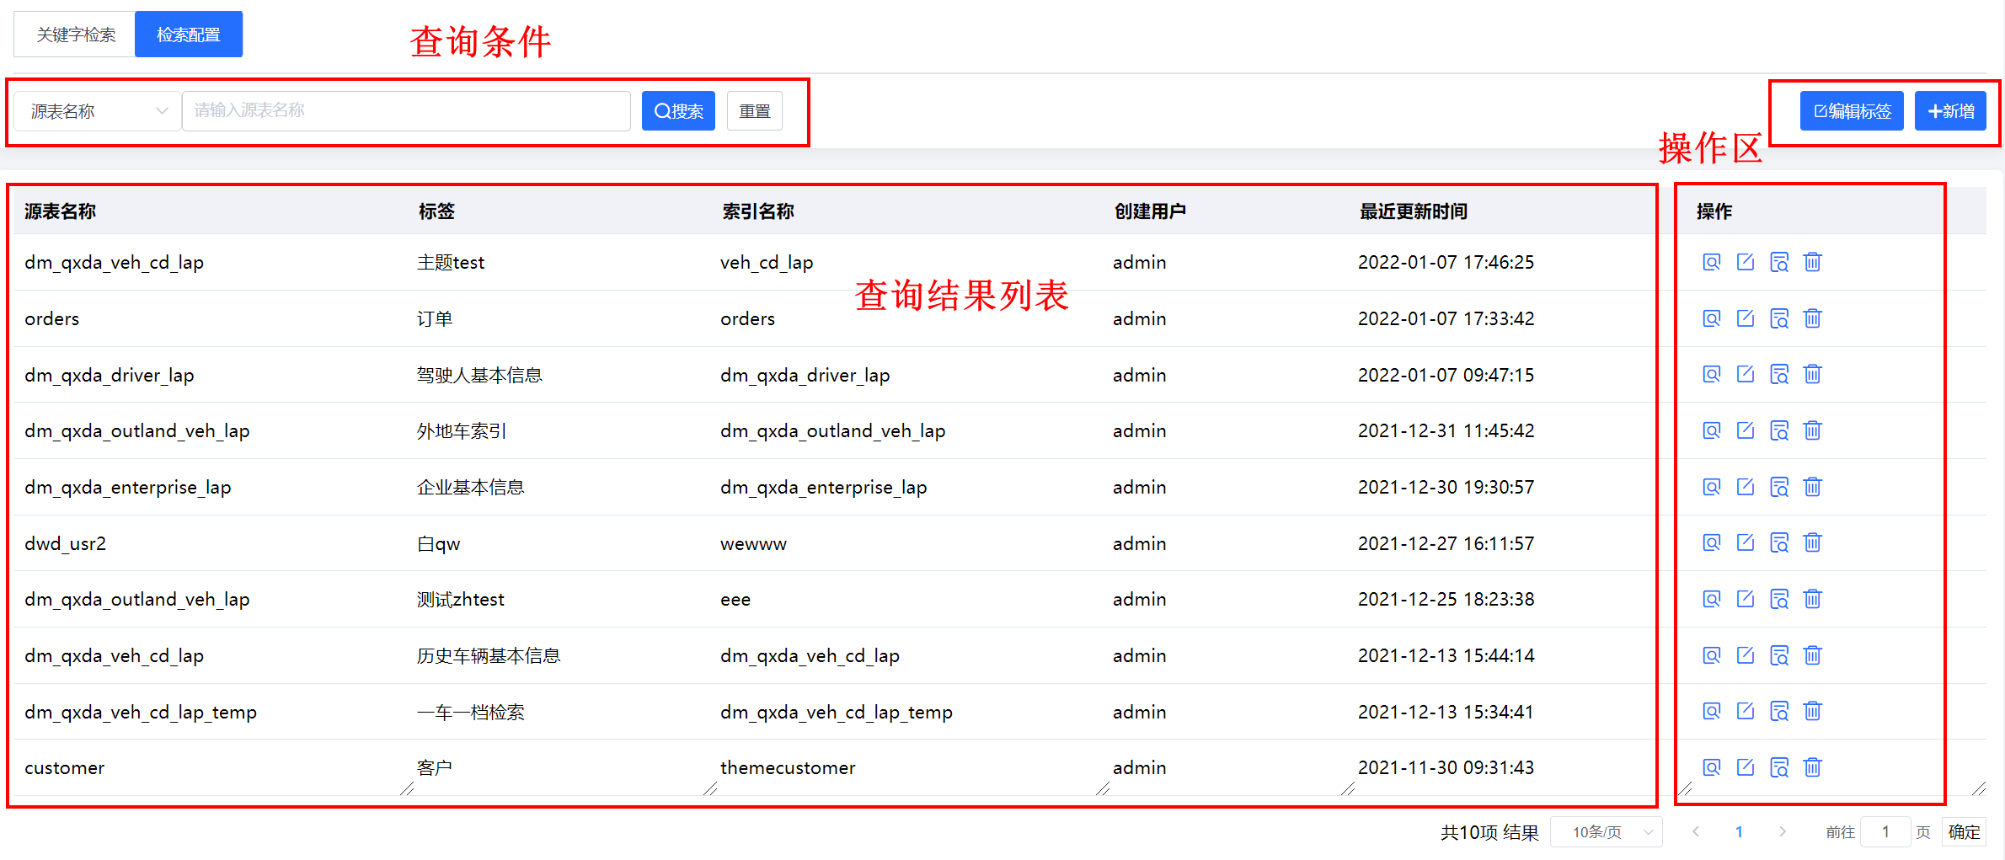
第2步：点击【编辑标签】按钮，在弹框中添加合适的业务标签名称，此业务标签具有明确的业务含义，用于后续进行关键字搜索时使用。标签名称不可重复，支持汉字、英文、数字，必须以汉字开头，要求10个字符以内。
第3步：点击【新增】按钮，进入<检索配置>页，在此页面依序配置源表信息、索引字段配置、索引参数配置。
1、配置源表信息（设置主表）
选择标签名称，选择要设置索引的源表（目前只支持配置hive链接类型的源表），之后系统自动加载出所选源表的元数据信息，通过勾选保留检索结果中需要展示的字段，之后点击【下一步】，进行索引字段配置。
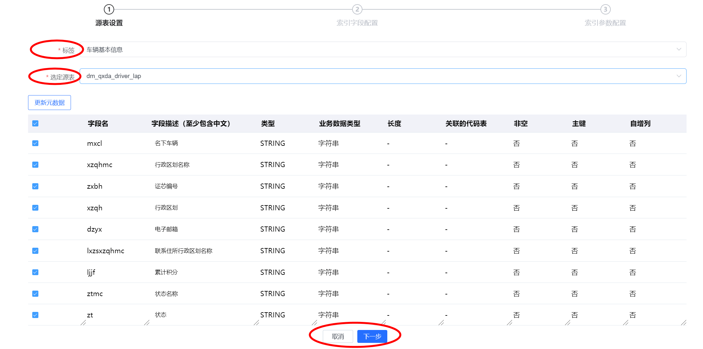
2、配置索引字段
点击【添加索引配置】按钮，直接在新增行中，选择索引字段、设置数据类型、分词方式。可以配置多个索引字段。配置完成后，点击【下一步】。
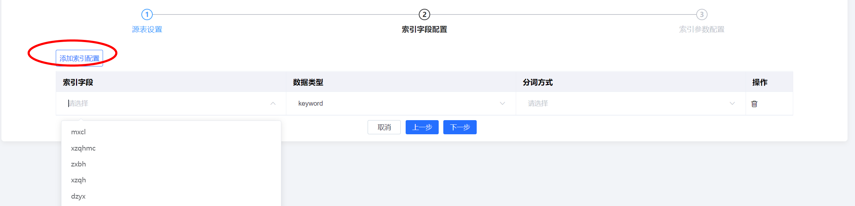
3、配置索引参数
设置索引分片数、索引表名称。
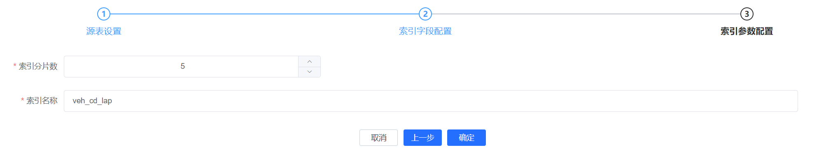
上述配置完成后，点击【确定】提交，系统将在ES中自动创建一张索引表。
第4步：通过 <数据集成-任务-转换管理>菜单路径，进入<数据集成转换管理>主页面，在此页面配置数据集成同步任务，将前述所选的源表中的数据同步输出到ES中。输入插件选择“单表输入”，输出插件选择“ES输出”
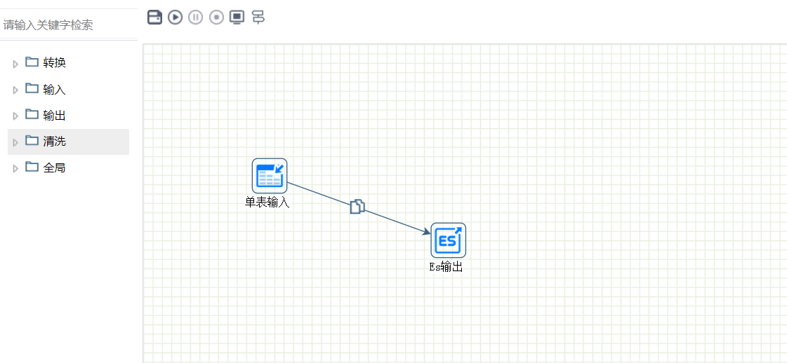
“单表输入”插件配置界面如下，表名称是上一步配置的源表表名。
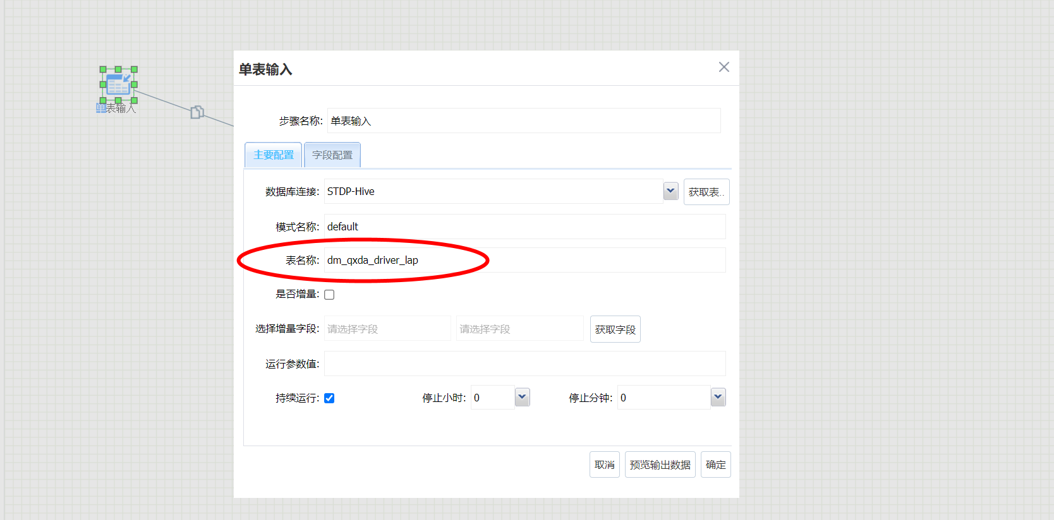
“ES输出”插件配置界面如下，index名称是上一步配置的索引表表名。
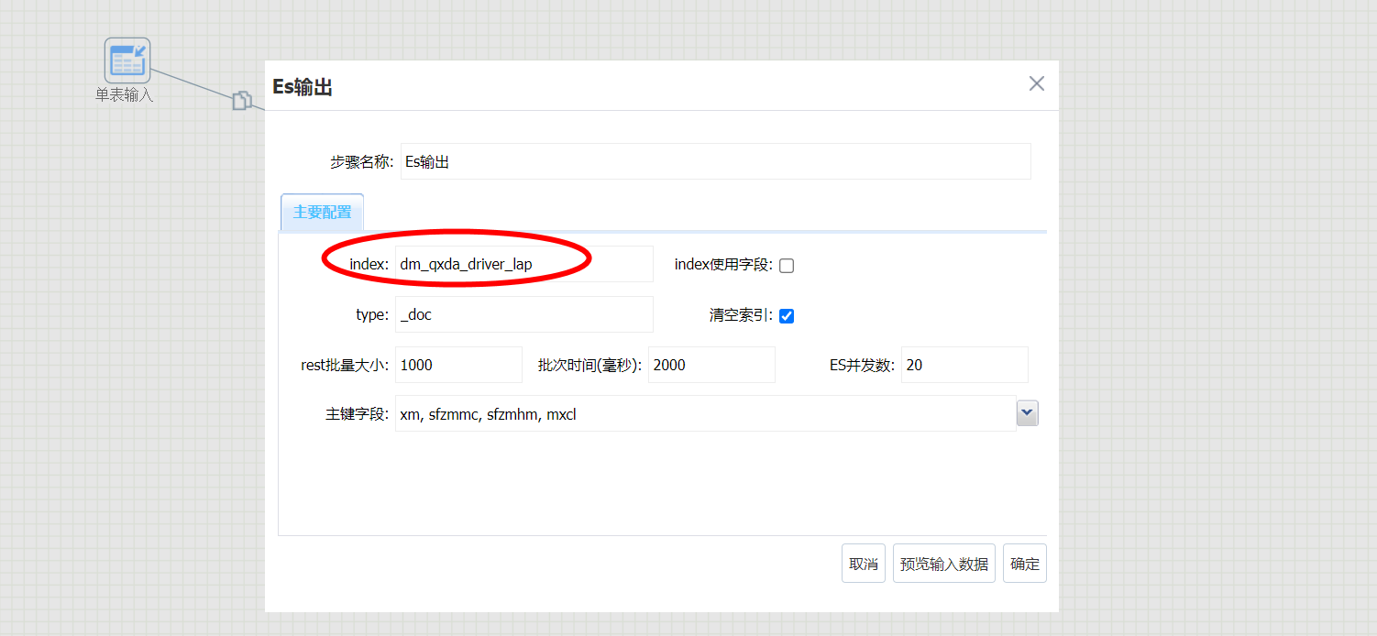
转换配置完成后，需要配置调度信息或者单次执行集成任务，数据集成任务配置完成。
此时，检索配置完成，可以通过<数据应用-主题检索-关键字检索>菜单路径搜索进行关键字搜索。

查询检索配置列表
第1步：通过 <数据应用-主题检索-检索配置>菜单路径，进入<主题检索配置管理>主页面；
第2步：设置查询条件。支持按照源表表名、标签名称、索引表名称、创建用户搜索，支持模糊搜索，默认查询全部。
第3步：查询条件设置完成后，点击【搜索】，在“查询结果列表区”展示符合条件的查询结果，查询结果支持分页展示。

查看检索配置详情
第1步：通过 <数据应用-主题检索-检索配置>菜单路径，进入<主题检索配置管理>主页面；
第2步：选择任意一条检索配置记录，在右侧操作区列，点击【查看字段映射信息】图标，可以查看检索配置详情。
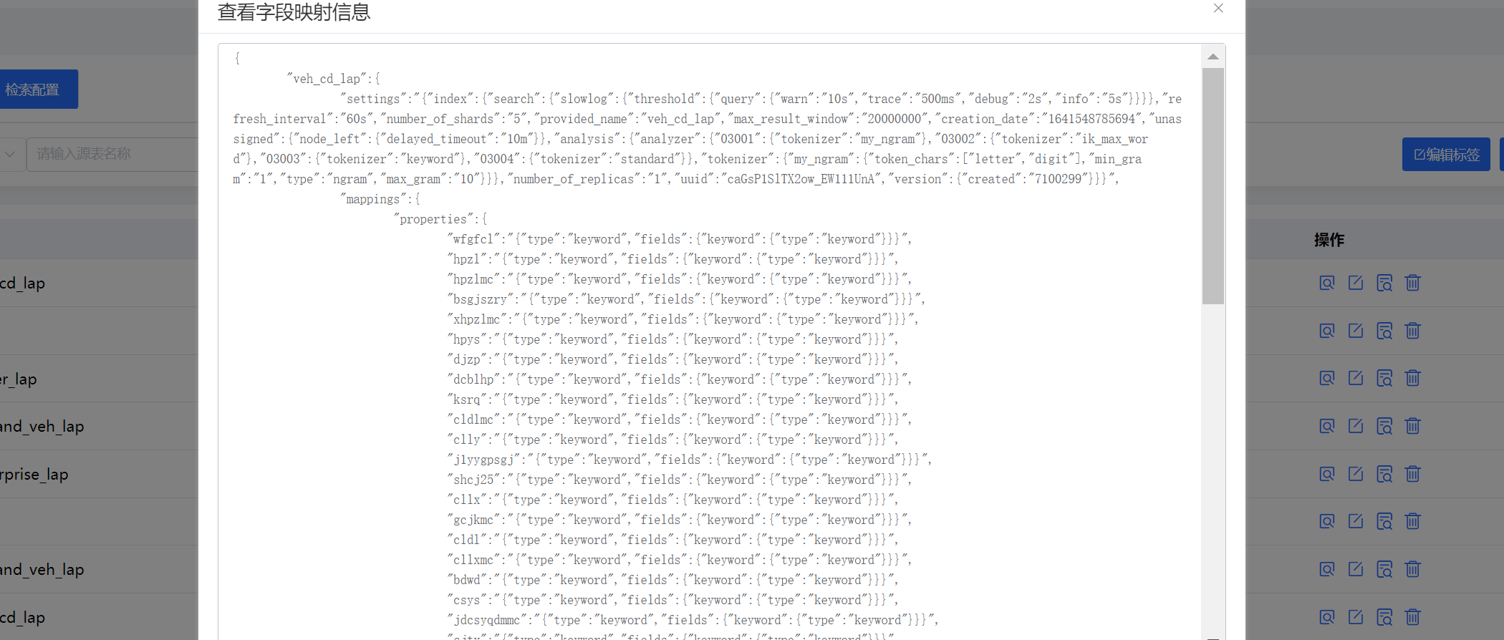

查看源表到索引表的数据同步日志
第1步：通过 <数据应用-主题检索-检索配置>菜单路径，进入<主题检索配置管理>主页面；
第2步：选择任意一条检索配置记录，在右侧操作区列，点击【查看日志】图标，可以查看检索配置对应的数据同步任务最近一个月的同步记录日志，按照同步执行时间倒序排列，展示同步时间、同步结果，可以查看日志、删除日志。
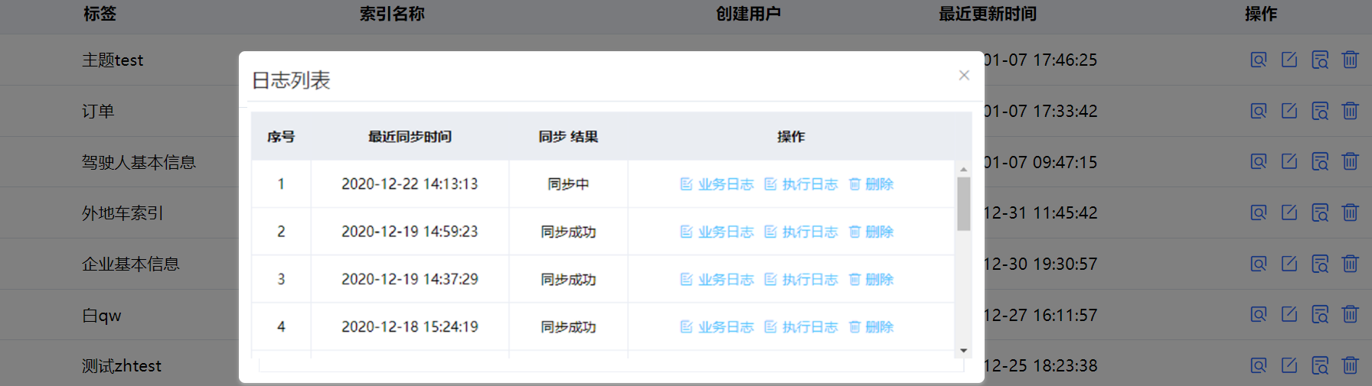

修改检索配置
第1步：通过 <数据应用-主题检索-检索配置>菜单路径，进入<主题检索配置管理>主页面；
第2步：选择任意一条检索配置记录，在右侧操作区列，点击【编辑】图标，进入编辑页面，接下来可以按照“新增检索配置”中类似的步骤进行编辑。

删除检索配置
第1步：通过 <数据应用-主题检索-检索配置>菜单路径，进入<主题检索配置管理>主页面；
第2步：选择任意一条检索配置记录，在右侧操作区列，点击【删除】图标，进行删除即可。

关键字检索
第1步：通过 <数据应用-主题检索-关键字检索>菜单路径，进入<关键字检索>主页面；
第2步：选中其中一个标签，可以看到此标签下的可检索字段、检索输入框、检索结果列表。
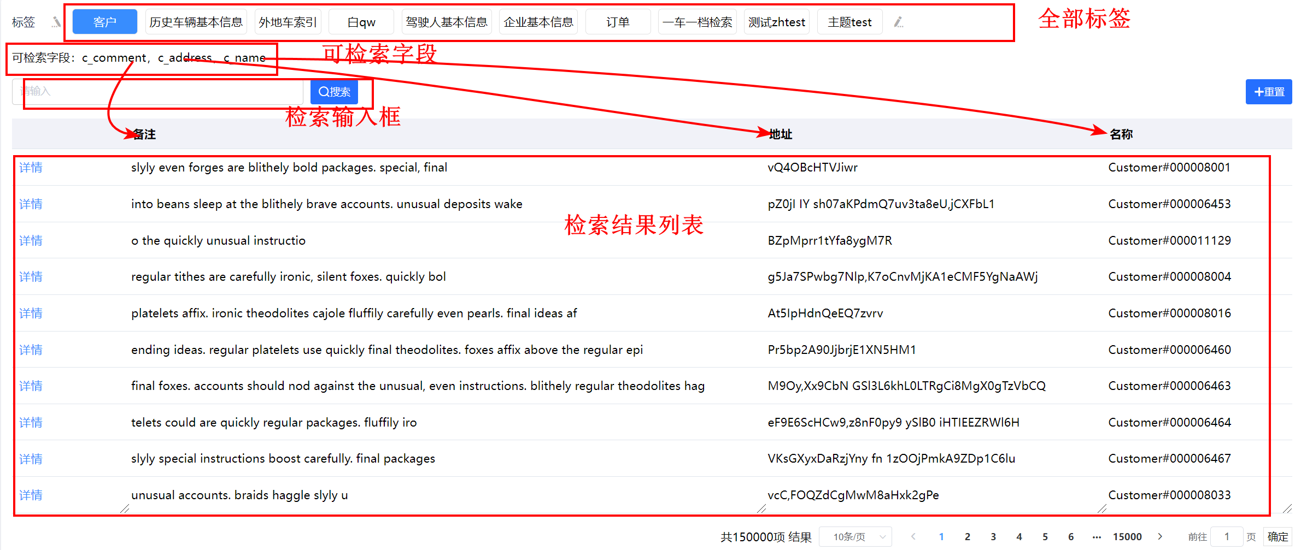
第3步：使用关键字进行检索。在检索输入框中，输入检索关键字作为检索条件，之后系统按照关键字，对可检索字段的内容/值进行匹配检索，符合检索条件的结果在下方检索结果列表区展示，仅展示可检索字段对应数据元。
第4步：在检索结果列表中，选择任意一条记录，点击【详情】可以查看对应数据子路的详细信息，包括全部数据元字段。

数据服务

使用场景

数据服务API开发

业务流程
API分组->新建API。

操作指南

API分组管理

添加分组
第1步：通过 <数据服务-接口开发>菜单路径，进入<接口开发>主页面；
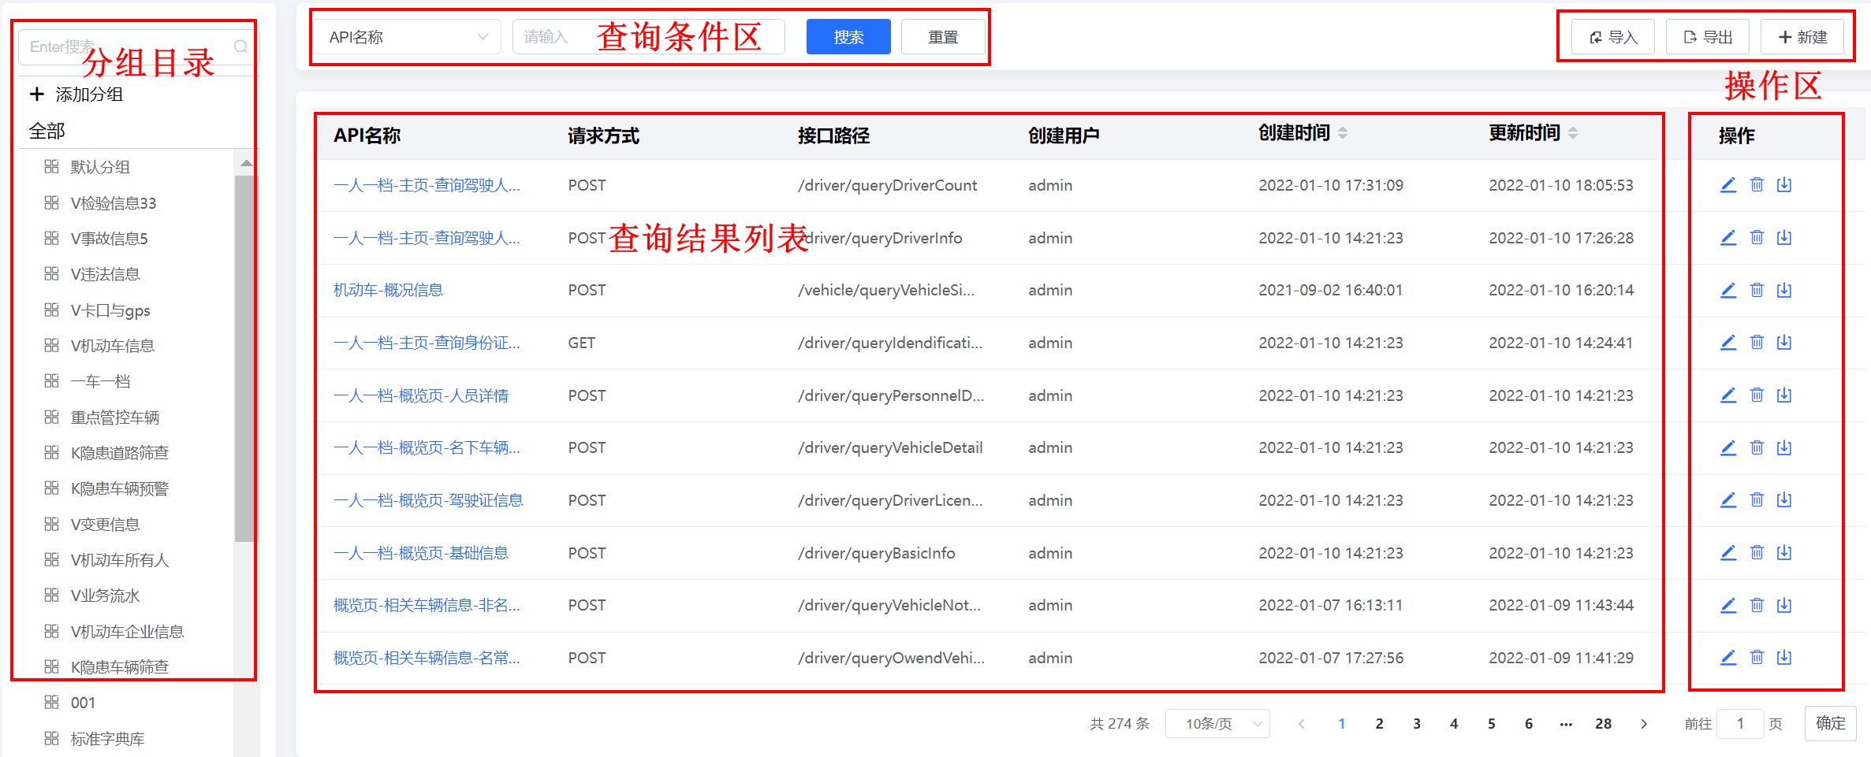
第2步：在左侧“分组目录”区域，点击【添加分组】按钮，发起添加分组申请，输入分组名称，分组名称不可重复；输入完成后，点击【确定】提交，之后再分组目录中就可以看到刚添加的分组；分组层级仅支持一层，不支持多层次分组；
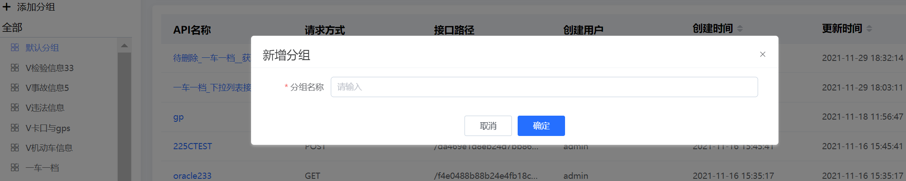

查看分组列表
第1步：通过 <数据服务-接口开发>菜单路径，进入<接口开发>主页面；
第2步：在左侧“分组目录”区域，可以查看已建立的全部分组，也可以分组名称进行模糊搜索；

修改分组名称
第1步：通过 <数据服务-接口开发>菜单路径，进入<接口开发>主页面；
第2步：在左侧“分组目录”区域，光标浮动在任意分组上，显示【修改分组名称】图标，点击图标，弹出分组名称修改框，在弹框中修改分组名称；
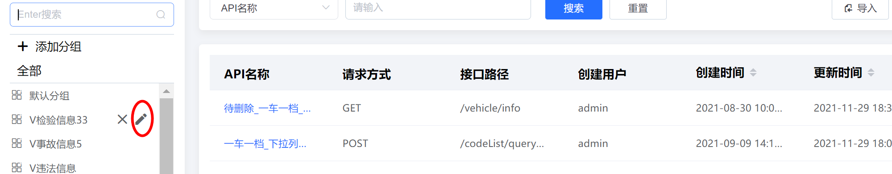

删除分组
第1步：通过 <数据服务-接口开发>菜单路径，进入<接口开发>主页面；
第2步：在左侧“分组目录”区域，光标浮动在任意分组上，显示【删除】图标，点击图标，弹出删除二次确认框，确认后完成删除；
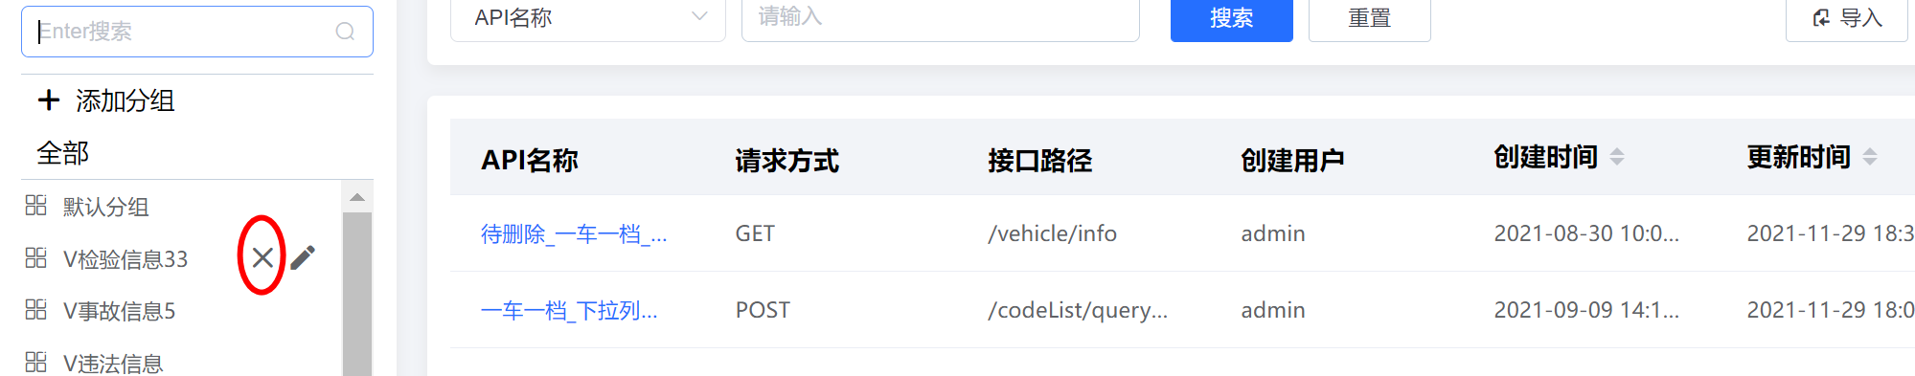

API管理

新建API
第1步：通过 <数据服务-接口开发>菜单路径，进入<接口开发>主页面；
第2步：点击页面右上方操作区的【新建】按钮，发起新建API操作，进入API编辑页面；
- API名称：不可重复
- API介绍：API的描述信息
- 分组：API所属分组，下拉列表选择
- 请求方式：GET或者POST
- 接口路径（path）：支持点击【生成path】后系统按规则随机生成，用户也可以进行二次编辑，或者直接编辑接口路径
- 返回格式：支持json、xml、text、html四种
- API输入信息，包括：数据链接、API代码、请求参数、请求示例。其中，API代码支持sql、javascript、json、xml、yaml、freemarker等语法。
- API输出信息，包括预览输出结果、输出模板、输出示例、返回参数；
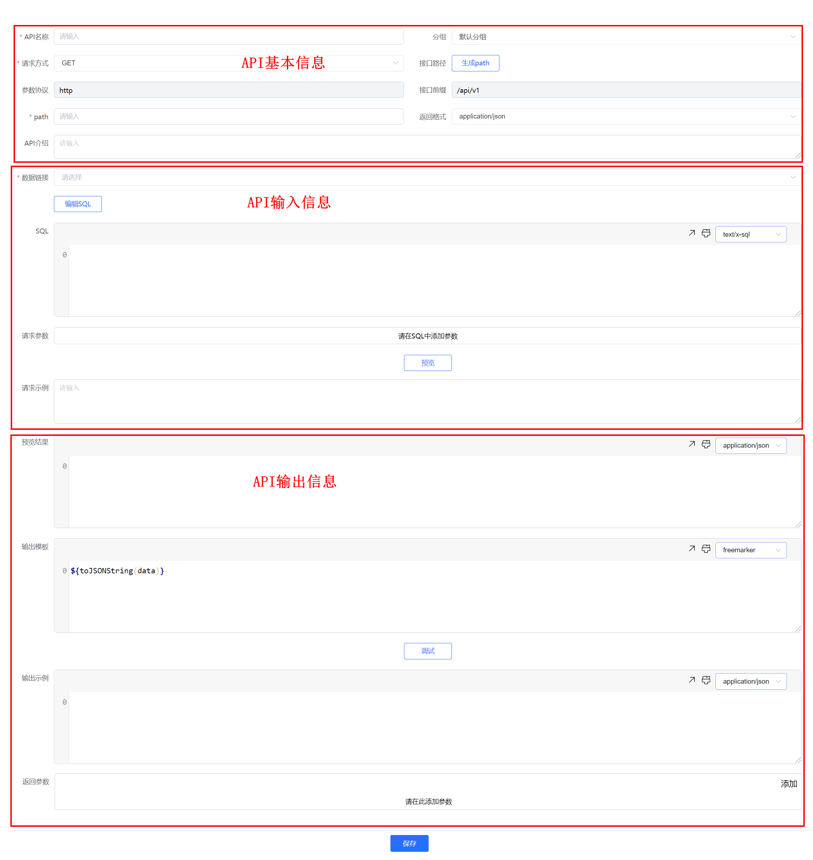
第3步：配置完成后点击【保存】完成API创建；
除了直接新建外，也可以在<接口开发>主页面点击【导入】按钮，直接导入已写好的接口配置文件。

查询API列表

1、通过接口名称查询
第1步：通过 <数据服务-接口开发>菜单路径，进入<接口开发>主页面；
第2步：点击页面上方查询条件区，选择“API名称”查询，输入API名称，支持模糊查询，查询结果在查询结果列表区展示；

2、通过接口路径查询
第1步：通过 <数据服务-接口开发>菜单路径，进入<接口开发>主页面；
第2步：点击页面上方查询条件区，选择“接口地址”查询，输入接口地址，支持模糊查询，查询结果在查询结果列表区展示；

3、通过所属分组查询
第1步：通过 <数据服务-接口开发>菜单路径，进入<接口开发>主页面；
第2步：在左侧分组目录选择任一目录，即可在右侧的查询结果列表区，查看该目录下的全部API列表；
在所选分组的基础上，可以进一步结合接口名称或接口路径，进行组合条件查询；

查看API详情

1、在线查看API详情
第1步：通过 <数据服务-接口开发>菜单路径，进入<接口开发>主页面；
第2步：在查询结果列表区，选择任意一条API记录，点击其“API名称”一列，即可查看对应API的配置详情信息；
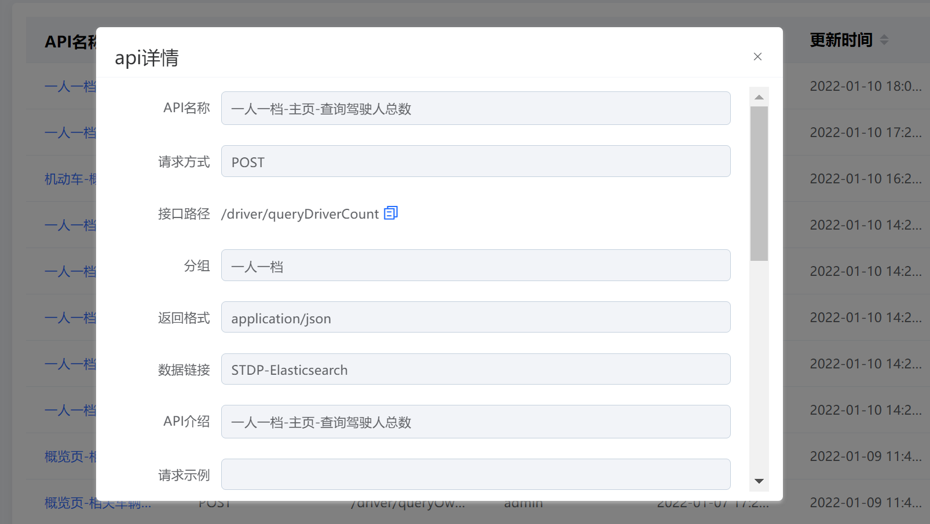

2、导出API详情
第1步：通过 <数据服务-接口开发>菜单路径，进入<接口开发>主页面；
第2步：在页面右上方的操作区，点击【导出】按钮，接口导出API详情的压缩文件；

3、下载API接口文档
第1步：通过 <数据服务-接口开发>菜单路径，进入<接口开发>主页面；
第2步：在查询结果列表区，选择任意一条API记录，点击右侧操作列的【下载】图标，即可下载对应API的接口文档，接口文档格式为md文件，可以直接在MicrosoftEdge浏览器中打开；

修改API
第1步：通过 <数据服务-接口开发>菜单路径，进入<接口开发>主页面；
第2步：在查询结果列表区，选择任意一条API记录，点击右侧操作列的【编辑】图标，即可修改对应API的配置详情信息；

删除API
第1步：通过 <数据服务-接口开发>菜单路径，进入<接口开发>主页面；
第2步：在查询结果列表区，选择任意一条API记录，点击右侧操作列的【删除】图标，二次确认后，即可删除对应API；

全局DAG

使用场景

统一调度管理

业务流程
先创建数据质量评估任务/或数据处理任务/或数据集成任务，再进行节点任务编排。

操作指南

全局变量管理
全局变量管理支持用户自定义变量和系统内置变量的统一管理。系统内置变量，无需手动赋值，参数可以在代码中直接引用。

新增自定义变量
第1步：通过 <全局DAG调度-全局变量>菜单路径，进入<DAG全局变量管理>主页面；
第2步：在“自定义变量”页签中，点击【新建】按钮，发起自定义变量的操作；
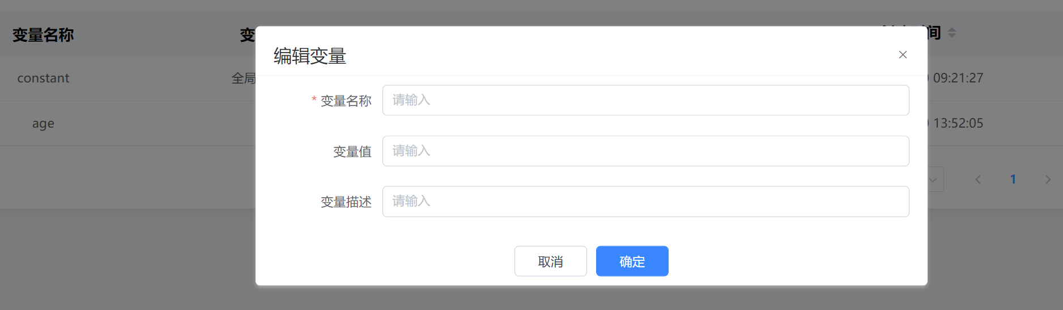
输入变量名称、变量值、变量描述，之后点击【确定】按钮；

查询变量列表

1、查询自定义变量
第1步：通过 <全局DAG调度-全局变量>菜单路径，进入<DAG全局变量管理>主页面；
第2步：在“自定义变量”页签中，输入变量名称，可以查询满足查询条件的变量，支持模糊搜索；
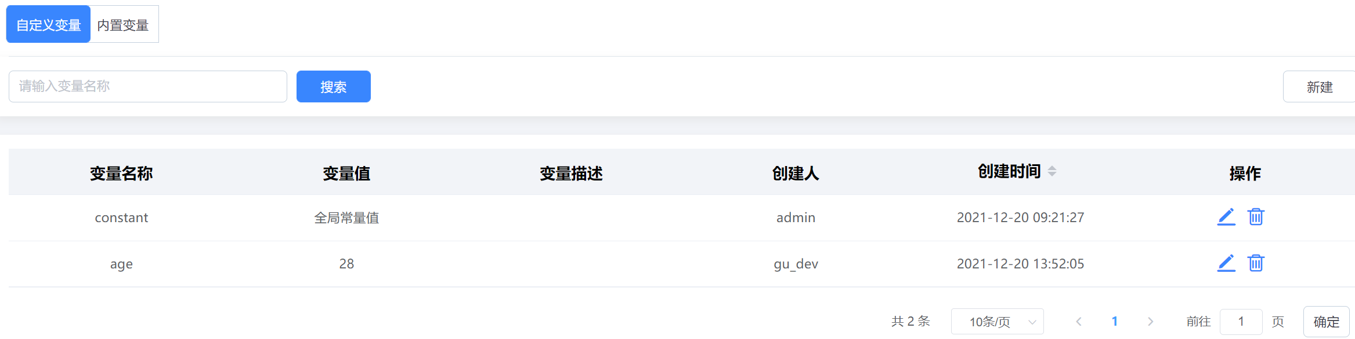

2、查询系统内置变量
第1步：通过 <全局DAG调度-全局变量>菜单路径，进入<DAG全局变量管理>主页面；
第2步：在“内置变量”页签中，输入变量名称，可以查询满足查询条件的变量，支持模糊搜索；
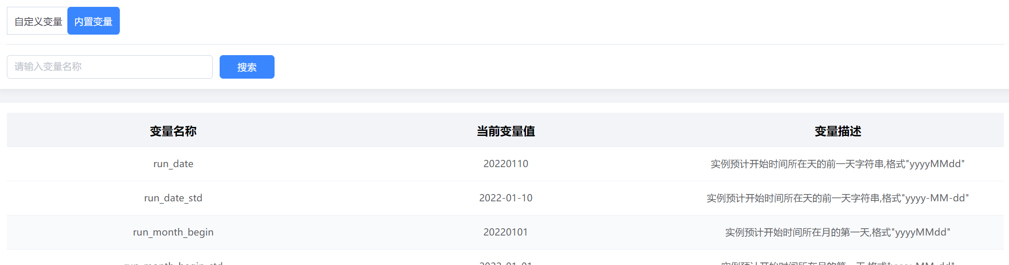

修改自定义变量
第1步：通过 <全局DAG调度-全局变量>菜单路径，进入<DAG全局变量管理>主页面；
第2步：在“自定义变量”页签中，在右侧操作列点击【编辑】图标，可以修改对应自定义变量的全部信息；

删除自定义变量
第1步：通过 <全局DAG调度-全局变量>菜单路径，进入<DAG全局变量管理>主页面；
第2步：在“自定义变量”页签中，在右侧操作列点击【删除】图标，可以删除对应的自定义变量；

节点管理

查询节点列表

1、按照节点分类查询
目前默认的节点分类有4种，分别是数据质量、数据处理、数据集成、标签管理。
第1步：通过 <全局DAG调度-节点管理>菜单路径，进入<DAG节点管理>主页面；
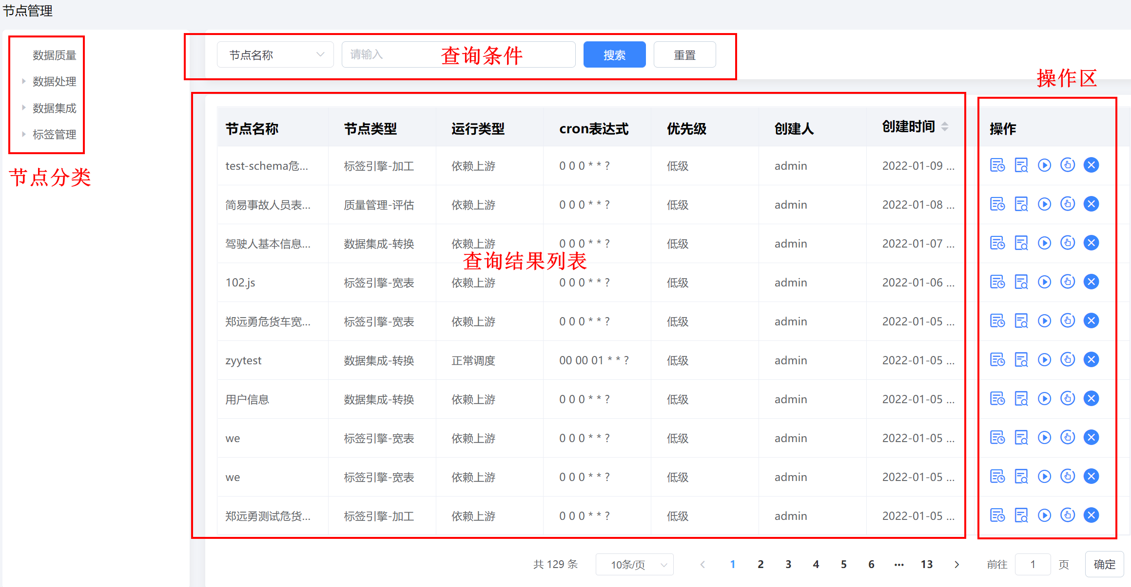
第2步：在左侧的节点分类列表中，点击选择分类，即可查看该分类下的全部节点；

2、按节点名称查询
第1步：通过 <全局DAG调度-节点管理>菜单路径，进入<DAG节点管理>主页面；
第2步：在页面上方的“查询条件”区域，输入节点名称，支持模糊搜索，点击【搜索】按钮即可在查询结果列表中展示查询结果；

节点编排
第1步：通过 <全局DAG调度-节点管理>菜单路径，进入<DAG节点管理>主页面；
第2步：在节点列表右侧的操作区，点击【节点编排】图标，进入节点编排主页面；
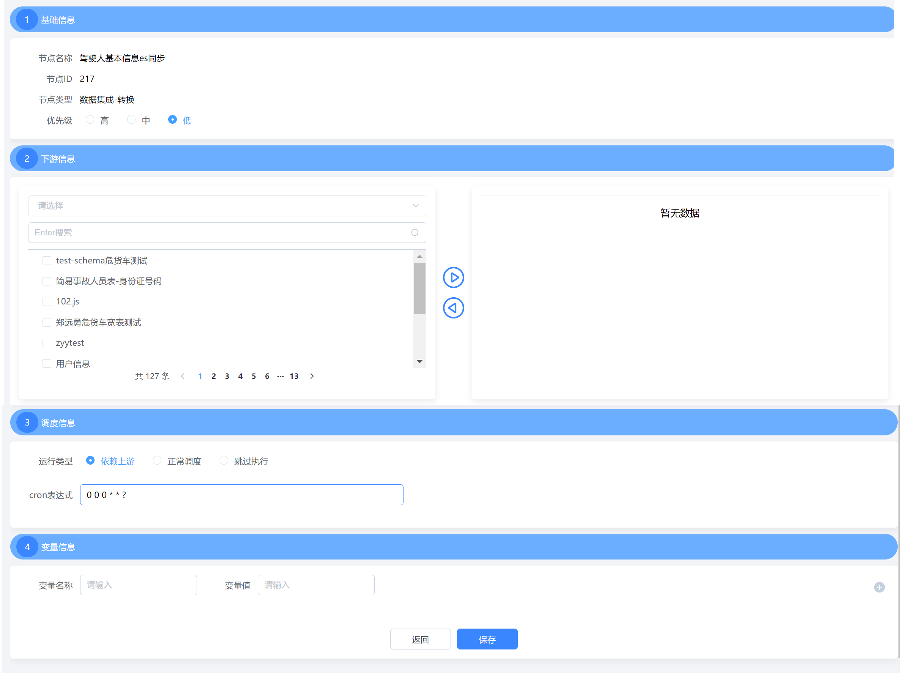
第3步：配置基础信息。选择节点的优先级，分高、中、低三个等级；
第4步：配置下游节点信息。从已有节点中选择一个或多个下游节点；
第5步：配置调度依赖信息。选择节点运行类型，分依赖上游、正常调度、跳过执行三类；
第6步：配置调度参数。除全局变量外，也可以在节点内配置局部变量，一个调度任务可以配置多个局部变量；
第7步：上述配置完成后，点击【保存】按钮完成节点配置；

节点运行
第1步：通过 <全局DAG调度-节点管理>菜单路径，进入<DAG节点管理>主页面；
第2步：在节点列表右侧的操作区，点击【运行该节点】或者【从这开始运行】图标，可以运行当前节点；

节点实例监控
第1步：通过 <全局DAG调度-节点实例监控>菜单路径，进入<节点实例监控>主页面；
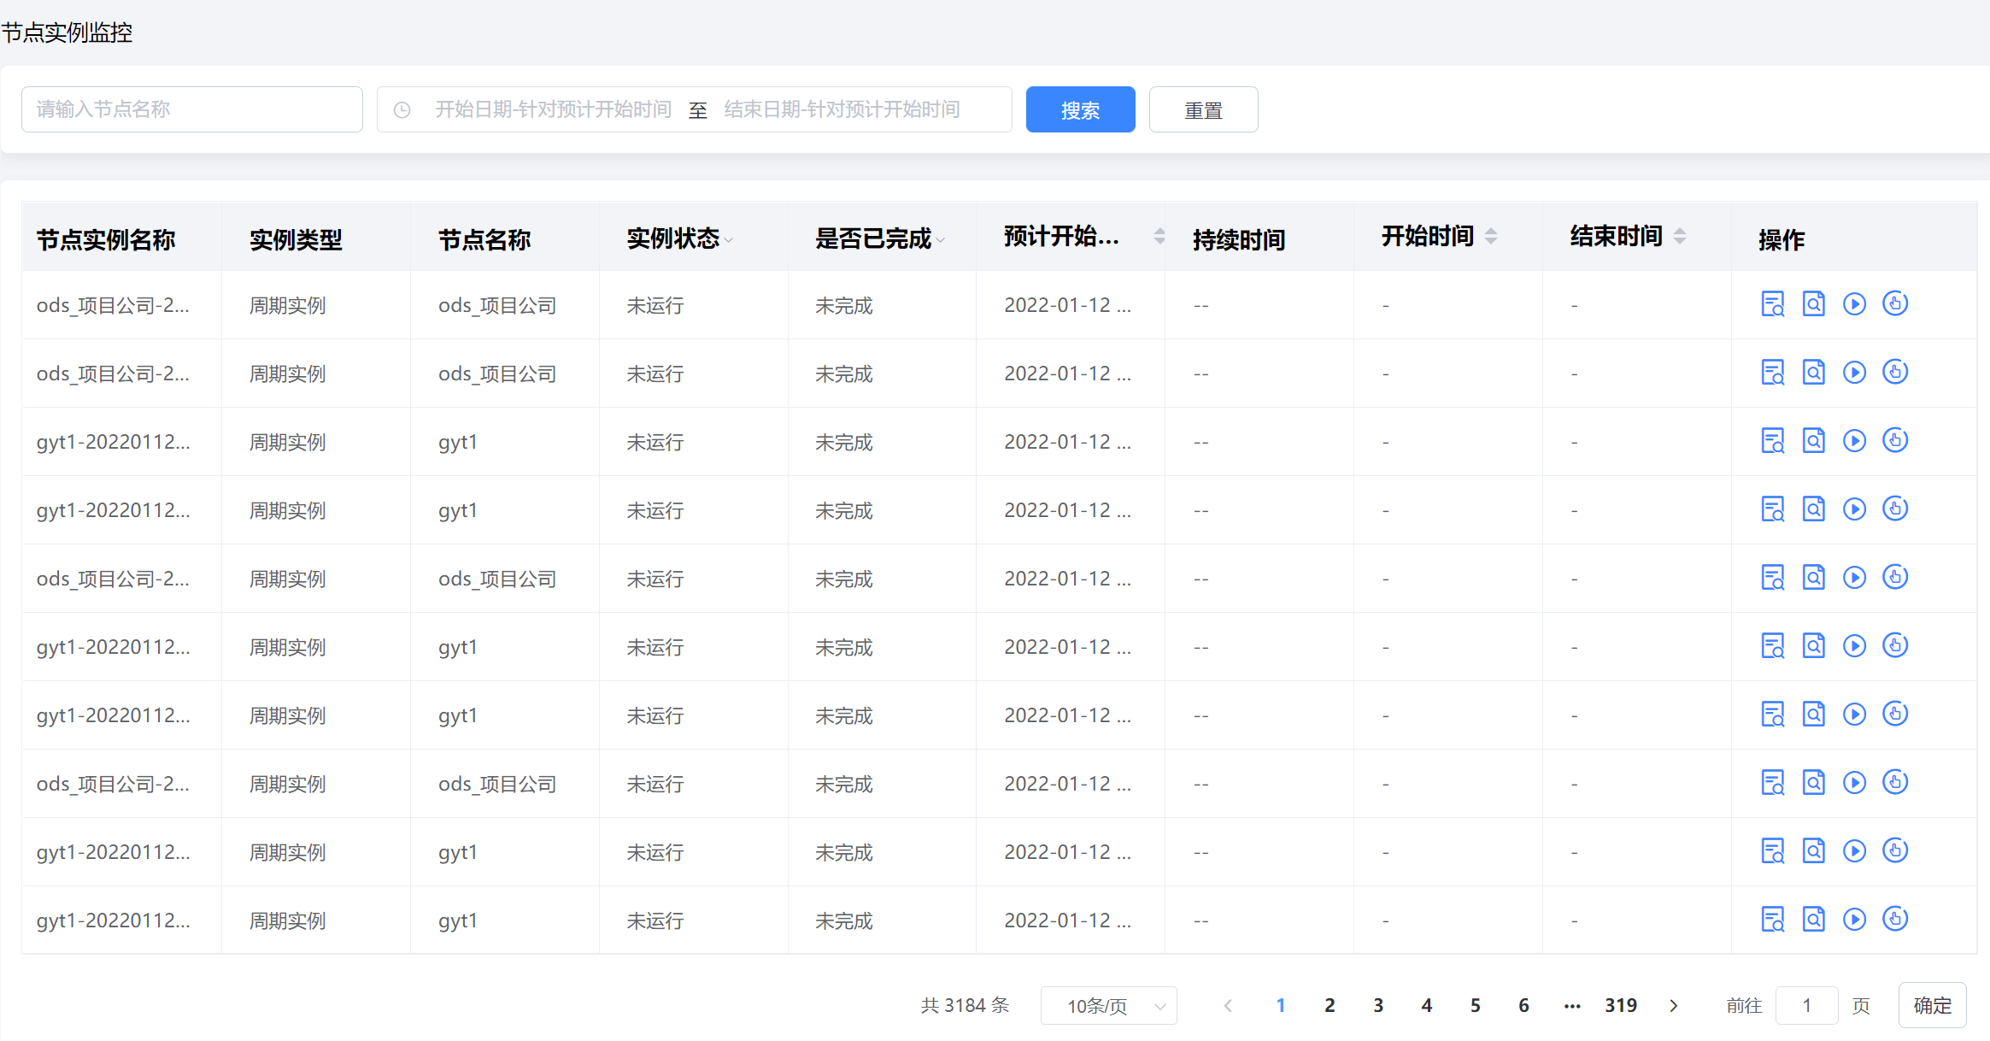
第2步：在操作列表中，可以对节点实例执行如下操作：查看DAG实例、查看日志、运行实例/停止实例、从这儿开始运行。

系统配置

使用场景

人工部署Hadoop配置文件
支持部署的Hadoop配置文件，包括core-site.xml、hdfs-site.xml、yarn-site.xml、mapred-site.xml。操作步骤：
第1步：相关人员在本地准备好待执行的部署文件；
第2步：通过<系统配置>菜单进入“系统配置主界面”，将准备好的部署文件从本地上传至系统；
第3步：上传成功后，点击【执行部署文件】即可。

人工部署Hive配置文件
支持部署的Hive配置文件，包括hive-site.xml。操作步骤：
第1步：相关人员在本地准备好待执行的部署文件；
第2步：通过<系统配置>菜单进入“系统配置主界面”，将准备好的部署文件从本地上传至系统；
第3步：上传成功后，点击【执行部署文件】即可。

人工部署Hbase配置文件
支持部署的Hive配置文件，包括hbase-site.xml。操作步骤：
第1步：相关人员在本地准备好待执行的部署文件；
第2步：通过<系统配置>菜单进入“系统配置主界面”，将准备好的部署文件从本地上传至系统；
第3步：上传成功后，点击【执行部署文件】即可。

人工部署kerberos安全认证文件
支持部署的kerberos配置文件，包括krb5.conf、drmp.keytab。操作步骤：
第1步：相关人员在本地准备好待执行的部署文件；
第2步：通过<系统配置>菜单进入“系统配置主界面”，将准备好的部署文件从本地上传至系统；
第3步：上传成功后，点击【执行部署文件】即可。

默认大数据链接配置管理
本系统支持维护的数据链接分两类，分别是系统默认配置好的大数据链接、用户自定义的关系型数据链接或大数据链接。前者在<系统配置>中统一维护，后者在<资产配置-数据链接管理>维护，
对于系统默认配置的大数据链接，目前包含Hive、Hbase、Elasticsearch、Hdfs、Kafka、MPP几种类型。支持可以查看数据链接的详细配置信息、测试链接的连通性功能。在系统异常的情况下，可以帮助用户进行简单的问题排查。操作步骤：
第1步：通过<系统配置>菜单进入“系统配置主界面”，查看默认数据链接列表；
第2步：在列表中，点击要查看的数据链接，查看详情信息；
第3步：在列表中或者在详情信息中，点击【测试连通性】按钮，验证对应数据链接的连通性状态；

业务流程

操作指南
通过 <系统配置>菜单路径，进入“系统配置主界面”，提供大数据组件相关部署文件配置、默认数据链接配置管理两项功能。
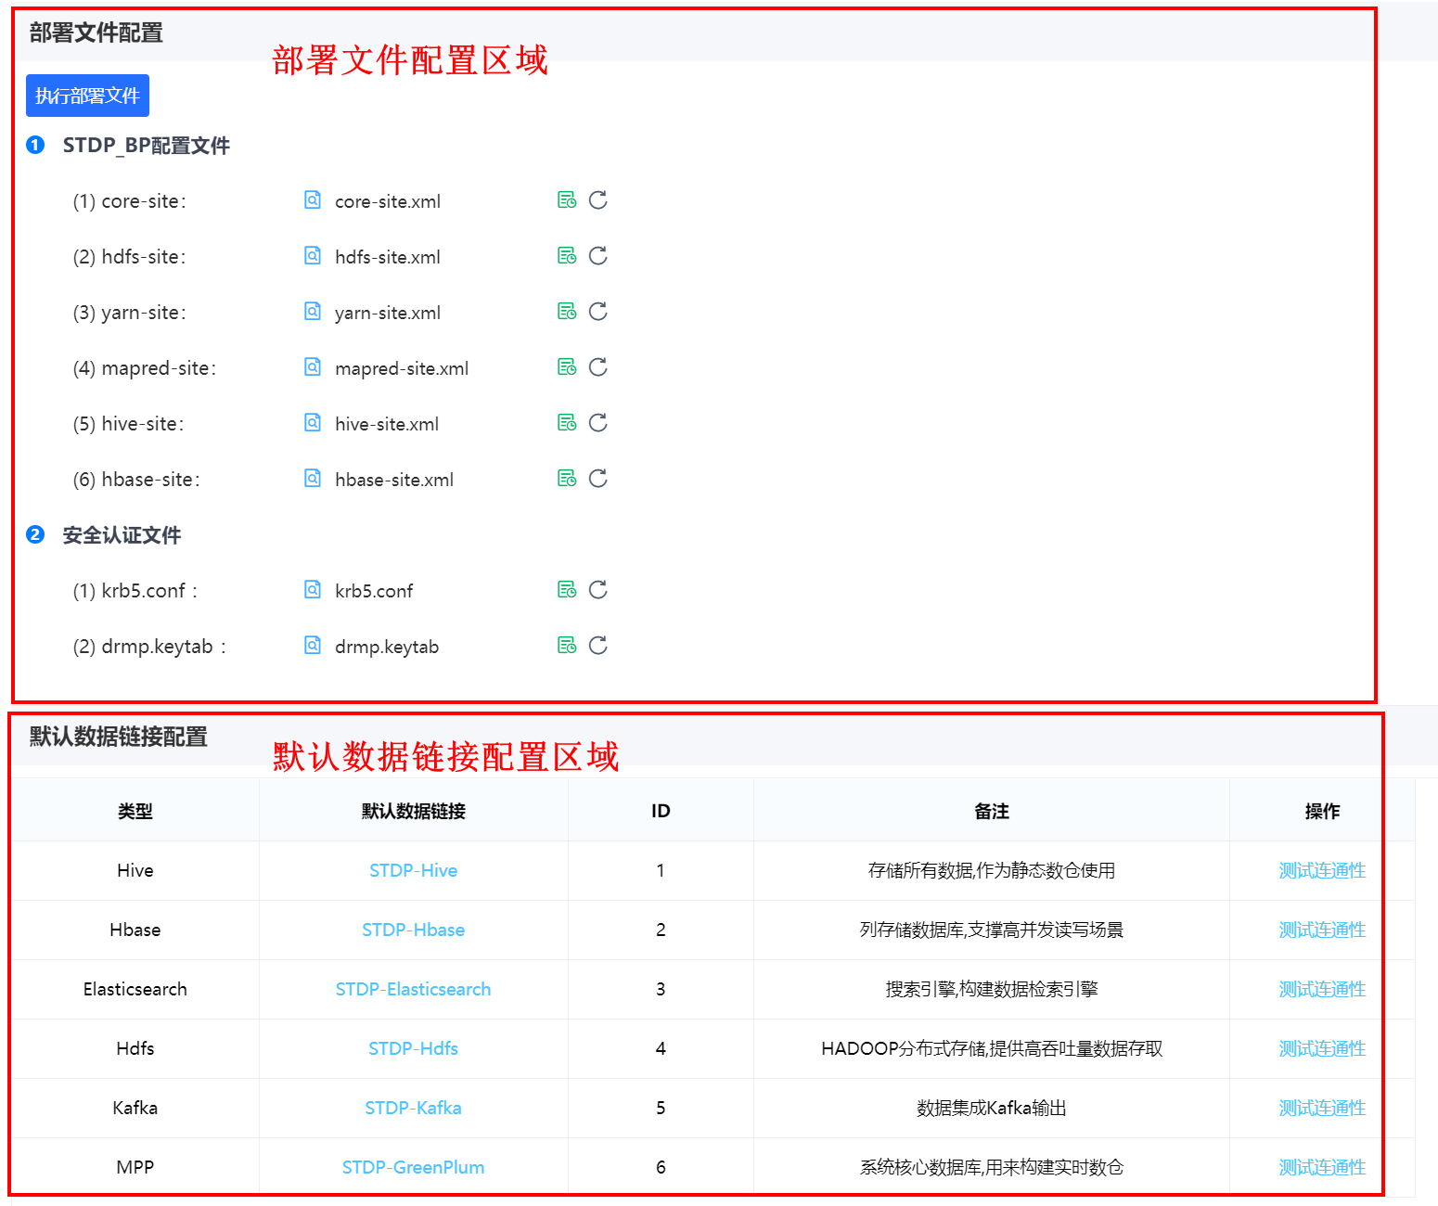

配置部署文件
配置部署文件，提供对大数据组件配置文件、kerberos安全认证文件的更新和部署执行功能。

1、上传部署文件
在“系统配置主界面”的“部署文件配置区域”，点击【上传】按钮，将本地准备好的部署文件上传至系统后台。
本版本支持的大数据组件配置文件，包括：core-site.xml、hdfs-site.xml、yarn-site.xml、mapred-site.xml、hive-site.xml、hbase-site.xml，各个文件说明如下：
  - core-site.xml：定义Hadoop Core的配置项，例如HDFS、MapReduce和YARN常用的I/O设置等；
  - hdfs-site.xml：定义Hadoop守护进程的配置项，包括namenode、辅助namenode和datanode等；
  - yarn-site.xml：定义YARN守护进程的配置项，包括资源管理器、web应用代理服务器和节点管理器等；
  - mapred-site.xml：定义MapReduce守护进程的配置项，包括作业历史服务器；
  - hive-site.xml：hive配置文件；
  - hbase-site.xml：主要的HBase配置文件，该文件覆盖了HBase默认配置的配置选项；
本版本支持的kerberos安全认证文件，包括：krb5.conf、drmp.keytab，各个文件说明如下：
  - krb5.conf：包含Kerberos的配置信息，例如：KDC的位置、Kerberos的admin的realms 等；
  - drmp.keytab：包含host和对应节点的名字，还有他们之间的密钥等；

2、执行部署文件
部署文件上传成功后，点击【执行部署文件】按钮即可。
若非第一次上传部署文件，此操作可能会影响正在运行的任务，请谨慎执行。

默认数据链接配置
默认数据链接配置，提供对系统已配置的默认大数据链接的基本信息查看、连通性测试功能。
注意：系统默认配置的数据链接仅在此处展示，目前不在<资产配置-数据链接管理>处统一展示。

1、查看默认数据链接列表
在“系统配置主界面”的“默认数据链接配置区域”，自动展示当前已配置的默认数据连接。支持的大数据链接类型，包括Hive、Hbase、Elasticsearch、Hdfs、Kafka、MPP。

2、查看默认数据链接详情
在“系统配置主界面”的“默认数据链接配置区域”，选择任意一条数据链接记录，点击对应的数据链接名称，即可查看该数据链接的详细配置信息。不同类型的数据链接，可查看到的信息有所不同。

1）Hive类型数据链接
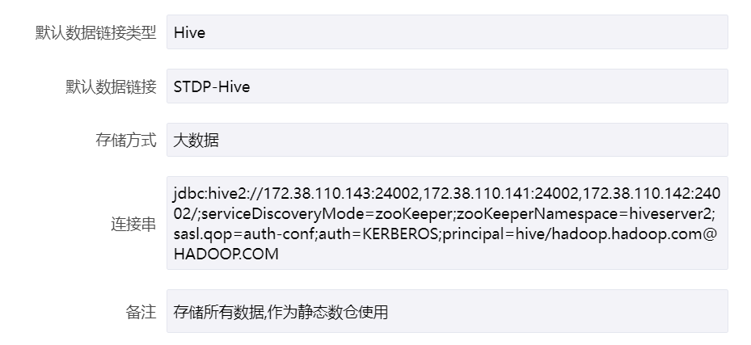
通过JDBC连接Hive服务时，不同场景下连接串参数不同，说明如下：
- kerberos认证环境
jdbc:hive2://${hive节点ip}:${hive端口号}/${需要连接的数据库名};principal=${hive principal};
${hive节点ip}——为Hive安装节点的ip或hostname
${hive端口号}——为Hive服务的端口号
${需要连接的数据库名}——为需要连接的Hive数据库名
${hive principal}——为Hive服务的principal，此参数是在Hive集成Kerberos认证环境下使用，如果集群未使用Kerberos认证，则不需要配置该参数，如果集群是Kerberos认证环境，则该principal为hive-site.xml中hive.server2.authentication.kerberos.principal配置项的值
- kerberos认证环境下使用代理用户
jdbc:hive2://${hive节点ip}:${hive端口号}/${需要连接的数据库名};principal=${hive principal};hive.server2.proxy.user=${proxyUserName};

${hive节点ip}——为Hive安装节点的ip或hostname
${hive端口号}——为Hive服务的端口号
${需要连接的数据库名}——为需要连接的Hive数据库名
${hive principal}——为Hive服务的principal，此参数是在Hive集成Kerberos认证环境下使用，如果集群未使用Kerberos认证，则不需要配置该参数，如果集群是Kerberos认证环境，则该principal为hive-site.xml中hive.server2.authentication.kerberos.principal配置项的值
${proxyUserName}——为Hive代理的用户名
- kerberos认证环境下使用代理用户且制定队列
jdbc:hive2://${hive节点ip}:${hive端口号}/${需要连接的数据库名};principal=${hive principal};hive.server2.proxy.user=${proxyUserName}?mapreduce.job.queuename=${queueName};
${hive节点ip}——为Hive安装节点的ip或hostname
${hive端口号}——为Hive服务的端口号，默认为10000
${需要连接的数据库名}——为需要连接的Hive数据库名，如：default
${hive principal}——为Hive服务的principal，此参数是在Hive集成Kerberos认证环境下使用，如果集群未使用Kerberos认证，则不需要配置该参数，如果集群是Kerberos认证环境，则该principal为hive-site.xml中hive.server2.authentication.kerberos.principal配置项的值
${queueName}——为执行Hive任务的队列名，该参数只支持执行引擎为MapReduce

2）Hbase类型数据链接
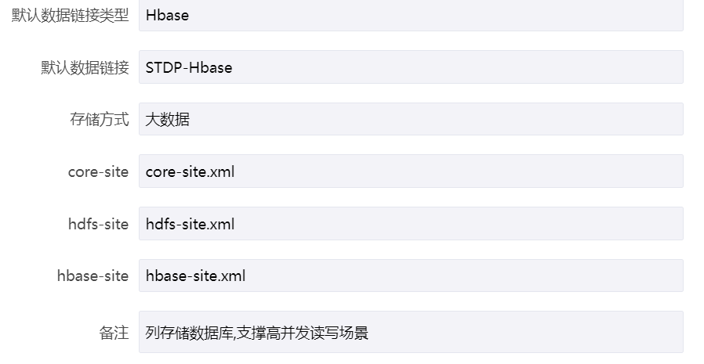

3）ES类型数据链接
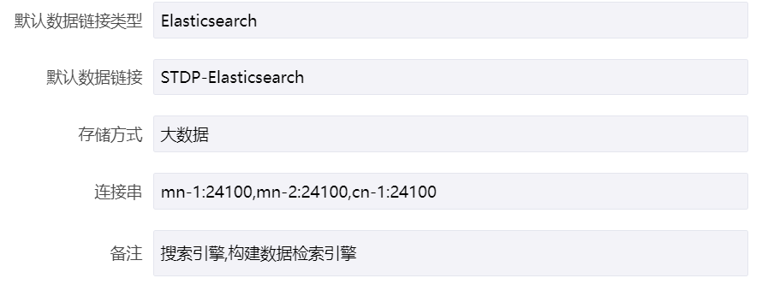

4）Hdfs类型数据链接
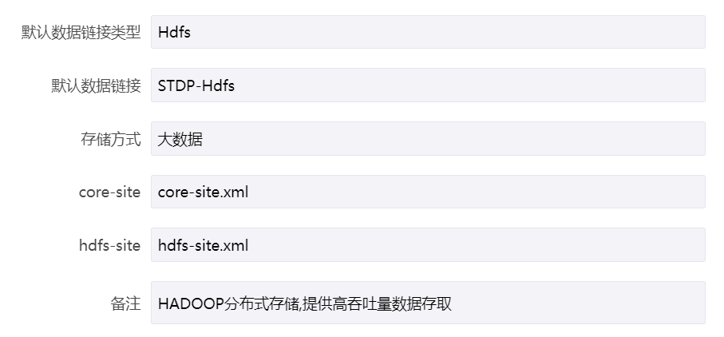

5）Kafka类型数据链接
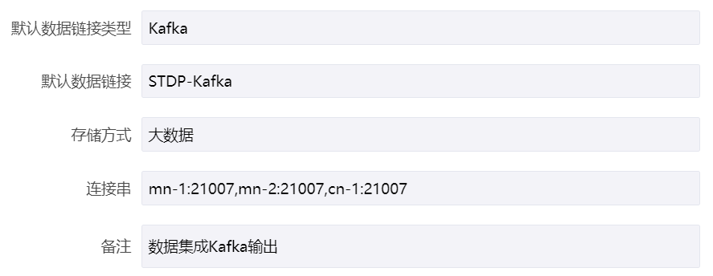

6）MPP类型数据链接
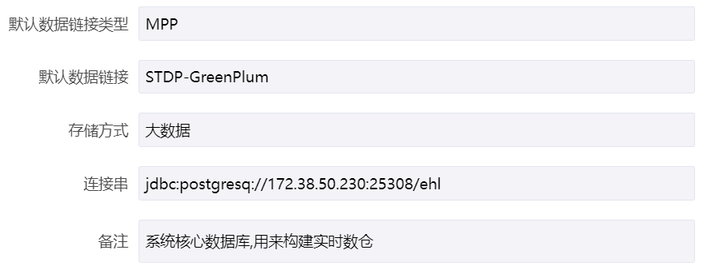

3、测试默认数据链接连通性
在“系统配置主界面”的“默认数据链接配置区域”，选择任意一条数据链接记录，在操作区域点击【测试连通性】按钮，即可验证对应数据连接当前的连通性状态。
也可以在查看默认数据链接详情时，点击【测试连通性】按钮，验证对应数据连接当前的连通性状态。

用户/角色/权限
用户、角色、权限的管理依赖于统一用户中心功能，此处不再赘述。

常见问题及解决方法
暂无。

